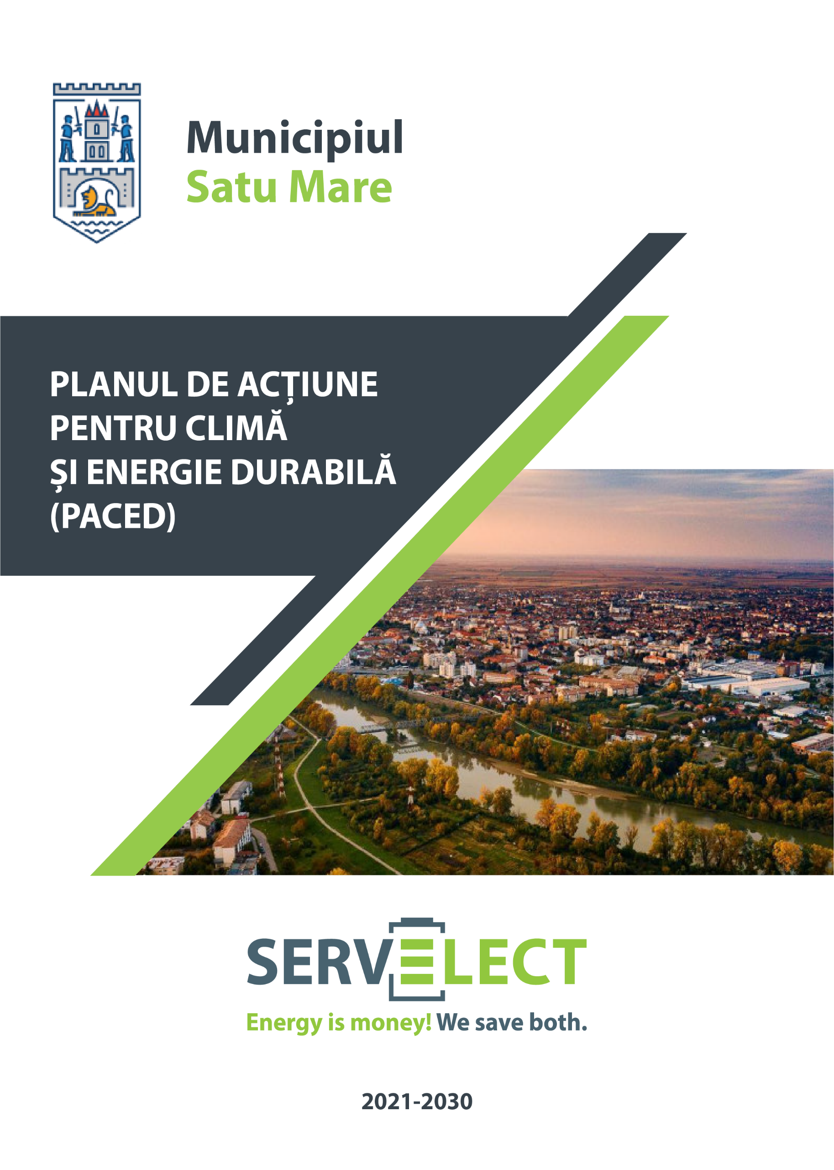
SERVELECT – ESCO
Soluții și servicii de optimizare a consumurilor
energetice și reducerea costurilor operaționale
Viziunea Servelect
Viziunea noastră este să oferim oamenilor posibilitatea de a achiziționa produse realizate cu un consum energetic eficient și cu impact pozitiv de CO₂ asupra mediului.

Cartea noastră de vizită
Soluții și Servicii
Soluții la cheie | Servicii
Turbine Cogenerare / Trigenerare | Audit Energetic
Modernizare iluminat LED | Management Energetic
Sisteme de monitorizare a consumurilor  de energie | Management Energetic Localități
Instalații Fotovoltaice | SF Finanțare EU / Norvegiană
Compensare energie reactivă | Elaborare PACED
Alimentare cu energie PT | Implementare ISO 50001

FOAIE DE SEMNĂTURI:

Prestator: | SERVELECT Cluj-Napoca
 | Iulia BÂRGĂUAN – Director General
 | Ing. Adrian-Ilie URDA – Responsabil energetic comunități locale
 | Dr. Ing. Andrei CECLAN – Manager energetic pentru localităţi, atestat de Ministerul Energiei
 | Ing. Bogdan BÂRGĂUAN – Manager energetic industrie, atestat de Ministerul Energiei
 | Ing. Tiberiu TARCO – Inginer soluții eficiență energetică
 | AGENȚIA LOCALĂ A ENERGIEI ALBA
 | Ing. Florin ANDRONESCU – Director ALEA
 | Ing. Laurențiu MIHEȚ – Expert tehnic

Beneficiar: | Primăria Municipiului Satu Mare
 | KERESKÉNYI GÁBOR – Primar

Cuprins
SUMAR 7
1. INTRODUCERE 9
1.1. Ce este PACED? 9
1.2. Convenţia primarilor 9
1.3. Obiectivele PACED 10
1.4. Orizontul de timp 11
1.5. Etape recomandate pentru elaborarea PACED 11
1.6. Nivelul de detaliere al PACED 13
1.7. Legislație aplicabilă 13
1.8. Termeni şi definiţii 16
1.9. Lista de abrevieri şi simboluri 20
1.10. Conversii unități de măsurare 21
1.11. Programul European Energy Award – comunitate sustenabilă 22
1.12. Localizare geografică 26
1.13. Relieful 26
1.14. Clima 27
1.15. Populaţie şi suprafeţe locuibile 27
2. SISTEME DE ALIMENTARE CU ENERGIE ŞI UTILITĂŢI PUBLICE 30
2.1. Sistemul de alimentare cu energie electrică 30
2.2. Sistemul de alimentare cu gaze naturale 32
2.3. Sistemul de alimentare cu apă potabilă şi canalizare 32
2.4. Serviciul de gestionare al deşeurilor 34
3. PRINCIPALELE SECTOARE DE CONSUM ŞI ENERGII UTILIZATE 35
3.1. Sectorul de clădiri municipale 35
3.2. Sectorul de clădiri terţiare 41
3.3. Sectorul de clădiri rezidenţiale 46
3.4. Sectorul transporturi 48
3.5. Sectorul de iluminat public 51
3.6. Sectorul de producere locală de energie din surse regenerabile 56
4. OBIECTIVELE PACED 59
5. ASPECTE ORGANIZATORICE ŞI FINANCIARE 60
5.1. Crearea de structuri organizatorice şi alocarea personalului corespunzător 60
5.2. Rolul şi atribuţiile Autorităţii publice locale 61
5.3. Strategie de comunicare şi mobilizare a locuitorilor şi factorilor interesaţi 61
5.4. Buget estimat 65
6. SURSE DE FINANŢARE PREVĂZUTE ÎN INVESTIŢIILE DIN PACED 66
6.1. Planul Național de Relansare și Reziliență (PNRR) 67
6.2. Fondul de Modernizare 10D 67
6.3. Fondul de Inovare 10C 68
6.4. Programul Operațional Dezvoltare Durabilă (PODD) 69
6.5. Fondul Național de Investiții pentru Eficiență Energetică și Schimbări Climatice 70
6.6. Programul Operațional Regional 2021-2027 pentru Regiunea Nord-Vest POR (structură-cadru) 70
6.7. Finanțare ESCO în regim credit furnizor 72
6.8. Fondul Român pentru Eficiența Energiei 73
7. CONCORDANŢA PACED CU ALTE DOCUMENTE STRATEGICE 74
7.1. Strategia integrată de dezvoltare urbană a municipiului Satu Mare 2015 – 2025 74
7.2. Strategia energetică a municipiului 2021 – 2030 74
7.3. Programul de îmbunătăţire a eficienţei energetice – PiEE 75
8. INVENTARUL DE REFERINŢĂ AL EMISIILOR DE CO₂ 75
8.1. Date necesare pentru întocmirea IRE 75
8.2. Inventarul de referinţă al consumurilor şi emisiilor de CO₂ – 2008 77
8.3. Inventarul de monitorizare al consumurilor şi emisiilor de CO₂ – 2020 82
9. ACŢIUNI ŞI MĂSURI PLANIFICATE PENTRU PERIOADA 2021 – 2030 89
9.1. Clădiri, echipamente şi facilităţi 89
9.2. Transport public 92
9.3. Iluminat public 93
9.4. Producţie locală de energie din surse regenerabile 96
9.5. Achiziţii publice 96
9.6. Planificare în teritoriu. Urbanism 97
9.7. Colaborare cu cetăţenii şi factorii interesaţi 98
10. SINTEZA PACED 2021 – 2030 98
11. PLAN DE ACŢIUNE PENTRU ADAPTAREA LA SCHIMBĂRILE CLIMATICE 126
11.1. Viziunea locală în domeniul adaptării la schimbărilor climatice 126
11.2. Amplasament şi context climatic 127
11.2.1 Relieful 127
11.2.2. Reţeaua hidrografică 128
11.2.3. Clima 129
11.3. Analiza riscurilor şi vulnerabilităţilor la nivel local 129
11.3.1. Evaluarea principalelor riscuri de mediu la nivel municipal 130
11.3.2. Evaluarea principalelor aspecte vulnerabile la nivel municipal 133
11.4. Evoluţia factorilor de risc climatic la nivel local 135
11.4.1. Analiza evoluţiilor temperaturii aerului 137
11.4.2. Analiza evoluţiilor cantităţilor de precipitaţii 148
11.4.3. Analiza evoluţiilor cantităţilor de precipitaţii 154
11.5. Strategie şi obiective privind adaptarea la schimbările climatice 158
11.6. Acţiuni pentru adaptarea la schimbările climatice în Municipiul Satu Mare 161
BIBLIOGRAFIE ŞI SURSE DE DATE 164

SUMAR
Reducerea costurilor, consumului şi creşterea performanţei energetice în clădirile şi obiectivele de utilizare a energiei, eficientizarea mobilităţii urbane şi a serviciilor publice se numără printre principalele obiective şi priorităţi ale administraţiei publice a Municipiului Satu Mare.
Eficienţa energetică și decarbonarea este de o importanţă considerabilă, fapt confirmat de către Primarul Municipiului Satu Mare prin măsurile, acţiunile şi soluţiile avute în vedere, inclusiv prin asumarea unui program de accesare finanţări (ne)rambursabile şi de punere în practică a proiectelor prioritare expuse inclusiv în planul acestei documentaţii.
Prin eficienţă energetică la nivelul comunităţii urbane Satu Mare şi chiar extins la nivelul conurbației și judeţului, întelegem un factor determinant pentru o creştere economică inteligentă, sănătoasă şi durabilă, cu impact major în dezvoltarea locală urbană.
Prin eficienţă energetică la nivelul clădirilor publice, rezidenţiale şi private, întelegem reducerea necesarului şi utilizarea raţională a energiei, în acelaşi timp cu asigurarea unui confort termic adaptat, a calităţii aerului interior şi a unui iluminat interior respectând normele luminotehnice în vigoare.
Acest plan oferă analize şi soluţii privind:
- Promovarea sistematică a unui management energetic, conform unor proceduri, roluri, instrumente, responsabilităţi şi asumarea unor indicatori de performanţă;
- Reducerea cererii şi a risipei de energie;
- Utilizarea mai eficientă a energiei în toate tipurile de activitate urbană şi rurală;
- Promovarea producerii de energie la nivel local din surse regenerabile şi prin microcogenerare bazată pe cererea de energie termică cu emisii reduse, dacă și unde este cazul;
- Conservarea şi utilizarea durabilă a resurselor naturale existente;
- Utilizarea raţională a combustibililor fosili;
- Promovarea parteneriatelor public-private pentru creşterea eficienţei energetice, atât în zona sectorului public, cât şi în cel rezidenţial şi privat;
- Informarea şi motivarea cetăţenilor, a companiilor şi a altor părţi interesate la nivelul comunităţii urbane cu privire la modul de utilizare eficientă a energiei;
- Existenţa şi punerea în aplicare a unui program multianual de eficienţă energetică în comunitatea urbană şi rurală, ambiţios, realist, coerent şi susţinut financiar şi politic de către Primărie, Consiliul Local Satu Mare şi comunitatea locală.
Planul de Acțiune pentru Climă şi Energie Durabilă (PACED) a fost realizat de Primăria Municipiului Satu Mare împreună cu compania de inginerie și servicii energetice Servelect şi Agenția Locală a Energiei Alba – ALEA, ca document cheie definind politicile energetice ale administrației publice locale pentru următorii 10 ani cu scopul reducerii emisiilor de CO₂ cu cel puțin 40% pe întreg teritoriul Municipiului.
PACED 2021 - 2030 cuprinde și Planul de Adaptare la Schimbarile Climatice – PAASC, care sintetizează acțiunile de răspuns la nivelul municipiului pentru atenuarea efectelor schimbărilor climatice deja resimțite sau iminente pe plan local.
Anul de referință al inventarului emisiilor (GES) fixat pentru valorile din 2008, conține inventarul consumurilor energetice în domeniile prioritare: clădiri și echipamente conexe (clădiri municipale, terțiare, locuințe), utilități publice (iluminat public) și în transport (municipal, public, privat).
La baza elaborării, implementării, monitorizării Planului de acţiune pentru Climă şi Energie Durabilă pentru perioada 2021-2030 a stat un sistem coordonat de informare și comunicare gestionat de către echipa Municipiului, care a respectat principiile europene şi naționale aplicate în dezvoltarea regiunilor şi au fost implicate consultări / discuții formale şi informale, mediul construit, mediul înconjurător și importanța schimbărilor climatice.

1. INTRODUCERE

1.1. Ce este PACED?
Planul de acţiune privind Clima şi Energia Durabilă (PACED) este un document strategic, pe termen mediu şi lung, care prezintă viziunea pentru anul 2030 a politicilor locale în domeniul energiei şi mediului în vederea atingerii ţintei Uniunii Europene de reducere a emisiilor de gaze cu efect de seră, prin creşterea eficienţei energetice, valorificarea surselor regenerabile de energie şi adaptarea localităţii la schimbările climatice.
Acesta foloseşte rezultatele Inventarului de bază al emisiilor pentru a identifica cele mai bune domenii de acţiuni şi oportunităţile de atingere a ţintei de reducere a gazelor cu efect de seră asumate de autoritatea locală. Planul defineşte măsuri concrete de reducere, alături de termene, şi responsabilităţile alocate, capabile să transpună strategia pe termen lung în acţiune.
PACED nu trebuie privit ca un document fix şi rigid, de vreme ce circumstanţele se schimbă şi, pe măsură ce acţiunile în desfăşurare dau rezultate şi permit acumularea de experienţă, se poate dovedi util/necesar ca planul să fie revizuit periodic.

1.2. Convenţia primarilor

Convenţia primarilor CoM este cea mai mare iniţiativă din lume privind clima şi energia urbană.
Convenţia primarilor a fost lansată în Europa în anul 2008, cu scopul de a reunii administraţiile publice locale, care se angajează în mod voluntar să îndeplinească obiectivele UE privind energia şi clima.

Iniţiativa nu numai ca a introdus o abordare inovatoare de jos în sus a acţiunilor energetice şi climatice, dar succesul sau a depăşit rapid aşteptările.
Iniţiativa reuneşte acum peste 10.000 de autorităţi publice locale şu regionale, din 53 de ţări, bazându-se pe puterea unei mişcări globale la care participă multiple părţii interesate şi pe sprijinul tehnic şi metodologic oferit de serviciile dedicate.
Înfiinţarea unor oficii regionale ale Convenţiei în America de Nord, America Latină şi zona Caraibilor, China şi Asia de Sud-Est, India şi Japonia, a început din anul 2017, în completarea celor deja existente.
Semnatarii convenţiei împărtăşesc o viziune comună pentru anul 2050, de a accelera decarbonizarea teritoriilor lor, de a consolida capacităţiile la efectele inevitabile ale schimbărilor climatice, de asigura accesul cetăţenilor la o energie sigură, durabilă şi accesibilă.
Oraşele semnatare s-au angajat să ia măsuri în scopul sprijinirii obiectivului UE, acela de a reduce emisiile de gaze cu efect de seră, cu 40 % până în anul 2030 şi o abordare comună de atenuare şi adaptare la schimbările climatice.
Pentru a-şi transpune angajamentele politice în măsuri şi proiecte practice, semnatarii convenţiei se angajează să transmită un Plan de Acţiune privind Clima şi Energia Durabilă (PACED), în termen de doi ani de la data adoptării deciziei de către consiliul local, plan care descrie acţiuniile cheie pe care localitatea intenţionează să le înterprindă.
Planul va include un inventar de referinţă al emisiilor de gaze cu efect de seră, pentru a monitoriza acţiunile de atenuare şi de a evalua riscurile şi vulnerabilităţile climatice.
Acest angajament politic ambițios marchează începutul unui proces pe termen lung în care orașele se angajează să raporteze cu privire la progresele înregistrate în implementarea planurilor lor la fiecare doi ani.
Convenția oferă o imagine de ansamblu asupra statisticilor agregate în formă digitală, care arată eforturile semnatarilor, coordonatorilor și susținătorilor convenției. Informațiile transmise sunt furnizate de comunitatea convenției printr-un spaţiu privat - MyCovenant.
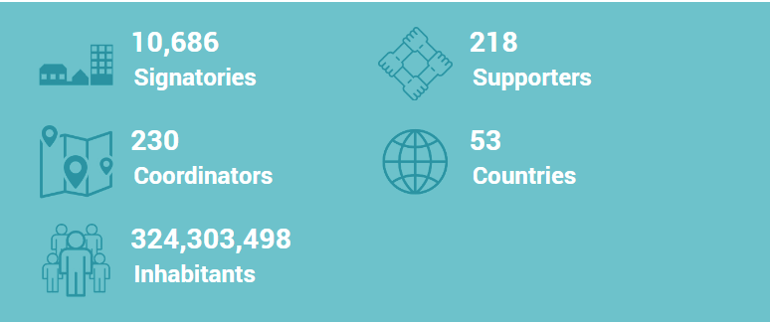
https://www.conventiaprimarilor.eu/about-ro/cov-initative-ro/cov-figures-ro.html

1.3. Obiectivele PACED
PACED trebuie să se concentreze pe măsurile menite să reducă emisiile de CO₂ și consumul de energie la utilizatorii finali și să includă acțiuni care să vizeze deopotrivă, în măsura în care este posibil, atât sectorul public cât și cel privat.
Obiectivele principale ale PACED sunt:
- Limitarea schimbărilor climatice, a costurilor şi efectelor sale negative pentru societate şi mediu;
- Asigurarea că sistemul de transport satisface nevoile economice, sociale şi de mediu ale societăţii/ comunității, minimizând impactul nedorit asupra economiei, societăţii şi mediului;
- Promovarea modelelor de producție şi consum durabile;
- Îmbunătăţirea managementului şi evitarea supraexploatării resurselor naturale, recunoscând valoarea serviciilor ecosistemelor;
- Promovarea unei bune sănătăţi publice în mod echitabil şi îmbunătăţirea protecţiei împotriva ameninţărilor asupra sănătăţii;
- Crearea unei societăţi a includerii sociale prin luarea în considerare a solidarităţii între şi în cadrul generaţiilor, asigurarea securităţii şi creşterea calităţii vieţii cetăţenilor ca o precondiţie pentru păstrarea bunăstării individuale.
Municipiul Satu Mare intenţionează să obţină o reducere a emisiilor de CO₂ cu 40 % până în anul 2030, comparativ cu nivelul din 2008. Ţinta este stabilită ca şi ţintă absolută, de vreme ce populaţia totală nu se aşteaptă să sufere modificări semnificative până în anul 2030.

1.4. Orizontul de timp
Orizontul de timp stabilit de Convenţia Primarilor este anul 2030, astfel Planul de acţiune privind clima şi energia durabilă trebuie să conţină descrieri clare şi detaliate ale acţiunilor şi măsurilor pe care autoritatea publică locală Satu Mare intenţionează să le pună în aplicare, pentru atingerea obiectivelor până în 2030.
PACED se poate elabora pe o perioadă mai mare de 2030, dar sunt necesare stabiliera unor obiective intermediare.

1.5. Etape recomandate pentru elaborarea PACED
Elaborarea Planului de Acțiune şi climă pentru Energie Durabilă (PACED) 2021 - 2030 al Municipiului Satu Mare, conform metodologiei Convenției Primarilor privind Clima și Energia, în acord cu obiectivele 2030 de reducere cu cel puțin 40% a emisiilor de carbon la nivel local față de anul de referință stabilit, implicând următoarele:
- Stabilirea cadrului de înțelegere a problematicii la nivel local în domeniile Climă și Energie Durabilă de la nivelul Municipiului Satu Mare, având ca document de referință „Strategia de dezvoltare a Municipiului Satu Mare” - proces care va contribui parțial la elaborarea conținutul următoarelor componente ale PACED 2030:
  - Viziunea pe plan local în domeniul dezvoltării energetice durabile 2030;
  - Viziunea pe plan local în domeniul adaptării la schimbări climatice;
- Constituirea unui grup de lucru la nivel local cu atribuții în domeniul energiei durabile și a adaptării la schimbările climaterice în care vor fi reprezentanți din diverse departamente ale primăriei (investiții, social, programe etc.);
- Dezvoltarea unui sistem de gestionare a eficienței energetice prin armonizarea parametrilor specifici și a indicatorilor utilizați pentru PACED 2030;
- Elaborarea Inventarului de bază pentru emisii (BEI), pe baza consumurilor de energie pe sectoare aferente UAT a Municipiului Satu Mare
- Actualizarea factorilor de conversie a consumurilor de energie de la nivel local în emisii echivalente de CO₂ conform ultimei metodologii publicate de Comisia Europeană
- Evaluarea efectelor acțiunilor din domeniul energiei durabile întreprinse la nivel local și determinarea impactului acțiunilor parțial sau integral realizate
- Determinarea impactului unor acțiuni aflate în implementare vizând obiectivele Convenției Primarilor pentru anul 2030
- Propunerea de acțiuni noi din domeniul energiei durabile în principalele sectoare de acțiune, în vederea acoperirii obiectivelor pentru anul 2030 privind reducerea emisiilor de CO₂, din următoarele sectoare sau domenii:
- Iluminat public
- Clădiri publice, clădiri terțiare, clădiri rezidențiale
- Transport public și transport privat/comercial
- Producerea energiei din surse regenerabile la nivel local
- Sistemul de salubritate și managementul deșeurilor
- Achiziții publice verzi
- Sărăcie energetică și consumatori vulnerabili
- Conștientizare și mobilizare cetățeni pentru creșterea eficienței energetice
- Propunerea de obiective și măsuri în domeniul dezvoltării energetice durabile; conform BEI urmărind ținta de reducere a emisiilor CO₂ asumată la nivel local
- Identificarea acțiunilor prioritare în domeniul energiei durabile
- Identificarea unor surse de finanțare

1.6. Nivelul de detaliere al PACED
Planul de acţiune în domeniul climei şi energie durabilă pune mare accent pe soluţiile şi măsurile menite sa reducă emisiile de CO₂ la nivelul municipiului Satu Mare.
Astfel pentru fiecare acțiune se vor preciza într-un tabel următoarele:
- scurtă descriere a acțiunii;
- estimarea de cost pentru fiecare perioadă de implementare și globală;
- principalele surse de finanțare (provizorii);
- părțile interesate.
Planul de acțiune va face o distincție între proiecte majore (peste 50 de milioane EUR) și proiecte cu bugete sub această sumă.
Tot în această fază se vor elabora fişele de proiect pentru proiectele cuprinse în scenariul selectat/agreat care să depășescă nivelul “idee de proiect”.
Fișele de proiect se vor realiza pentru proiectele cuprinse în scenariul selectat/ agreat în urma elaborării documentelor strategice, și va cuprinde cel puțin următoarele: localizarea proiectului, durata acestuia, nevoia identificată căreia îi răspunde, obiectivele proiectului, scurta descriere a activităților cuprinse în proiecte, bugetul proiectului și rezultatele așteptate ale implementării proiectului.
Cu toate acestea, trebuie specificat faptul că planul de acțiune pentru climă şi energie durabilă este simultan:
- un instrument de lucru util, care trebuie folosit pe parcursul implementării lui;
- un instrument de comunicare în relația cu principalii actori locali;
- un document acceptat la nivel politic de autoritatea locală.
Nivelul de detaliere trebuie să fie suficient de elaborios pentru a evidenţia acțiunile concrete, beneficiile obținute în urma acestora și rezultatele estimate.

1.7. Legislație aplicabilă
Creşterea performanţei energetice în clădirile şi obiectivele de utilizare a energiei, este un obiectiv strategic al politicilor naţionale în domeniul eficienţei energetice, deoarece contribuie major la asigurarea siguranţei în alimentare, eficientizarea mobilităţii urbane şi a serviciilor publice, dezvoltarea sustenabilă, competitivitatea şi economisirea resurselor energetice primare şi la reducerea emisiilor de CO₂.
Prin eficienţă energetică la nivelul comunităţii urbane, se întelege un factor determinant pentru o creştere economică inteligentă, sănătoasă şi durabilă, cu impact major în dezvoltarea urbană.
Dezvoltarea sectorului de eficienţă energetică din România este strâns legată de dinamica intervenţiilor autorităţilor publice, centrale şi locale (în special prin atragerea de finanţare nerambursabilă din fonduri europene), în elaborarea de politici publice, în linie cu obiectivele naţionale, europene şi internaţionale de reducere a consumului energetic.
Legea 121/ 2014 privind eficienţa energetică, cu completările ulterioare (legea 160/2016 şi OUG 184/2020, precum şi OUG 1/2020, O.M. MEEMA 1726/2020, O.M. ME 64/2021).
În conformitate cu art. 2 (3) din legea 121:
Politica naţională de eficienţă energetică defineşte obiectivele privind îmbunătăţirea eficienţei energetice, ţintele indicative de economisire a energiei, măsurile de îmbunătăţire a eficienţei energetice aferente, în toate sectoarele economiei naţionale, cu referiri speciale privind:
- introducerea tehnologiilor cu eficienţă energetică ridicată, a sistemelor moderne de măsură şi control, precum şi a sistemelor de gestiune a energiei, pentru monitorizarea, evaluarea continuă a eficienţei energetice şi previzionarea consumurilor energetice;
- promovarea utilizării la consumatorii finali a echipamentelor şi aparaturii eficiente din punct de vedere energetic, precum şi a surselor regenerabile de energie;
- reducerea impactului asupra mediului al activităţilor industriale şi de producere, transport, distribuţie şi consum al tuturor formelor de energie;
- aplicarea principiilor moderne de management energetic;
- acordarea de stimulente financiare şi fiscale, în condiţiile legii;
- dezvoltarea pieţei pentru serviciile energetice

Directiva (UE) 2018/2002 a Parlamentului European și a Consiliului, de modificare a Directivei Europene 2012/27/UE privind eficienţa energetică, care stabilește un cadru comun de măsuri pentru promovarea eficienței energetice pe teritoriul Uniunii, cu scopul de a se asigura atingerea obiectivelor principale ale Uniunii privind eficiența energetică, de 20% pentru anul 2020, și a obiectivelor sale principale privind eficiența energetică de cel puțin 32,5% pentru anul 2030 și de a deschide calea pentru viitoare creșteri ale eficienței energetice după aceste date.
• Directiva (UE) 2018/2001 a Parlamentului European și a Consiliului privind promovarea utilizării energiei din surse regenerabile, care stabilește că ponderea energiei din surse regenerabile în consumul final brut de energie al Uniunii Europene în 2030 este de cel puțin 32%.
În concordanţă cu perspectivele Uniunii europene de a construi o politică energetică, România a elaborate Planul Național Integrat în domeniul Energiei și Schimbărilor Climatice 2021 – 2030.
Prezentarea general a principalelor obiective PNIESC 2021 – 2030, la nivelul anului 2030:
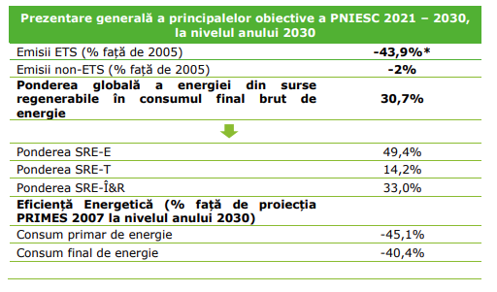
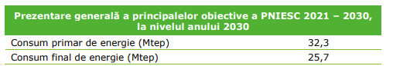
Sursă: Analiză Deloitte pe baza documentelor oficiale elaborate de autoritățile implicate în elaborarea PNIESC.

1.8. Termeni şi definiţii
audit energetic – procedura sistematică de obţinere a unor date despre profilul consumului energetic existent al unei clădiri sau al unui grup de clădiri, al unei activităţi şi/sau instalaţii industriale sau al serviciilor private ori publice, de identificare şi cuantificare a oportunităţilor rentabile pentru realizarea unor economii de energie şi raportare a rezultatelor.

auditor energetic – persoana fizică sau juridică atestată/autorizată, în condiţiile legii, care are dreptul să realizeze auditul energetic prevăzut la litera a). Auditorii energetici persoane fizice îşi desfăşoară activitatea ca persoane fizice autorizate sau ca angajaţi ai unor persoane juridice, conform legislaţiei în vigoare;

certificate albe – certificate emise de organisme de certificare independente care confirmă declaraţiile actorilor pieţei, conform cărora economiile de energie sunt o consecinţă a măsurilor de îmbunătăţire a eficienţei energetice;

societate de servicii energetice (SSE) – persoana juridică sau fizică autorizată care prestează servicii energetice şi/sau alte măsuri de îmbunatăţire a eficienţei energetice în cadrul instalaţiei sau incintei consumatorului şi care, ca urmare a prestării acestor servicii şi/sau măsuri, acceptă un grad de risc financiar. Plata pentru serviciile prestate este bazată, integral sau parţial, pe îmbunătăţirea eficienţei energetice şi pe îndeplinirea altor criterii de performanţă convenite de părţi;

societate de servicii energetice de tip ESCO – persoană juridică sau fizică autorizata care prestează servicii energetice si/sau alte masuri de îmbunătățire a eficienței energetice în cadrul instalației sau incintei consumatorului și care, ca urmare a prestării acestor servicii si/sau masuri, accepta un grad de risc financiar; plata pentru serviciile prestate este bazata, integral sau parțial, pe îmbunătățirea eficienței energetice și pe îndeplinirea altor criterii de performanță convenite de părți;

conservarea energiei – totalitatea activitaţilor orientate spre utilizarea eficientă a resurselor energetice în procesul de extragere, producere, prelucrare, depozitare, transport, distribuţie şi consum al acestora, precum şi spre atragerea în circuitul economic a resurselor regenerabile de energie; conservarea energiei include 3 componente esenţiale: utilizarea eficientă a energiei, creşterea eficienţei energetice şi înlocuirea combustibililor deficitari;

consumator final – persoana fizică sau juridică care cumpară energie exclusiv pentru consumul propriu;

contract de performanţă energetică – acord contractual între beneficiar şi furnizorul unei măsuri care are ca scop îmbunătăţirea eficienţei energetice, în mod normal SSE, în care investiţia necesară realizării măsurii trebuie să fie plătită în concordanţă cu nivelul de îmbunătăţire a eficienţei energetice prevăzut în contract;

consum de energie primară – consumul intern brut, cu excepția utilizărilor neenergetice;

consum final de energie – toată energia furnizată industriei, transporturilor, gospodăriilor, sectoarelor prestatoare de servicii și agriculturii, exclusiv energia destinată sectorului de producere a energiei electrice și termice și acoperirii consumurilor proprii tehnologice din instalațiile și echipamentele aferente sectorului energetic;
distribuitor de energie – persoană fizică sau juridică, inclusiv un operator de distribuție, responsabilă de transportul energiei, în vederea livrarii acesteia la consumatorii finali sau la statațiile de distribuție care vând energie consumatorilor finali în condiții de eficiență;

economii de energie – cantitatea de energie economisită determinată prin măsurarea şi/sau estimarea consumului înainte şi după aplicarea uneia sau mai multor măsuri de îmbunătăţire a eficienţei energetice, independent de factorii externi care afectează consumul de energie;

eficienţa energetică – raportul dintre valoarea rezultatului performant obţinut, constând in servicii, mărfuri sau energia rezultată şi valoarea energiei utilizate în acest scop;

energie – toate formele de energie disponibile pe piaţă, inclusiv energia electrică, energia termică, gazele naturale, inclusiv gazul natural lichefiat, gazul petrolier lichefiat, orice combustibil destinat încălzirii şi răcirii, cărbune şi lignit, turba, carburanţi, mai puţin carburanţii pentru aviaţie şi combustibilii pentru navigaţie maritimă şi biomasă, definită conform Directivei 2001/77/CE a Parlamentului European şi a Consiliului din 27 septembrie 2001 privind promovarea energiei electrice produse pe baza surselor energetice regenerabile de pe piaţa interna a energiei electrice;

furnizor de servicii energetice – persoană fizică sau juridică care furnizează servicii energetice sau alte masuri de îmbunătățire a eficienței energetice în instalația sau la sediul consumatorului final;

finanţare de către terţi – acord contractual care implica, suplimentar faţă de furnizorul de energie şi beneficiar, un terţ care furnizează capital pentru măsura respectivă. Valoarea financiară a economiei de energie generată de îmbunătăţirea eficienţei energetice determină plata terţului. Acest terţ poate sau nu să fie o SSE;

instrumente financiare pentru economii de energie – orice instrument financiar, precum fonduri, subvenţii, reduceri de taxe, împrumuturi, finanţare de către terţi, contracte de performanţă energetică, contracte de garantare a economiilor de energie, contracte de externalizare şi alte contracte de aceeaşi natură care sunt făcute disponibile pe piaţă, de către instituţiile publice sau organismele private, pentru a acoperi parţial sau integral costul iniţial al măsurilor de îmbunătăţire a eficienţei energetice;

îmbunătăţirea eficienţei energetice – creşterea eficienţei energetice la consumatorii finali ca rezultat al schimbărilor tehnologice, comportamentale şi/sau economice;

încălzire și răcire eficientă – opțiune de încălzire şi răcire care, comparativ cu un scenariu de bază care reflectă situația normală, reduce măsurabil consumul de energie primară necesar pentru a furniza o unitate de energie livrată, în cadrul unei limite de sistem relevante, într-un mod eficient din punct de vedere al costurilor, după cum a fost evaluat în analiza costuri-beneficii, ținând seama de energia necesară pentru extracție, conversie, transport şi distribuție;

management energetic – ansamblul activităţilor de organizare, conducere şi de gestionare a proceselor energetice ale unui consumator;

manager energetic – persoană fizică sau juridică prestatoare de servicii energetice atestată, al carei obiect de activitate este organizarea, conducerea şi gestionarea proceselor energetice ale unui consumator;

măsuri de îmbunătăţire a eficienţei energetice – orice acţiune care, în mod normal, conduce la o îmbunătăţire a eficienţei energetice verificabilă şi care poate fi măsurată sau estimată;

mecanisme de eficienţă energetică – instrumente generale utilizate de Guvern sau organisme guvernamentale pentru a crea un cadru adecvat sau stimulente pentru actorii pieţei în vederea furnizării şi achiziţionării de servicii energetice şi alte măsuri de îmbunătăţire a eficienţei energetice;

operator de distribuție – orice persoană fizică sau juridică ce deține, sub orice titlu, o rețea de distribuție și care răspunde de exploatarea, de întreținerea si, dacă este necesar, de dezvoltarea rețelei de distribuție într-o anumita zona si, după caz, a interconexiunilor acesteia cu alte sisteme, precum și de asigurarea capacității pe termen lung a rețelei de a satisface un nivel rezonabil al cererii de distribuție de energie în condiții de eficiență;

programe de îmbunătăţire a eficienţei energetice – activităţi care se concentrează pe grupuri de consumatori finali şi care, în mod normal, conduc la o îmbunătăţire a eficienţei energetice verificabilă, măsurabilă sau estimabilă;

reabilitare substanțială – reabilitarea ale cărei costuri depășesc 50% din costurile de investiții pentru o noua unitate comparabilă;

renovare complexă – lucrări efectuate la anvelopa clădirii si/sau la sistemele tehnice ale acesteia, ale căror costuri depășesc 50% din valoarea de impozitare/inventar a clădirii, după caz, exclusiv valoarea terenului pe care este situata clădirea;

serviciu energetic – activitatea care conduce la un beneficiu fizic, o utilitate sau un bun obţinut dintr-o combinaţie de energie cu o tehnologie şi/sau o acţiune eficientă din punct de vedere energetic care poate include activităţile de exploatare, întreţinere şi control necesare pentru prestarea serviciului, care este furnizat pe baza contractuală şi care, în condiţii normale, conduce la o îmbunătăţire a eficienţei energetice şi/sau a economiilor de energie primară verificabilă şi care poate fi măsurată sau estimată;

surse regenerabile de energie – conform definiţiei prevazută în Directiva 2001/77/CE a Parlamentului European şi a Consiliului Europei;

standard internațional – standard adoptat de Organizația Internaționala de Standardizare și pus la dispoziția publicului;

suprafața utilă totală – suprafața utilă a unei clădiri sau a unei părți de clădire unde se utilizează energie pentru a regla climatul interior prin: încălzire/răcire, ventilare/ climatizare, preparare apă caldă menajeră, iluminare, după caz;

unitate de cogenerare – grup de producere care poate funcționa în regim de cogenerare.

1.9. Lista de abrevieri şi simboluri
km² – kilometri pătrați
m² – metru pătrat
m/s – metri pe secundă
m³ – metru cub
Nm³ – metru cub normal
Nmc – metru cub normal
J – Joule
MJ – Megajoule
GJ – Gigajoule
TJ – Terajoule
PJ – Petajoule
EJ – Exajoule
W – Watt
kWh – kilowatt oră
MWh – megawatt oră
kcal – kilocalorii
Gcal – Gigacalorii
tep – tonă echivalent petrol
Mtep – Milioane tone echivalent petrol
η – Randament
GPL – gaz petrolier lichefiat
IPCC – Intergovernmental Panel on Climate Change (Grupul interguvernamental de experţi privind schimbările climatice)

1.10. Conversii unități de măsurare
1 kWh = 3,6 MJ
1 kWh = 0,0008604 Gcal
1 kWh = 0,000085984522 tep
Densități masice:
1 litru Motorină = 0,832 kg
1 litru GPL = 0,51 kg
1 m³ Gaze naturale = 0,8 kg
1 m³ Biogaz = 1,1 kg
Densități energetice:
1 litru Motorină = 10,4 kWh
1 litru GPL = 6,93 kWh
1 m³ Gaze naturale = 10,83 kWh (valoare medie aferentă puterii calorifice superioare)
1 m³ Biogaz = 5,4 kWh
Emisii echivalent CO₂ - Energie electrică = 710 g/kWh
Emisii echivalent CO₂ - Gaze naturale = 202 g/kWh
Emisii echivalent CO₂ – Gaz petrolier lichefiat = 227 g/kWh
Emisii echivalent CO₂ – Motorină = 267 g/kWh
Emisii echivalent CO₂ – Benzină = 249 g/kWh
Emisii echivalent CO₂ – Biocombustibil (carbon neutral) = 1 g/kWh
Emisii echivalent CO₂ – Biomasă lemnoasă = 403 g/kWh
Notă: Factorii de emisii au fost preluaţi din Ghidul IPCC 2006.

1.11. Programul European Energy Award – comunitate sustenabilă
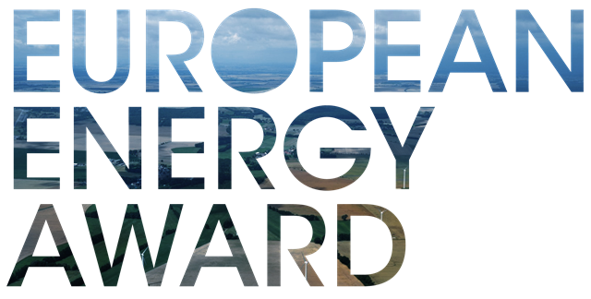
www.european-energy-award.org

Programul EEA este în strânsă legătură cu Convenţia Primarilor şi iniţiativele acesteia.
EEA (European energy award) este un sistem de management şi certificare a calităţii pentru oraşele implicate în politici durabile în domeniul energiei, al climei şi al transporturilor. Municipiul se poate pregăti pentru evaluare şi aplicare în competiţia Premiul European pentru Energie, competiţie împărtită în şase domenii care abordează: dezvoltarea urbană şi planificarea geografică, clădirile publice şi infrastructura, distribuţia şi furnizarea de energie şi apă, gestiunea deşeurilor, mobilitatea, organzarea internă şi comunicarea externă.
Aceste şase domenii cuprind sub-secţiunile enumerate mai jos şi reprezintă, în total, 79 de criterii care pot fi evaluate sistematic, revizuite în mod continuu, acţiunile planificate şi progresele urmărite.
Procesul interdisciplinar rezultat şi procesul de implementare, combinate cu o reţea de expertiză paneuropeană, asigură că oraşele vor reuşi să îmbunătăţească calitatea vieţii, competitivitatea şi performanţa lor durabilă.
Dezvoltare municipală, planificare
Prin sistemul de management energetic, se vor pregăti:
La nivel de politici energetice, reglementări de urbanism
Concepte, strategie
- Strategia climatică la nivel municipal, perspective energetice;
- Balanţă, sisteme de indicatori;
- Protecţia climatului şi conceptul energetic;
- Evaluarea efectelor modificărilor climatice; evaluarea impactului asupra modificării climatice;
- Conceptul pentru deşeuri;
Planificarea dezvoltării municipale
- Planificarea energetică;
- Mobilitate şi planificarea traficului;
Obligaţiile proprietarilor de terenuri
- Instrumente obligatorii pentru proprietarii de terenuri;
- Dezvoltare urbană şi rurală inovatoare;
Autorizaţiile de construcţii şi monitorizarea
- Analiza aprobărilor pentru construcţii şi monitorizarea;
- Consultare privind aspectele energetice şi de protecţie climatică în procesele de construcţii;
Mobilitate
La nivel de transport, public, management parcări, piste biclete
Mobilitatea în cadrul administraţiei
- Promovarea conştientizării mobilităţii în cadrul administraţiei;
- Vehiculele municipalităţii;
Calmarea traficului, parcări
- Managementul spaţiilor de parcare;
- Principalele rute de transport;
- Reducerea vitezei şi designul mai atractiv al spaţiilor publice
- Sisteme municipale de alimentare;
Mobilitate nemotorizată
- Reţea de trotuare, semnalizare;
- Reţea de rute pentru biciclete, semnalizare;
- Spaţii pentru parcare;
Transportul public
- Calitatea transportului public disponibil;
- Prioritatea transportului public;
- Mobilitate multi-modală;
Marketingul mobilităţii
- Marketing mobilităţii în cadrul municipalităţii;
- Standarde model pentru mobilitate.
Furnizare, deşeuri
Electricitate, apă, tratarea deşeurilor
Strategia corporatistă a distribuitorilor şi furnizorilor de energie
- Strategia corporatistă a furnizorilor de energie;
- Finanţarea eficienţei energetice şi a energiilor regenerabile;
Produse, preţuri, informaţii pentru consumatori
- Gama de produse şi servicii;
- Vânzarea de electricitate din surse regenerabile;
- Influenţa asupra comportamentului şi consumului clienţilor;
Producţia locală de energie
- Căldura din deşeurile industriale;
- Încălzire şi răcire din surse regenerabile de energie;
- Electricitate din surse regenerabile de energie;
- Cogenerare şi căldură/răcire din deşeuri, din producţia de energie;
Eficienţa energetică - alimentarea cu apă
- Analiza şi evaluarea iniţială a eficienţei energetice;
- Utilizarea eficientă a apei;
Eficienţa energetică - tratarea apelor uzate
- Analiza şi evaluarea iniţială a eficienţei energetice;
- Utilizarea externă a căldurii din deşeuri;
- Utilizarea gazelor din canalizare;
- Managementul apelor pluviale;
Energia din deşeuri
- Utilizarea energetică a deşeurilor;
- Utilizarea energetică a deşeurilor organice;
- Utilizarea energetică a gazului din gropile de gunoi;
Organizarea internă
Politici. Echipa. Responsabilități. Control
Structuri interne
- Resurse umane, organizare;
- Comitetul energetic;
Procese interne
- Integrarea personalului;
- Analiza performanţei şi planificarea anuală;
- Instruire ulterioară;
- Achiziţii;
Finanţe
- Buget pentru politica energetică în cadrul activităţii municipalităţii;
Clădirile primăriei & Infrastructură
Management energetic, eficienţa clădirilor
Managementul energiei şi al apei
- Standarde pentru construcţia şi managementul clădirilor publice;
- Analiză energetică iniţială, consideraţii;
- Analize, optimizarea operării;
- Conceptul de renovare;
- Construcţii noi sau renovări exemplare;
Ţinte cantitative pentru energie, eficienţă şi impact asupra climei
- Energii regenerabile – încălzire;
- Energii regenerabile – electricitate;
- Eficienţa energetică – încălzire;
- Eficienţa energetică – electricitate;
- Emisii CO₂ şi gaze cu efect de seră;
Măsuri speciale
- Iluminat public;
- Eficienţa utilizării apei;
Comunicare, cooperare
Informare, promovare, subvenții
Cooperare şi comunicare cu industria, mediul de afaceri şi comerţ
- Program de eficienţă energetică cu industria, firmele, comercianţii şi prestatorii de servicii;
- Investitori profesionali;
- Dezvoltarea de afaceri locale şi sustenabile;
- Păduri şi agricultură;
Comunicare şi cooperare cu rezidenţii şi multiplicatorii locali
- Grupuri de lucru, participare;
- Consumatori, chiriaşi;
- Şcoli, grădiniţe;
- Partide politice, ONG-uri, biserici;
Suport pentru activităţile private
- Centru de informare pentru energie, mobilitate, ecologie;
- Proiect pilot;
- Sprijin financiar;
Evaluarea şi monitorizarea acestor indicatori va face posibilă intrarea în competiţiile de finanţare din fonduri elveţiene şi din alte tipuri de fonduri nerambursabile destinate proiectelor de energie durabilă şi de creştere a eficienţei energetice în clădiri şi obiective publice;

1.12. Localizare geografică
Municipiul Satu Mare se află în județul Satu Mare, în nord-vestul României, pe râul Someș, la 13 km de granița cu Ungaria și 27 km de granița cu Ucraina.
Coordonatele exacte sunt:
- paralela 47°47'30"
- meridianul 22°52'30"
Situat la o altitudine de 126 m faţă de Marea Neagră, oraşul este aşezat pe o terasă constituită din luncă aferentă Someşului inferior.
Fiind un oraş de graniţă, are deschideri prin căi de comunicaţie rutieră cu Ungaria pe la vama Petea, şi feroviară cu Ucraina, pe la vama Halmeu.
Legăturile interne principale sunt constituite de ruta care vine dinspre Oradea trecând spre Baia Mare şi Sighet (prin Ţara Oaşului), precum şi de cea dinspre Zalău.
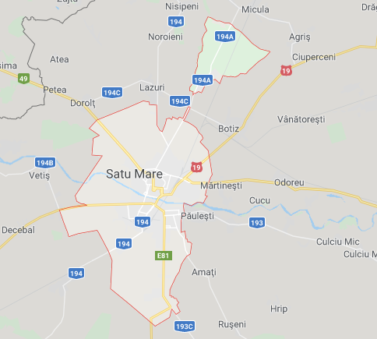
Sursa: https://www.google.com/maps/place/Satu+Mare/@47.8030305,22.7435587,11z/data=!3m

1.13. Relieful
Relieful judeţului Satu Mare este variat, cuprinzând principalele forme de relief (câmpie, deal, munte), constând dintr-o serie de unităţi geomorfologice. Acestea se grupează în următoarele categorii:
- regiunile de câmpie situate în partea centrală şi de vest a judeţului;
- piemonturile din partea sudică şi sud-vestică a teritoriului, la care se ataşează şi Culmea Codrului;
- zona Munţilor Oaş-Gutâi, respectiv Depresiunea Oaşului, ce se întind în partea de est şi nord-est a regiunii.
Altitudinea medie a judeţului este de 124 m.
Forma de relief predominantă este câmpia care reprezintă 63% din suprafaţa totală a judeţului.
Teritoriul orașului Satu Mare este amplasat pe lunca Someșului de pe ambele laturi ale râului, îngustată în zona orașului și mai întinsă în amonte și aval de acesta; inundabilă în perioada precipitațiilor abundente, câmpia aluvionară în prelungirea luncii are configurații de relief variate în hotarul orașului (grinduri, văi depresive, șesuri cu micro depresiuni, albii părăsite etc.).
Formarea reliefului actual al zonei orașului datează de la sfârșitul pliocenului din era terțiară, fiind legată de colmatarea Lacului Panonic

1.14. Clima
Municipiul Satu Mare se încadrează în zona de climă temperat-continentală moderată în care perioadele de iarnă sunt mai lungi și mai reci datorită poziției geografice nordice, perioadele de vară fiind mai răcoroase decât cele specifice arealelor de câmpie sudice.
Astfel, în perioada rece se înregistrează valori termice mai scăzute decât în alte orașe din vestul țării, respectiv -17°C față de -15° la Oradea și -12°C la Timișoara.
Media anuală a temperaturii este de 9,6°C. Valorile termice clasificate în funcție de anotimp sunt: 10,2°C primăvara; 19,6°C vara; 10,8°C toamna şi 1,7°C iarna.
Umiditatea atmosferică este destul de ridicată, cu valori de 64% în timpul verii, 83% în sezonul de iarna și o medie anuală de 71%, astfel asigurându-se în general o activitate vegetativă normală pentru toate plantele cultivate şi spontane.
Regimul vânturilor este caracterizat prin predominanţa curenţilor din sectorul nord-vestic, ce se deplasează cu viteze medii cuprinse între 3 și 3,8 m/s, care aduc precipitaţii primăvara şi vara în cantități ce pot oscila între 400 mm și 1000 mm.
Date statistice relevante sunt prezentate în detaliu în secțiunea Plan de acțiune pentru adaptarea la schimbările climatice.

1.15. Populaţie şi suprafeţe locuibile
Conform ultimelor date referitoare la populaţia Municipiului Satu Mare în anul 2021, publicate de Institutul Naţional de Statistică, numarul de locuitori după domiciliu este de 117.435 de persoane.
În comparație cu anul 2007 (129.878 persoane), numarul de persoane domiciliate în Municipiul Satu Mare a înregistrat o scădere cu aproximativ 10%.
În tabelul alăturat este prezentată evoluția populației după domiciliu, aferentă Municipiului Satu Mare.
Evoluţia populaţiei după domiciliu
2007 | 129.878
2008 | 129.085
2009 | 128.329
2010 | 127.654
2011 | 126.784
2012 | 125.847
2013 | 124.839
2014 | 124.096
2015 | 123.484
2016 | 122.596
2017 | 121.726
2018 | 120.822
2019 | 119.915
2020 | 118.871
2021 | 117.435

Densitatea populație în Municipiul Satu Mare este de aproximativ 781 locuitori / km² (2021).
Fondul locativ al Municipiului Satu Mare este alcătuit din fondul locativ public și fondul locativ privat. La sfârșitul anului 2020, fondul locativ public era format din 840 locuinţe, iar fondul locativ privat era format din 47.356 locuinţe, în total 48.196 locuințe. Dintre acestea, majoritatea reprezintă apartamente în bloc.

În tabelul alăturat este prezentată evoluția fondului locativ aferent Municipiului Satu Mare, cât și suprafața locuibilă, conform Institutului Național de Statistică.
Evoluţia fondului locativ
[număr locuințe]
An | Public | Privat | Total
2007 | 1.027 | 43.537 | 44.564
2008 | 988 | 44.000 | 44.988
2009 | 967 | 44.361 | 45.328
2010 | 952 | 44.489 | 45.441
2011 | 699 | 46.004 | 46.703
2012 | 683 | 46.128 | 46.811
2013 | 675 | 46.228 | 46.903
2014 | 667 | 46.343 | 47.010
2015 | 731 | 46.452 | 47.183
2016 | 794 | 46.493 | 47.287
2017 | 798 | 46.757 | 47.555
2018 | 785 | 46.858 | 47.643
2019 | 770 | 47.084 | 47.854
2020 | 840 | 47.356 | 48.196
Suprafaţa locuibilă [mp]
An | Public | Privat | Total
2007 | 27.284 | 1.779.739 | 1.807.023
2008 | 25.534 | 1.805.506 | 1.831.040
2009 | 24.922 | 1.830.515 | 1.855.437
2010 | 24.619 | 1.841.686 | 1.866.305
2011 | 17.590 | 2.615.264 | 2.632.854
2012 | 17.329 | 2.623.544 | 2.640.873
2013 | 17.149 | 2.633.376 | 2.650.525
2014 | 17.075 | 2.644.125 | 2.661.200
2015 | 19.774 | 2.653.743 | 2.673.517
2016 | 21.635 | 2.661.248 | 2.682.883
2017 | 21.971 | 2.678.468 | 2.700.439
2018 | 21.592 | 2.688.333 | 2.709.925
2019 | 21.199 | 2.703.136 | 2.724.335
2020 | 23.811 | 2.720.912 | 2.744.723

La nivelul Municipiului Satu Mare fondul locativ de locuinţe prezintă un trend ascendent în perioada de timp analizată (2007 - 2020), acesta majorându-se în medie cu 0,6% anual.

Suprafaţa locuibilă creşte şi ea direct proporţional cu fondul locativ, astfel în anul 2020, faţă de 2007, suprafaţa locuibilă s-a majorat cu aproximativ 34%.

2. SISTEME DE ALIMENTARE CU ENERGIE ŞI UTILITĂŢI PUBLICE

2.1. Sistemul de alimentare cu energie electrică
Necesarul electroenergetic al Municipiului Satu Mare este asigurat din Sistemul Energetic Naţional, prin staţia de transformare Vetiş de 220/110/20 kV şi 5 staţii de transformare de 110 kV/MT.
Staţia Satu Mare 1, echipată cu transformatoare 110/6 kV, are două unităţi de transformare de 25 MVA şi alimentează, peste 50 % din suprafaţa municipiului Satu Mare, preponderent zona veche a oraşului, centrul nou şi centrul vechi al oraşului, partea de la nord de râul Someş, o parte la sud de râul Someş şi un număr mare de consumatori industriali.
Staţia Satu Mare 2, având transformatoare 110/6 kV şi două unităţi de transformare de 25 MVA, alimentează cartierele de blocuri construite între anii 1965-1980 şi alţi consumatori casnici la sud de râul Someş, câteva supermarketuri, consumatorii industriali situaţi la sud de Someş.
Staţia Abator, de 110/6 kV, are două unităţi de transformare de 25 MVA şi alimentează consumatorii industriali de pe platforma industrială din apropiere, consumatorii casnici şi micii consumatori.
Staţia Vetiş este echipată cu transformatoare 220/110/20 kV şi reprezintă cea mai importantă sursă pentru alimentarea municipiului Satu Mare, având o putere instalată de 200 MVA. Staţia, aflată în gestiunea şi exploatarea SC Transelectrica SA, este la distanţă de circa 4 km de la marginea oraşului în zona străzii Careiului. Este echipată cu transformatoare 220/110/20. Staţia Vetiş alimentează linii aeriene de distribuţie rurală şi o parte a consumului industrial din partea de vest a oraşului.
Staţia Carpaţi 110/20 kV are două unităţi de transformare de 25 MVA. Staţia alimentează o serie de linii aeriene rurale precum şi cartierele Carpaţi 1, Carpaţi 2 şi Micro 17, din sudul oraşului, precum şi consumatori industriali.
Staţia Satu Mare 5, având transformatoare 110/20 kV are două unităţi de transformare de 10 MVA. Staţia alimentează numai consumatori industriali din parcul industrial Satu Mare Sud.
Municipiul Satu Mare este deservit de linii de înaltă tensiune de 110 kV, în totalitate aeriene. Staţiile Vetiş, Abator, Carpaţi, Satu Mare 1 sunt buclate, iar staţia Satu Mare 2 este alimentată radial din Staţia Vetiş.
În municipiul Satu Mare consumatorii casnici şi sociali, micii consumatori industriali dispersaţi sunt alimentaţi cu energie electrică din posturile de transformare existente prin reţele de joasă tensiune.
La nivelul Judențului Satu Mare, rețeaua de distribuție a energiei electrice este alcătuită din:
- 9 stații de IT/MT, de 110 kV;
- 908 stații și posturi de transformare MT/JT;
- 209 km LEA/LES 110 kV;
- 2.244 km LEA/LES de MT;
- 2.921 km LEA/LES de JT;

2.2. Sistemul de alimentare cu gaze naturale
Sistemul de alimentare cu gaze naturale a Municipiului este asigurat de către DELGAZ GRID, Satu Mare fiind Centrul Operațional din REGIUNEA DE NORD.
Sistemul de alimentare cu gaze naturale al municipiului Satu Mare se compune din:
- stații de predare - primire racordate la magistrala de transport de înalta presiune Baia Mare - Satu Mare - Piscolt, amplasate în nordul municipiului;
- mai multe stații publice de sector şi o serie de stații industriale care asigură reducerea presiunii, de la presiune medie la redusă.

2.3. Sistemul de alimentare cu apă potabilă şi canalizare
Apa potabilă şi sistemul de canalizare pentru populaţie, agenţii economici şi instituţiile din Municipiul Satu Mare este asigurată în exclusivitate de către Compania S.C APASERV SATU MARE S.A, sursa de apă fiind râul Someş.
Reţeaua de distribuţie a apei potabile are o lungime totală de aporximativ 244,9 km și este realizată din conducte de fontă, oţel, azbociment, PREMO, PVC, polietilenă.
Reţelele de canalizare sunt realizate din beton, PVC, polietilenă.
În Municipiul Satu Mare, totalul utilizatorilor de apă potabilă din rețeaua centralizată este de aproximativ 102.212 persoane, iar din aceştia un numar de aproximativ 100.889 persoane sunt racordate la rețeaua de canalizare care colectează, în sistem unitar, atât apele uzate cât și apele pluviale.
Canalele colectoare având diametre cuprinse între 500 și 1.350 mm, sunt realizate din beton și au o lungime totală de aproximativ 31,4 km.
Rețelele de canalizare cu diametre între 63 mm şi 800 mm, sunt alcătuite din beton, PVC sau PE, totalizează o lungime de aproximativ 228,15 km.
Rezervoarele de înmagazinare şi compensare au o capacitate totală de 43.000 mc.
Nr.crt. | Capacitate (mp) | Amplasare
1 | 2.000 | Staţia de tratare Martineşti
2 | 5.500 | Staţia de tratare Martineşti
3 | 1.100 | Staţia de tratare Martineşti
4 | 1.600 | Staţia de tratare Martineşti
5 | 800 | Staţia de tratare Martineşti
6 | 10.000 | Staţia de tratare Martineşti
7 | 10.000 | Staţia de tratare Martineşti
8 | 5.000 (rezervă) | Reţea distribuţie  Satu Mare, str. Fagului nr. 11
9 | 5.000 (rezervă) | Reţea distribuţie  Satu Mare, str. Fagului nr. 11
10 | 1.000 | Reţea distribuţie Parc Industrial
11 | 1.000 | Reţea distribuţie Parc Industrial
Statia de epurare este proiectată pentru o populaţie echivalentă de 155.000 l.e. şi debit maxim de 900 l/s.
Capacitatea bazinelor din staţia de epurare:
- Desnisipator – 2 compartimente cu un volum total de 100 mc;
- separator grăsimi – 2 compartimente cu un volum total de 404 mc;
- 4 decantoare primare cu un volum total de 4.712 mc;
- bazin anaerob – 2 compartimente cu un volum total de 3.720 mc;
- bazin anoxic – 2 compartimente cu un volum total de 4.140 mc;
- bazin carousel – 2 compartimente cu un volum total de 9.510 mc;
- 2 bazine aerare cu un volum total de 5.524 mc;
- bazin aerare – 1 bucată cu un volum total de 4.949 mc;
- 2 decantoare secundare cu un volum total de 5.311mc;
- 1 decantor secundar cu un volum total de 5.360 mc;
- îngrăşător nămol cu un volum total de 280 mc;
- 2 bazine tampon namol cu un volum total de 736 mc;
- 4 metantancuri cu un volum total de 6.200 mc.

Încărcări hidraulice
Descriere |  | Valori debit proiectat | U.M.
Debit zilnic vreme uscată | Q _{zilnic uscat} | 31.880  (proiect ISPA: 37.584) | m³/zi
Debit maxim vreme uscată | max. Q _{uscat orar} | 2.355  (proiect ISPA : 2.333) | m³/h
Debit maxim vreme ploioasă | max. Q _{ploios orar} | 3.240  (proiect ISPA) | m³/h
Debit maxim vreme ploioasă | max. Q _{ploios orar} | 900 | l/s
În Municipiul Satu Mare pe traseul reţelei de canalizare sunt funcţionale două bazine de retenţie a apei pluviale:
- Un bazin o capacitate de 6.000 mc, amplasat la o staţie de pompare ape uzate SP Micro 17;
- Un bazin cu o capacitate de 1200 mc, amplasat la staţia de pompare ape uzate SP.

2.4. Serviciul de gestionare al deşeurilor
Toate localităţile judeţului au contracte de colectare şi transport a deşeurilor menajere cu agenţii economici autorizaţi.
Colectarea deşeurilor de către operatorii de salubrizare se realizează în diferite tipuri de recipiente. Municipiul Satu Mare are contract de gestionare a deşeurilor cu Operatorul de drept privat S.C. FLORISAL S.A.
Municipiul are gradul de acoperire cu servicii de salubrizare în proporţii de 100%.
Pe fondul creșterii nivelului de interes a publicului pentru colectarea selectivă a deșeurilor a fost inițiată acțiunea de precolectare duală a deșeurilor (fracție uscată și fracție umedă).
Odată cu finalizarea procedurii de licitație, în municipiul Satu Mare, toate punctele gospodărești au fost modernizate și închise astfel încât, să se realizeze colectarea pe 5 fracții separate (menajer rezidual, hârtie, plastic-metal, sticlă și biodegradabil).

3. PRINCIPALELE SECTOARE DE CONSUM ŞI ENERGII UTILIZATE

3.1. Sectorul de clădiri municipale


În Municipiul Satu Mare sectorul clădirilor este cel mai important din punct de vedere al consumului de energie.
La fel ca în majoritatea oraşelor, clădirile se pot împărţi în clădiri publice, aflate în administrarea sau proprietatea unităţii administrativ teritoriale, clădiri terțiare, clădiri comerciale și clădiri rezidenţiale.
Consumul de energie din clădirile publice sunt determinate de:
- Instalaţii de iluminat interior şi exterior;
- Instalaţii de încălzire;
- Instalaţii de preparare a apei calde menajere;
- Instalaţii de ventilaţie şi climatizare;
- Echipamente de birotică şi electronică;
Din punct de vedere al consumurilor finale de energie, în clădirile publice din Municipiul Satu Mare se înregistrează următoarele consumuri:
- Consumul de energie electrică – pentru iluminat, birotică, ascensoare, ventilaţie şi climatizare, alte acţionări, etc.
- Consumul de gaz metan sau alţi combustibili – pentru încălzire şi apă caldă menajeră.
Majoritatea clădirilor din Municipiul Satu Mare sunt reprezentate de construcţii vechi realizate cu aproximativ 40 de ani în urmă, sau mai vechi.
O parte dintre acestea au fost renovate, dar mai există un potenţial considerabil de îmbunătăţire a eficienţei energetice şi a performanţelor clădirilor din municipiu.
Pentru a determina impactul pe care il au clădirile asupra emisiilor de CO₂, în inventarul de emisii s-au inventariat toate clădirile publice aparţinând UAT Satu Mare.

Se prezintă lista clădirilor publice din Municipiul Satu Mare aflate în proprietatea și autoritatea locală:
Instituţia | Adresa | Suprafaţă [mp] | Consum energie electrică [MWh/an]  2020 | Consum gaz metan [MWh/an]  2020 | Consum mediu specific de energie electrică [kWh/mp.an] | Consum mediu specific de gaz metan [kWh/mp.an] | Consum mediu specific agregat de emergie  [kWh/mp.an]
Grădiniţe
Grădiniţa cu Program Prelungit Nr. 5 | Aleea Tisa nr. 8 | 1.373 | 11 | 416 | 8 | 303 | 311
Grădiniţa cu Program Prelungit Nr. 6 | Str.Luceafarului nr.23 | 1.789 | 13 | 164 | 7 | 92 | 99
Grădiniţa cu Program Prelungit Nr. 7 | Str.1 Decembrie 1918 nr.7 | 1.152 | 8 | 142 | 7 | 123 | 130
Grădiniţa cu Program Prelungit Nr.9 | Aleea Tarnavei nr.18 | 1.878 | 14 | 316 | 7 | 168 | 176
Grădiniţa cu Program Prelungit Nr. 11 | Aleea Postavaru nr.1 | 2.086 | 12 | 410 | 6 | 197 | 202
Grădiniţa cu Program Prelungit Nr. 13 | Aleea Milcov nr.4 | 1.759 | 8 | 239 | 5 | 136 | 140
Grădiniţa cu Program Prelungit Nr. 33 | Str.Somesului nr.4 | 1.173 | 8 | 173 | 7 | 147 | 154
Grădiniţa cu Program Prelungit „Draga Mea” | Str. Lucian Blaga nr.19 A | 2.522 | 19 | 235 | 8 | 93 | 101
Grădiniţa cu Program Prelungit „Dumbrava Minunată” | Str.Gavril Lazar nr.21 | 2.555 | 18 | 378 | 7 | 148 | 155
Grădiniţa cu Program Prelungit „Guliver” | B-dul Vasile Lucaciu nr.15(corp A) nr. 29 (corp B) | 1.051 | 9 | 164 | 9 | 156 | 165
Grădiniţa cu Program Prelungit „Voinicelul” | Str.Aurora nr. E21 | 635 | 14 | 204 | 22 | 321 | 343
Grădiniţa cu Program Prelungit 14 Mai | Str. Gladiolei nr.14Str. Botizului nr. 61 A | 1.926 | 17 | 231 | 9 | 120 | 129
Şcoli
Şcoala Gimnazială „Grigore Moisil” | Str. Mileniului nr. 1 | 2.165 | 34 | 315 | 16 | 145 | 161
Şcoala Gimnazială „Constantin Brâncoveanu” | Str. C.Brâncoveanu nr.6 | 2.186 | 17 | 200 | 8 | 91 | 99
Şcoala Gimnazială „Bălcescu - Petöfi” | Aleea Trotuş Nr. 2 | 3.398 | 32 | 288 | 9 | 85 | 94
Şcoala Gimnazială „Mircea Eliade” | Str. Mircea Eliade, Nr 3 | 3.944 | 28 | 487 | 7 | 123 | 131
Şcoala Gimnazială „Rákóczi Ferenc” | Str. Ana Ipătescu nr.8 | 2.677 | 17 | 130 | 6 | 49 | 55
Şcoala Gimnazială „Octavian Goga” | Aleea Postăvaru Nr. 3 | 3.954 | 33 | 410 | 8 | 104 | 112
Şcoala Gimnazială „Ion Creangă” | Str. Someşului nr. 6 | 2.263 | 27 | 275 | 12 | 122 | 133
Şcoala Gimnazială „Avram Iancu” | Str. B - dul Muncii, nr. 19 | 3.472 | 26 | 369 | 7 | 106 | 114
Şcoala Gimnazială „Lucian Blaga” | Str. Ion Vidu, nr. 51-53 | 3.859 | 20 | 532 | 5 | 138 | 143
Şcoala Gimnazială „Dr. Vasile Lucaciu” | Str. Rodnei nr.64 | 2.574 | 21 | 409 | 8 | 159 | 167
Licee
Liceul Tehnologic “Ion I. C. Brătianu” | B-dul D. Vasile Lucaciu Nr. 1 | 6.196 | 60 | 897 | 10 | 145 | 154
Liceul Tehnologic “Elisa Zamfirescu” | Bd Cloşca Nr. 48 | 4.224 | 186 | 872 | 44 | 206 | 250
Liceul Tehnologic “Elisa Zamfirescu” | Bd Lucian Blaga Nr. 28
Liceul Teoretic German „Johann Ettinger” | Bd Cloşca Nr. 72 | 6.364 | 72 | 809 | 11 | 127 | 138
Liceul cu Program Sportiv | Str. Ioan Slavici Nr. 43 | 4.841 | 38 | 729 | 8 | 151 | 158
Liceul Teologic Ortodox “Nicolae Steindhardt” | Str. George Călinescu nr. 51 | 3.615 | 39 | 666 | 11 | 184 | 195
Liceul Tehnologic “Constantin Brâncuşi” | B-dul Closca Nr. 72 | 6.867 | 45 | 614 | 7 | 89 | 96
Liceul Tehnologic de Industrie Alimentară “George Emil Palade” | Str. Crizantemei Nr.3 | 3.591 | 20 | 280 | 6 | 78 | 84
Liceul Tehnologic “Unio – Traian Vuia” | B-ul.Closca Nr.72/a | 4.704 | 31 | 750 | 7 | 159 | 166
Liceul Tehnologic Romano Catolic “Ham Janos” | Str. 1 Decembrie 1918 nr.2 | 2.836 | 26 | 285 | 9 | 100 | 110
Liceul de Artă “Aurel Popp” | P-ța Jean Calvin nr.10 | 12.042 | 39 | 560 | 3 | 47 | 50
Liceul Reformat | P-ța Jean Calvin Nr. 2 | 4.670 | 51 | 645 | 11 | 138 | 149
Colegii
Colegiul Naţional „Mihai Eminescu” | Str. Mihai Eminescu nr.5 | 7.618 | 48 | 614 | 6 | 81 | 87
Colegiul Naţional „Doamna Stanca” | Str. Ştefan cel Mare, nr. 5 | 3.052 | 54 | 390 | 18 | 128 | 145
Colegiul Economic “Gheorghe Dragoş” | Str. Henri Coandă, nr. 1 | 2.989 | 19 | 439 | 6 | 147 | 153
Colegiul Naţional "Kolcsey Ferenc" | Piaţa Păcii nr. 2 | 7.205 | 58 | 498 | 8 | 69 | 77
Poliția locală
Serviciul public Poliţia locală Satu Mare | Str. Petofi Sandor nr. 47 | 511 | 25 | 42 | 49 | 81 | 130
Cladirile municipale
Depozit | str. Someșului | 369 | 5 | 0 | 13 | 0 | 13
Arhivă | str. Mircea Cel Batran 17/A | 202 | 2 | 48 | 11 | 237 | 248
Casa Mestesugarilor | str. Ștefan Cel Mare nr. 18 | 2.199 | 7 | 125 | 3 | 57 | 60
Centru tehnologic de inovare și afaceri | str. I.L. Caragiale | 761 | 16 | 5 | 20 | 7 | 27
Complex de educatie ecologică Gr.Romei | B-dul Traian 18 | 558 | 33 | 61 | 59 | 109 | 168
Direcția de Impozite și taxe locale | P-ța Romană nr. 8 | 480 | 45 | 80 | 94 | 167 | 262
Implementare proiecte | P-ța 25 Octombrie nr. 12 | 132 | 6 | 51 | 44 | 387 | 431
TOTAL |  | 136.417 | 1.331 | 15.947 | 10 | 117 | 127

Se prezintă consumurile de energie şi ponderea acestora pe fiecare tip de clădire municipală, aferente anului 2020:
Instituţii | Consum energie electrică [MWh/an]  2020 | Consum gaz metan [MWh/an]  2020
Grădiniţe | 151 | 3.072
Şcoli | 255 | 3.415
Licee | 607 | 7.107
Colegii | 179 | 1.941
Clădiri publice ale UAT | 139 | 412
TOTAL | 1.331 | 15.947

Se prezintă consumul final de energie în sectorul clădirilor municipale din Municipiul Satu Mare:

Conform graficului de mai sus se observă (raportat la consumul total de energie din sectorul clădirilor municipale) că 8% din consumul final de energie este reprezentat de energia electrică, iar gazul metan folosit pentru încălzire şi prepararea apei calde menajere, reprezintă 92%.

3.2. Sectorul de clădiri terţiare

Sectorul terţiar de clădiri, reprezintă acele clădiri publice care se află cel mai probabil în administrarea sau subordinea consiliului judeţean (Spitale, universităţi, clădiri culturale, sedii instituţii) şi clădiri ale operatorilor economici de pe raza municipiului.
În cazul acestor clădiri autorităţile publice locale au limitată posibilitatea de intervenţie, în sensul impunerii şi a aplicărilor unor măsuri de creştere a eficienţei energetice şi de reducere al emisiilor de CO₂.
Astfel în cadrul acestui PACED au fost incluse parţial clădirile terţiare (Spitale, clădiri culturale, sedii instituţii), iar clădirile din mediul industrial nu au fost luate în calcul.
La fel ca în cazul clădirilor municipale, consumul de energie din clădirile terţiare sunt determinate de:
- Instalaţii de iluminat interior şi exterior;
- Instalaţii de încălzire;
- Instalaţii de preparare a apei calde menajere;
- Instalaţii de ventilaţie şi climatizare;
- Echipamente de birotică şi electronică;
Din punct de vedere al consumurilor finale de energie, în clădirile terţiare din Municipiul Satu Mare se înregistrează următoarele consumuri:
- Consumul de energie electrică – pentru iluminat, birotică, ascensoare, ventilaţie şi climatizare, alte acţionări, etc.
- Consumul de gaz metan sau alţi combustibili – pentru încălzire şi preparare apă caldă menajeră.

Se prezintă lista clădirilor terţiare din Municipiul Satu Mare, incluse în PACED:
Instituţia | Adresa | Suprafaţă [mp] | Consum energie electrică [MWh/an]  2020 | Consum gaz metan [MWh/an]  2020 | Consum mediu specific de energie electrică [kWh/mp.an] | Consum mediu specific de gaz metan [kWh/mp.an] | Consum mediu specific de gaz metan [kWh/mp.an]
Centrul de creşe
Creşa „Ţara Minunilor" | Aleea Tisa nr. 8 | 312 | 4 | 111 | 14 | 354 | 368
Creşa „Albă ca Zăpada" | Aleea Târnavei nr. 18 | 278 | 4 | 67 | 16 | 243 | 258
Creşa „Punguţa cu doi bani" | Str. 1 Decembrie 1918 nr. 15 | 150 | 2 | 23 | 12 | 156 | 168
Creşa „Dumbrava Minunată" | Str. Ilişeşti nr. 4 | 150 | 1 | 20 | 10 | 135 | 144
Creşa „Harap Alb" | B-dul Lucian Blaga nr.19/A | 208 | 2 | 43 | 10 | 209 | 218
Creşa „Mica Sirenă" | str. Botizului nr. 61/A | 190 | 5 | 64 | 29 | 334 | 363
Creșa „Degețica” | B-dul Lucian Blaga nr. 121 | 243 | 2 | 57 | 7 | 233 | 241
Creșa „Rază de soare – Napsugár" | Str. Wolfenbuttel nr. 8–10 | - | - | - | - | - | -
Creșa „Păpădia – Pitypang" | Str. Dâmbovița nr. 2 | - | - | - | - | - | -
Clădiri DAS
DAS Satu Mare | Aleea Ilisesti nr.4 | 506 | 12 | 150 | 23 | 297 | 321
C.S.U. | Aleea Gladiolei nr.14 | 455 | 12 | 10 | 26 | 21 | 47
Centrul de zi Alter Ego | Aleea Mircesti nr.10 | 533 | 12 | 3 | 22 | 5 | 28
Centrul de zi pentru vârstnici | Aleea Jiului nr.64 | 513 | 2 | 2 | 3 | 4 | 7
Clădiri culturale
Teatrul de nord Satu Mare | Str. Horea nr. 3-5 | 1.270 | 99 | 421 | 78 | 331 | 409
Muzeul Judetean SM - Istorie + Cantina Mara | Bld Vasile Lucaciu | 2.177 | 40 | 548 | 18 | 252 | 270
Muzeul Judetean SM Arta | P-ta Libertatii | 1.942 | 13 | 473 | 7 | 243 | 250
Casa Paul Erdos | Pasajul Dacia nr. 8 | 81 | 1 | 18 | 6 | 216 | 222
Casa Aurel Popp | Str. Aurel Popp 7-9 | 80 | 0 | 4 | 0 | 51 | 51
APM Satu Mare
APM | str.Mircea cel Batran,nr.8B | 1.066 | 28 | 161 | 26 | 151 | 177
Consiliul Judetean Satu Mare
CJ SM | Piaţa 25 Octombrie, nr. 1 | 11.087 | 660 | 7538 | 59 | 680 | 739
MAPN
CM Satu Mare | Str. Petőfi Sándor nr. 47 | 1.376 | 28 | 98 | 20 | 71 | 91
MAI
IPJ Satu Mare | str. A.I.Cuza nr. 5/A | 3.507 | 197 | 644 | 56 | 183 | 240
IPJ Satu Mare | str. Petofi Sandor nr. 32 | 1.046 | 3 | 17 | 3 | 16 | 19
IPJ Satu Mare | str. Mihai Viteazu nr. 11 | 2.445 | 125 | 276 | 51 | 113 | 164
IPJ Satu Mare | str. Botizului nr. 51 Bl.16 Sc.B Ap.21 | 69 | 2 | 0 | 28 | 0 | 28
IPJ Satu Mare | str. 1 Decembrie 1918, nr.13 | 768 | 10 | 181 | 13 | 235 | 248
IPJ Satu Mare | str. Lacrimioarei, nr. 65 | 301 | 0 | 0 | 0 | 0 | 0
IPJ Satu Mare | B-dul Sanatatii nr.21 | 20 | 0 | 2 | 0 | 110 | 110
IPJ Satu Mare | Al.Tarnavei nr. 16 | 84 | 20 | 142 | 235 | 1.689 | 1.924
Clădiri pentru sănătate
Spitalul de Pneumoftiziologie Satu Mare | Strada Ialomiţei 9 | 3.264 | 140 | 910 | 43 | 279 | 322
Spitalul Judeţean de Urgenţă Satu Mare - 10 corpuri de clădiri | Strada Ravensburg 2 | 37.649 | 2.503 | 11.005 | 66 | 292 | 359
TOTAL |  | 71.770 | 3.926 | 22.987 | 55 | 320 | 375
Alte tipuri de clădiri
Consumatori comerciali |  | - | 17.823 | 175.233 | - | - | -
Consumatori secundari

Se prezintă consumurile de energie şi ponderea acestora pe fiecare tip de clădire terţiară, aferente clădirilor 2020:
Instituţii | Consum energie electrică [MWh/an]  2020 | Consum gaz metan [MWh/an]  2020
Centrul de creşe | 21 | 385
Clădiri culturale | 152 | 1.463
Clădiri administrative | 1.110 | 9.223
Clădiri pentru sănătate | 2.643 | 11.916
Alte tipuri de clădiri | 17.823 | 152.246
TOTAL | 21.749 | 175.233

Se prezintă consumul final de energie în sectorul clădirilor municipale din Municipiul Satu Mare:

Conform graficului de mai sus se observă (raportat la consumul total de energie din sectorul clădirilor terțiare) că 11% din consumul final de energie este reprezentat de energia electrică, iar gazul metan folosit pentru încălzire şi prepararea apei calde menajere, reprezintă 89%.

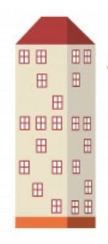
3.3. Sectorul de clădiri rezidenţiale
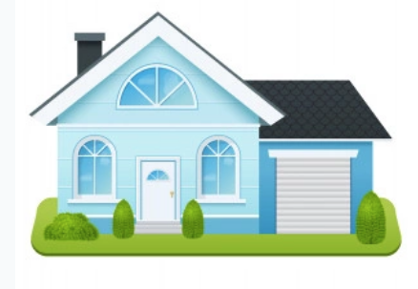
Conform datelor prezentate în capitolul 1.15, dar şi publicate de Institul Național de Statistică, la nivelul anului 2020, în Municipiul Satu Mare există un număr de 48.196 locuințe, cu o suprafaţă locuibilă de 2.744.723 mp.
La nivelul clădirilor rezidenţiale, consumul de energie este determinate de:
- Instalaţii de iluminat interior şi exterior;
- Instalaţii de încălzire;
- Instalaţii de preparare a apei calde menajere;
- Instalaţii de ventilare şi climatizare;
Din punct de vedere al consumurilor finale de energie, în clădirile municipale din Municipiul Satu Mare se înregistrează următoarele consumuri:
- Consumul de energie electrică – pentru iluminat, ventilaţie şi climatizare, aparate electronice şi electrocasnice, etc.
- Consumul de gaz metan sau alţi combustibili – pentru încălzire, prepararea hranei şi prepararea apei calde menajeră.
Marea majoritate a blocurilor de locuinţe din municipiul Satu Mare au fost construite cu aproximativ 40 – 60 de ani în urmă, conform prescripţiilor şi standardelor aflate în vigoare în acea perioadă.
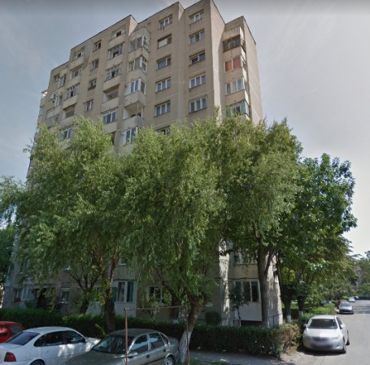
Bloc T2, Aleea Milcov
La nivelul blocurilor de locuinţe există un potenţial foarte mare de creştere a eficienţei energetice, prin aplicarea unor soluţii şi măsuri de izolare termică şi de utilizarea unor consumatori de energie electrică (corpuri de iluminat, aparatura electronică şi electrocasnică) mai eficienţi din punct de vedere energetic.
Se prezintă consumul de energie şi ponderea acestora la nivelul clădirilor rezidenţiale, aferente anului 2020:
Loc consum | Consum energie electrică [MWh/an]  2020 | Consum gaz metan [MWh/an]  2020
Clădiri rezidenţiale | 70.521 | 400.198
Consum energetic total | 470.719

Din consumul total de energie aferent clădirilor rezidenţiale, energia electrică reprezintă 15%, iar gazul metan 85%.

3.4. Sectorul transporturi
Sectorul transporturilor poate fi structurat în trei categorii şi anume:
- Flota municipală – aceasta categorie cuprinde autovehiculele aflate în proprietatea autorităţii publice locale;
Conform datelor primite în 2019, pentru elaborarea Planului de îmbunataţire a Eficienţei Energetice și implicit și pentru PACED, parcul auto propriu al municipiului Satu Mare este alcătuit din:
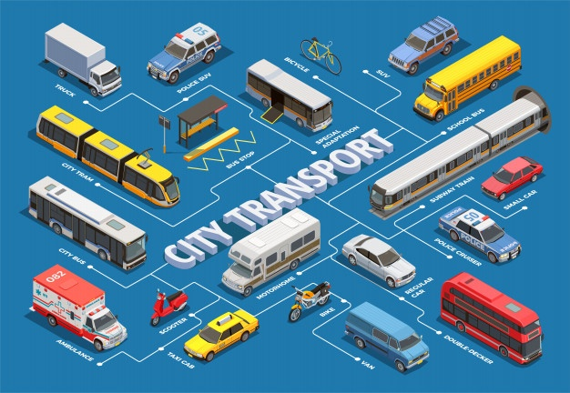
- Două Dacia Lodgy;
- O Dacia Duster;
- Două Skoda Octavia;
- O Skoda Superb
- Un Ford Transit
- Transport public local – în această categorie sunt cuprinse toate vehiculele utilizate pentru transportul călătorilor (autobuze şi microbuze), aflate în proprietatea şi exploatarea Companiei de transport public local din Municipiul Satu Mare.
În prezent, serviciile de transport public de călători în municipiul Satu Mare sunt realizate de S.C. TRANSURBAN S.A. persoană juridică de drept privat, având forma juridică de societate pe acțiuni și capital integral al Municipiului Satu Mare. Societatea este autorizată sa efectueze transport rutier public de persoane în trafic internațional pe teritoriul Uniunii Europene în condițiile stabilite în Regulamentul Consiliului (CEE) nr. 684/92 din 16 martie 1992, așa cum a fost modificat de Regulamentul (CE) nr. 11/98 și conformitate cu prevederile generale ale licenței.
Raportat la programul de circulație, parcul de vehicule este insuficient mai ales din punct de vedere al capacității la orele de vârf și al menținerii graficului de circulație și a unui timp de așteptare în stații scăzut.
Investițiile realizate începând cu 2014 în modernizarea parcului au mai îmbunătățit calitatea sistemului de transport în comun, fiind achiziționate autobuze second-hand dar care au fost fabricate mai recent și care oferă o capacitate și un confort sporit.
Modernizarea parcului auto pentru transport public se află într-o continuă dezvoltare, astfel ca în acest an în perioada 21.08.2021 – 30.08.2021 a circulat experimental un autobuz electric.
Primăria municipiului Satu Mare a achiziționat un număr de 17 autobuze hibride în baza studiului de oportunitate pentru "Creșterea eficienței transportului public de călători prin achiziționarea unor autobuze hibride și asigurarea infrastructurii suport", prin finanțarea a două proiecte depuse în cadrul POR 2014-2020, Axa prioritară 4 - Sprijinirea dezvoltării urbane durabile, Prioritatea de investiții 4.E, Obiectiv specific 4.1. Obiectivul specific al proiectului a fost reducerea emisiilor de carbon în municipiul Satu Mare prin achiziționarea a 17 autobuze hibride (15 buc. medii -12 m și 2 buc de mare capacite-18 m) în vederea creșterii atractivității transportului public urban de călători, precum și dezvoltărea și îmbunătățirea infrastructurii de transport public local cu impact direct asupra reducerii utilizării autoturismelor private și indirect reducerea emisiilor de dioxid de carbon; Prin intervențiile propuse în cadrul proiectului se va îmbunătăți și eficientiza transportul public de călători având impact pozitiv asupra reducerii emisiilor de CO2 generate de transportul rutier motorizat la nivelul municipiului Satu Mare prin achiziționarea autobuzelor hibride, implementarea proiectului va conduce la descongestionarea traficului din municipiul prin înființarea stației de transbordare și preluarea călătorilor de transportul public pentru a ajunge la destinație. Scopul proiectului: reducerea emisiilor de noxe și a poluării și creșterera calității aerului și a vieții în zonă. În vederea realizării acestui obiectiv, municipalitatea urmăreşte realizarea unui transport public modern, performant, care să asigure satisfacerea cu prioritate a nevoilor de deplasare ale populaţiei. Pe lângă acest proiect din bugetul local s-au mai achiziționat 6 autobuze hibride (5 medii și unul articulat).
În prezent, serviciul de transport public local de călători din municipiul Satu Mare este realizat printr-un parc activ de 55 autobuze active (inclusiv cele hibride), se efectuează pe un număr de 20 de trasee cu o lungime totală de 310,5 km. Aceste trasee au fost actualizate periodic în funcţie de nevoile de deplasare a populaţiei şi de evoluţia economică şi socială a municipiului. Persoanele transportate sunt îmbarcate sau debarcate în 187 de puncte fixe prestabilite, din care 110 sunt staţii de autobuz amenajate cu construcţii şi/sau refugii.

Se prezintă harta liniilor de transport public din Municipiul Satu Mare:
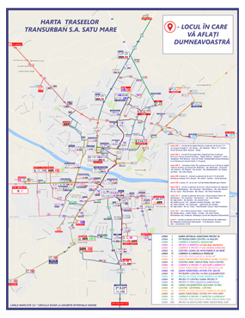
Se prezintă consumurile de carburanți și eficiența evaluată a sistemului de transport public la nivelul anului 2020:
Consumul de carburanţi la nivelul sistemului de transport public local din Municipiul Satu Mare:
Consum combustibil - transport public local - 2020
Luna | Litri motorină | km
Ianuarie | 55.237 | 136.721
Februarie | 56.648 | 138.505
Martie | 49.598 | 129.710
Aprilie | 29.509 | 81.575
Mai | 42.442 | 110.339
Iunie | 49.599 | 126.097
Iulie | 55.172 | 139.868
August | 53.484 | 136.735
Septembrie | 52.212 | 140.323
Octombrie | 56.824 | 149.080
Noiembrie | 55.420 | 139.849
Decembrie | 53.834 | 137.808
TOTAL | 609.980 | 1.566.610

Indicatori specifici transport
Indicatori | Valoare indicator | Consum de energie |  | Mărime raportare
1 | 2 | 3 | 4 | 5 | 6
1 | (= 4 / 6)
Eficiența sistemului
Consumul specific de energie la transportul public local (ktep/pas.) | 0,07 | Consumul de energie anual aferent transportului public local (tep) | 545,6 | Număr de pasageri | 8.116.500
Eficiența călătoriei
Consumul specific de energie (tep /pkm) | 105,3 | Consumul anual de energie aferent transportului public local (tep) | 545,6 | pasageri - km(pkm), | 5,2
Eficiența vehiculului
Consumul specific mediu de energie pe tip vehicul (ktep/km)  Motorină | 0,35 | Consumul total de energie, din care:  autobuze, microbuze, etc. | 545,6 | Total km parcurşi pe categorie de vehicul | 1.566.610

- Transport privat şi comercial – cuprinde toate vehiculele private, indiferent de forma de proprietate, care iau parte la traficul rutier din Municipiul Satu Mare
Conform datelor puse la dispoziţie de Direcţia Impozite şi taxe locale Satu Mare, transportul privat şi comercial din Satu Mare este format dintr-un număr de 53.954 autovehicule, din care:
- Autoturisme: 44.743;
- Autobuze: 454;
- Autovehicule de până la 12 tone: 4.614;
- Motociclete, motoare, scutere: 2.614;
- Autovehicule cu 2, 3, 4 axe: 1.365;
- Tractoare: 164.

3.5. Sectorul de iluminat public

Serviciul de iluminat public face parte din sfera serviciilor comunitare de utilităţi publice, sub reglementarea, conducerea, monitorizarea şi controlul Administrației Publice Locale a municipiului Satu Mare, reprezentând o parte componentă a infrastructurii tehnico edilitare a acestei unități administrativ-teritoriale.
Iluminatul public se referă la domeniul public sau privat al municipiului Satu Mare, existent la nivelul acelor spaţii aflate în proprietatea actuală sau viitoare a localității, cuprinzând următoarele:
- iluminatul căilor de circulaţie (auto, zone pentru pietoni şi biciclişti), tunelurilor şi pasajelor auto;
- iluminatul decorativ-arhitectural (pentru monumente, clădiri, fântâni);
- iluminatul parcurilor si al gradinilor;
- iluminatul ariilor utilitare (parcări, platforme utilitare etc.);
- iluminatul publicitar și de reclamă;
- iluminatul ornamental și festiv;
- Întreţinerea şi menţinerea sistemelor de iluminat descrise mai sus.
Organizarea și desfășurarea serviciului de iluminat public trebuie să asigure satisfacerea unor cerințe și nevoi de utilitate publică ale comunității locale, după cum urmează:
- garantarea permanenţei în funcţionare a iluminatului public prin îndeplinirea parametrilor proiectați și menținerea lor în standardele în vigoare;
- asigurarea siguranței circulaţiei rutiere și pietonale;
- creșterea gradului de securitate individuală și colectivă în cadrul comunităților locale;
- punerea în valoare, printr-un iluminat adecvat, a elementelor arhitectonice și peisagistice ale localităților, precum și marcarea evenimentelor festive și a sărbătorilor legale sau religioase;
- optimizarea consumului de energie în paralel cu îmbunătăţirea calităţii iluminatului public din municipiul Satu Mare;
Sistemul de iluminat public este constituit din:
- infrastructura de transport a energiei electrice necesară distribuirii iluminatului public, aparţine DEER România, a cărei preluare s-a realizat în cursul anului 2020 având la bază ”Ordin comun A.N.R.S.C/A.N.R.E. nr. 93/5 din 20 martie 2007 pentru aprobarea Contractului-cadru privind folosirea infrastructurii sistemului de distribuţie a energiei electrice pentru realizarea serviciului de iluminat public.”
- sistemul de comandă (aprindere şi automatizare) a iluminatului public;
- elemente de susținere – stâlpi (proprietatea DEER România şi proprietatea municipiului Satu Mare);
- console;
- rețele de alimentare de tip LEA /LES; (proprietatea DEER România şi proprietatea municipiului Satu Mare);
- aparate de iluminat. (proprietatea DEER România şi proprietatea municipiului Satu Mare)
Mentenanţa sistemul de iluminat public a fost asigurată de către firma SC Interconect SRL printr-un acord cadru de servicii conform Legii 98/2016 privind achiziţiile publice.
Sistemului de iluminat public din municipiul Satu Mare cuprinde:
- 7.861 buc. aparate de iluminat, din care:
- aparate pe sodiu şi mercur 5.885 buc.
- aparate pe LED 1.976 buc.
- 228 km reţea de iluminat, din care:
- LES 46 km;
- LEA 182 km.
- Puncte de aprindere - 127, cu telegestiune
- Străzi iluminate – 446
- Parcuri iluminate – 12
- Diguri iluminate – 7,1 km
- Iluminat arhitectural – 32 de obiective
Componenţa sistemului de iluminat existent în Municipiul Satu Mare este prezentată în tabelul următor:
Tip aparate de iluminat - anul 2020 | Număr | Putere (W) | Putere instalată pe tip de aparat (kW )
Elba PVB - Na | 1.749 | 250 | 437,3
Elba PVB - Na | 79 | 150 | 11,9
Elba PVS - Na | 79 | 250 | 19,8
Elba PVB mic - Hg | 218 | 125 | 27,3
Elba DELFIN - Hg | 18 | 150 | 2,7
Elba DELFIN - Na | 5 | 150 | 0,8
Elba DELFIN - Na | 4 | 70 | 0,3
C300 - Norris - Hg | 853 | 250 | 213,3
C300 - Norris - Hg | 93 | 125 | 11,6
C300 - Norris - Na | 152 | 250 | 38,0
Elba - AVIS - Na | 32 | 150 | 4,8
Elba - OLIMP - Hg | 1 | 250 | 0,3
Elba - OLIMP - Hg | 23 | 125 | 2,9
Elba - OLIMP - Na | 7 | 110 | 0,8
Elba - OLIMP - Na | 11 | 100 | 1,1
Elba - BEGA - Na | 15 | 70 | 1,1
Elba - LUXOR MHN - TD | 2 | 250 | 0,5
Elba - Glob Ø400 - Hg | 45 | 125 | 5,6
Lampadar TRONCONIC - Na | 65 | 250 | 16,3
Lampadar TRONCONIC - Na | 220 | 250 | 55,0
Elba - model necunoscut - Na | 4 | 70 | 0,3
Philips - MALAGA 1 - Na | 643 | 250 | 160,8
Philips - MALAGA 1 - Na | 29 | 150 | 4,4
Philips - MALAGA 2 (mic) - Na | 27 | 150 | 4,1
Philips - MALAGA 2 (mic) - Na | 41 | 70 | 2,9
Philips – ALTRA - HG | 5 | 125 | 0,6
Philips - POLAR 400 - Hg | 77 | 125 | 9,6
Philips - POLAR 400 - Na | 39 | 70 | 2,7
Philips - CPS 400 - Hg | 18 | 125 | 2,3
Philips - ALTELE - Na | 19 | 250 | 4,8
Philips - ALTELE - Na | 95 | 150 | 14,3
Philips - ALTELE - Na | 9 | 100 | 0,9
Schreder - Z2 - Na | 153 | 250 | 38,3
Schreder - Saphir 2 - Na | 115 | 250 | 28,8
Schreder - Saphir 2 - Na | 104 | 150 | 15,6
Schreder - Opalo 1 - Na | 2 | 250 | 0,5
Schreder - Opalo 1 - Na | 10 | 250 | 2,5
Schreder - Opalo 2 - Na | 1 | 70 | 0,1
Schreder - Onyx 2 CDO - TT | 71 | 150 | 10,7
Schreder - Squalo - Na | 90 | 150 | 13,5
Schreder - JASPER FL 36 W | 37 | 36 | 1,3
Schreder - Albany HCI - T | 17 | 150 | 2,6
Schreder - Albany HQI - T | 3 | 150 | 0,5
Schreder - Ambar - Na | 16 | 150 | 2,4
Schreder - Nemo COLOANA LUMINOASA CDM - T | 34 | 150 | 5,1
Schreder - Nemo BORNA Tub compact 26 W | 4 | 26 | 0,1
Schreder - NOCTIS Linea 1500 LED | 1 | 36 | 0,0
Schreder - NOCTIS Linea LED | 12 | 36 | 0,4
Schreder - NOCTIS (albastru) LED | 23 | 36 | 0,8
Schreder - TERRA Maxi CDM – T | 41 | 150 | 6,2
Schreder - TERRA Midi CDM - T | 4 | 70 | 0,3
Schreder - SPARK Tub compact 18 W | 4 | 18 | 0,1
Schreder - NEOS 1 CDM - T | 5 | 35 | 0,2
Schreder - NEOS 1 CDM – T | 3 | 35 | 0,1
SPOT VISION - Hg | 15 | 125 | 1,9
SPOT VISION - Hg | 2 | 250 | 0,5
CAN & POWER - Na | 4 | 250 | 1,0
CAN & POWERCAN - Na | 26 | 150 | 3,9
CAN & POWER - Na | 21 | 150 | 3,2
General ELECTRIC - Na | 4 | 150 | 0,6
PRELUX 136 - corp il. fl. etans 1x36W L36W | 16 | 36 | 0,6
PRELUX 158 - corp il. fl. etans 1x58W L58W | 24 | 58 | 1,4
Brilux - corp il incastrat in perete bulb halogen | 5 | 70 | 0,4
SIMES - corp il incastrat in perete tub comp.il. 26 W | 18 | 26 | 0,5
Glob Ø400 Nav 100W | 38 | 110 | 4,2
Glob Ø400 Na 100W | 70 | 100 | 7,0
Glob PCO Ø300 Tub compact 26 W | 200 | 23 | 4,6
Felinar - cu bec incandescent | 105 | 100 | 10,5
PHILIPS BDP100 PCC 1XGRN25 | 169 | 25 | 4,2
PHILIPS BGP203 T25 1XLED59 | 107 | 59 | 6,3
PHILIPS BGP203 T25 1XLED45 | 134 | 45 | 6,0
PHILIPS BGP203 T25 1XLED79 | 33 | 79 | 2,6
Schreder Ampera Mini LED | 180 | 36 | 6,5
Schreder Mapera Midi LED | 181 | 107 | 19,4
Schreder AMPERA Midi 64 W - LED | 21 | 64 | 1,3
Schreder KIO 49 W LED | 5 | 49 | 0,2
Schreder KIO 63 W LED | 5 | 63 | 0,3
Schereder Ampera Midi 71 W LED | 8 | 71 | 0,6
Schreder KIO 73 W LED | 5 | 73 | 0,4
Schreder KIO 55 W LED | 4 | 55 | 0,2
Schereder Ampera Midi 55 W LED | 8 | 55 | 0,4
Philips 35 W LED | 38 | 35 | 1,3
Philips 40 W LED | 6 | 40 | 0,2
Philips 45 W LED | 65 | 45 | 2,9
Philips 100 W LED - pod DECEBAL | 72 | 100 | 7,2
B dul transilvania | 27 | 93 | 2,5
B dul transilvania | 14 | 100 | 1,4
B dul transilvania-pietonal | 15 | 35,7 | 0,5
parcare pod decebal | 3 | 26,7 | 0,1
Alexiu Berinde | 9 | 55 | 0,5
B-dul Unirii | 38 | 61 | 2,3
B-dul Unirii | 4 | 93 | 0,4
Ady Endre | 6 | 93 | 0,6
Lucian Blaga - Ampera Midi 5112 Flat glass-48 OSLON -44 buc | 44 | 80 | 3,5
Lucian Blaga - Ampera Midi 5098 Flat glass-64 OSLON -4 buc, | 4 | 93 | 0,4
Lucian Blaga - Ampera Maxi 5068 Flat glass-80 OSLON -74 buc. | 74 | 113 | 8,4
Lucian Blaga - Ampera Maxi 5098 Flat glass-80 OSLON -13 buc. | 13 | 113 | 1,5
Lucian Blaga - Ampera Maxi 5139 Flat glass-80 OSLON -2 buc. | 2 | 165 | 0,3
AMPERA MAXI 5118 Flat glass - 80 OSLON 4 428062, 165 W. | 28 | 165 | 4,6
AMPERA MIDI 5118 Flat glass - 48 OSLON S, 86 W. | 77 | 86 | 6,6
Yoa Midi – 24LED@700mA – 53,5 W | 14 | 53 | 0,7
AVENTO S 5246 Flat glass - 24 XP-G3@800mA – 61,5 W | 70 | 61,5 | 4,3
Ampera Midi 5145 Zebra Right48 - OslonSquare - 6 buc | 6 | 100 | 0,6
YOA MIDI 5098 Symmetrical - 48XP – G3@800mA, 116W - 8 bucăţi | 8 | 116 | 0,9
YOA MIDI 5139 Symmetrical - 48XP – G3@800mA 73W - 8 bucăţi | 8 | 73 | 0,6
TECEO S-16 LED s-860mA - 45 W | 94 | 45 | 4,2
Total | 7.574 |  | 1.333
În municipiul Satu Mare sistemul de iluminat public este într-o continuă modernizare şi dezvoltare, astfel ca numarul corpurilor de iluminat în anul 2021 a fost suplimentat cu 287 de corpuri de iluminat noi.
Se prezintă câţiva indicatori energetici şi evoluţia consumului de energie la nivel multianual pentru sistemul de iluminat public (stradal, pietonal, ornamental, arhitectural, festiv şi evenimente publice) din Municipiul Satu Mare:
Nr. crt. | Indicator An | U.M. | 2017 | 2018 | 2019 | 2020
1 | Consum energie electrică (MWh/an) | MWh/an | 6.441 | 5.443 | 6.586 | 6.865
2 | Iluminat public | MWh/an | 6.006 | 4.953 | 5.327 | 6.535
3 | Iluminat semaforizare, semnalizare, arhitectural | MWh/an | 435 | 490 | 1.259 | 330
4 | Factura energie electrică | Mii lei/an | 2.668 | 2.857 | 3.731 | 4.269
5 | Număr puncte luminoase | număr | 6.288 | 7.352 | 7.388 | 7.574
6 | Indicator specific mediu putere | [W/punct luminos*an] | 229 | 189 | 187 | 176
7 | Indicator specific mediu energie | [kWh/ punct luminos*an] | 865 | 740 | 791 | 863

În diagrama de mai jos se prezintă evoluţia consumului de energie electrică aferent sistemului de iluminat public din Municipiul Satu Mare.

În anul 2020 faţă de anul 2017, consumul de energie electrică aferent sistemului de iluminat public a crescut cu aproximativ 6 %, iar creşterea facturii de energie în 2020 faţă de 2017, este de aproximativ 529.000 lei.
Creșterea consumului de energie electrică este justificată prin dezvoltarea sistemului de iluminat public, iar creşterea facturii se datorează majorării costului cu energia electrică.
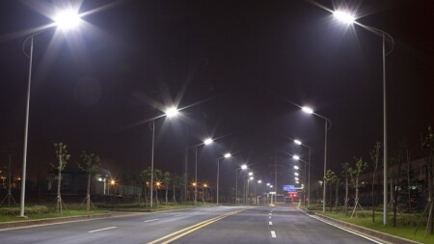
https://primariasm.ro/iluminat-stradal

3.6. Sectorul de producere locală de energie din surse regenerabile
Energia din surse regenerabile este disponibilă la scară larga în întreaga lume și poate contribui la reducerea dependenței de importurile de energie la nivel local. Unul din cele mai importante aspecte privind energia regenerabilă, este că nu implică riscuri privind creşterea costurilor la un nivel care nu poate fi suportat de către populație și de asemenea, îmbunătăţeşte siguranţa aprovizionării cu energie.
BIOMASA – REZIDUURI BIOLOGICE
Se propune abordarea în viitorul imediat a potențialului de valorificare energetică a reziduurilor biologice – deșeuri urbane, prin cracare catalitică sau gaseificare.
Bio-metanizarea deșeurilor organice se realizează printr-o serie de transformări biochimice, care pot fi separate în două etape: prima etapa, unde are loc hidroliza, acidificarea și lichefierea și a doua etapă, unde acetatul, hidrogenul și dioxidul de carbon este transformat în metan.
Astfel, se disting două sisteme, un sistem într-o singură etapă, unde toate aceste procese au loc simultan într-un singur digestor și sisteme în două sau mai multe etape, unde procesele au loc secvenţial în cel puţin două digestoare.
POTENȚIAL SOLAR
În momentul de faţă la nivelul Municipilui Satu Mare, energia solară, nu este utilizată la nivelul clădirilor publice, astfel se propune luarea în considerare a potențialului solar la nivelul clădirilor publice și rezidențiale, pentru asigurarea unui necesar de consum de bază.
Convertirea energiei solare în energie utilă este realizată prin următoarele moduri:
Celule fotovoltaice
Energie solara |  | Celule fotovoltaice |  | Energie electrică
Celulele fotovoltaice sunt sisteme de conversie a energiei solare în energie electrică. Este cea mai răspândită tehnologie la nivel mondial.
Randament | 10 - 25%
Avantaje | Tehnologiile sunt într-o continuă dezvoltare
Avantaje | Pretabile atât pentru capacități mici cât și pentru capacități mari
Avantaje | Ușor de instalat
Dezavantaje | Randament scăzut
Dezavantaje | Necesită suprafețe mari
Dezavantaje | Sensibile la influențe exterioare precum praful
Dezavantaje | Costuri mari de investiție
Concentratoare solare
Energie solara |  | Concentratoare |  | Energie electrică
Concentratoarele solare sunt sisteme de concentrare a radiației solare cu scopul de încălzire a unui lichid iar energia rezultată este convertită în energie electrică printr-un generator.
Randament | 15 - 25%
Avantaje | Utilizeaza tehnologii disponibile pe piață
 | Datorita capacitatii de stocare a energiei termice, există posibilitatea convertirii în energie electrică pentru o scurta perioada de timp, când radiatia solară nu este disponibila
Dezavantaje | Utilizeaza doar radiatia directă
Dezavantaje | Este necesar sistem de urmarire a pozitiei soarelui
Dezavantaje | Pretabil pentru zone aride
Dezavantaje | Pretabile doar pentru capacități mari
Dezavantaje | Costuri ridicate de investiție

Colectoare solare
Energie solara |  | Colectoare |  | Energie termică
Colectoarele solare sunt sisteme de convertire a radiatiei solare în energie termică. Exista diferite tehnologii folosite la scară larga.
Randament | 70%
Avantaje | Pretabile pentru sisteme mici și medii
Avantaje | Costuri scăzute de investiție
Avantaje | Ușor de instalat
Dezavantaje | Nu sunt pretabile pentru sisteme de capacități mari
Dezavantaje | Costuri mari de investiție pentru stocarea energiei termice
Din punct de vedere al potențialului teoretic în zona Municipiului Satu Mare, conform datelor statistice aferente „Photovoltaic Geographical Information System”, parte a serviciului de știință și cunoaștere a Comisiei Europene, radiația solară medie anuală se ridică la 1.398 kWh/m²/an, fiind peste media națională.
Luând în considerare unghiul optim, se obține un potențial de aproximativ 1.594 kWh/m²/an, peste potențialul teoretic al radiației solare pe plan orizontal. Pentru evaluarea potențialului tehnic, se va lua în considerare randamentul mediu al instalațiilor fotovoltaice de aproximativ 15%, astfel rezultând un potențial tehnic de aproximativ 239 kWh/m²/an, echivalentul a 860 MJ/m²/an.
POTENȚIAL HIDRO
În prezent, nu există studii tehnice privind un potential de valorificare a energiei apei pentru producerea de energie electrică la nivelul Municipiului Satu Mare.
POTENȚIAL GEOTERMAL
În zona Muncipiului Satu Mare, potențialul geotermal este crescut, astfel se lucrează la elaborarea unei strategii pentru evaluarea şi valorificarea în scopuri energetice ale surselor geotermale.
Un prim pas în identificarea priorităţilor în ceea ce priveşte utilizarea apelor geotermale a fost realizarea unui "Studiu de soluţii pentru valorificarea resurselor regenerabile de energie din zona municipiului Satu Mare", studiu ce reprezintă documentaţia aferentă fazei de identificare a resurselor regenerabile de energie insistându-se pe energia geotermală precum şi pe posibilităţile de valorificare a acesteia.
Studiul cuprinde următoarele secţiuni:
- Date generale;
- Identificarea resurselor regenerabile din zona municipiului Satu Mare;
- Resurse de apă geotermală din zăcământul Satu Mare şi condiţii tehnico-economice de exploatare şi valorificare ale acestora;
- Identificarea zonelor de interes pentru valorificarea zăcământului de apă geotermală;
- Structura investiţiilor;
- Capacitatea de producţie a investiţiilor;
- Valoarea estimată a investiţiilor;
- Surse de finanţare a investiţiilor;
- Operatorul pieţei de energie din România;
- Metode de abordare a investiţiilor propuse şi stadiul actual de realizare.
POTENȚIAL EOLIAN
Municipiul nu deţine un potenţial eolian care poate fi exploatat prin realizarea unor investiţii în construirea de instalaţii eoliene pentru producerea energiei electrice, iar alegerea unor locaţii pentru instalarea de turbine eoliene trebuie să fie făcută pe baza unor studii şi monitorizări ale vitezei vântului pe o perioadă relevantă, respectiv pe baza unor indicatori de fezabilitate economică.
Concret, se recomandă analiza oportunității de instalare centrale electrice fotovoltaice pentru autoconsum, la nivelul acoperișurilor clădirilor publice și pe terenuri virane disponibile în acest scop. Astfel, se va asigura parțial consumul de energie din clădirile publice, inclusiv posibil pentru încălzire, prin asocierea cu pompe de căldură, respectiv se va reduce amprenta de carbon.

4. OBIECTIVELE PACED
Principalul obiectiv pe care Municipiul Satu Mare intenţionează sa il obţină este reducerea emisiilor de CO₂, cu aproximativ 40% până în anul 2030, comparativ cu anul de referinţă 2008. Acest lucru are la bază Convenţia primarilor, care reprezintă un angajament asumat de oraşele semnatare, în vederea indeplinirii obiectivelor politicii energetice a UE, în ceea ce priveşte reducerea emisiilor de CO₂, prin intermediul unui randament energetic sporit, printr-o producţie şi un consum de energie mai ecologic.
Un alt obiectiv al Municipiului Satu Mare este acela de a valida şi actualiza inventarul pentru emisii de gaze cu efect de seră, de a extinde termenul de implementare al măsurilor până în 2030, de a elabora acţiuni şi obiective noi.
Pentru un lucru eficient în domeniul planificării energetice durabile, este necesar ca la nivelul UAT Satu Mare să existe baze de date energetice şi climatice, care permit:
- urmărirea consumurilor de energie din clădirile proprii, dar şi din celelalte sectoare municipale;
- să identifice şi să remedieze anomaliile de consum energetic;
- să întocmească analize energetice la nivel local;
- să realizeze inventare de consumuri de energie, necesare în actualizarea PiEE şi a altor documente strategice de îmbunătăţire a eficienţei energetice;
- să întocmească inventare de monitorizare ale consumurilor de energie şi a emisiilor de CO₂.

5. ASPECTE ORGANIZATORICE ŞI FINANCIARE

5.1. Crearea de structuri organizatorice şi alocarea personalului corespunzător
Formularea obiectivelor Planului de Acţiune pentru Climă şi Energie Durabilă s-a fixat pentru orizontul de timp 2030.
Viabilitatea şi fezabilitatea soluţiilor propuse vor fi stabilite prin publicarea PACED, pentru transparentă, pe website-ul Primăriei, ulterior susţinerii acestui plan în Consiliul Local, pentru validare şi aprobare.
Pentru a pune bazele unui plan realist şi asumat, s-a adoptat într-o primă etapă concentrarea acţiunilor pe consolidarea competenţelor în domeniul energie durabile şi a climei, prin crearea de structure organizatorice şi alocarea personalului corespunzător din cadrul Primăriei Municipiului Satu Mare.
Conform Organigramei Primariei Municipiului Satu Mare există un colectiv dedicat managementului energetic urban, urmăririi consumurilor energetice în cadrul autorităţii locale, acţiunile legate de Sistemul de Iluminat Public (Compartiment Iluminat Stradal) și consumurile de utilități ale clădirilor publice din gestiunea Primăriei fiind monitorizate de către compartimentul denumit Compartiment Energetic, care relaționează direct cu un Manager Energetic pentru localităţi extern.

5.2. Rolul şi atribuţiile Autorităţii publice locale
Primăria Municipiului Satu Mare prezintă un deosebit interes în ceea ce înseamna eficienţă energetică, datorită implicărilor, acţiunilor şi iniţiativelor luate în scopul reducerii consumului de energie la nivel local, respectiv în scopul reducerii gazelor cu efect de seră.
Municipiul Satu Mare îndeplineşte în domeniul energiei următoarele funcţii:
- Producător de energie
- Consumator de energie
Ca şi producător de energie, în municipiul Satu Mare există:
- sisteme individuale de încălzire şi preparare a apei calde menajere în clădiri;
Ca şi consumator de energie – în municipiul Satu Mare energia este consumată în următoarele sectoare:
- clădiri publice
- clădiri rezidenţiale
- Iluminat public
- Transport
Având în vedere necesitatea utilizării eficiente a energiei, primăria Municipiului Satu Mare acţionează în mod direct şi indirect în scopul reducerii consumului de energie, respectiv a emisiilor de gaze cu efect de seră prin:
- Iniţierea şi propunerea de soluţii şi proiecte cu impact energetic, iar consiliul local aprobă proiectele conform atribuţiilor legale, prin regulamente locale care încurajează implementarea măsurilor de eficienţă energetică şi de reducere a emisiilor de gaze cu efect de sera.
- Motivează simţul civic şi implică direct cetaţenii prin organizarea campaniilor de informare pe teme de eficienţă energetică şi protecţia mediului; organizează seminarii, conferinţe şi dezbateri pe teme de eficienţă energetică şi protecţia mediului, promovează rezultatele la nivel local, naţional şi European.

5.3. Strategie de comunicare şi mobilizare a locuitorilor şi factorilor interesaţi
Pentru o bună implementare a planului este nevoie de colaborări şi comunicări între diverse structuri din cadrul primăriei, precum şi alte persoane din Municipiul Satu Mare.
Compartimentul energetic în relaţie cu Primarul Municipiului Satu Mare:
- Prezentarea obiectivelor şi acţiunilor prezentate în PACED;
- Validarea Planului de Acţiune pentru Climă şi Energie Durabilă şi obţinerea asumării decizionale de implementare a acestuia;
- Raportarea stadiului în curs al acţiunilor şi rezultatelor;
Compartimentul energetic în relaţie cu Consiliul Local al Municipiului Satu Mare:
- Prezentarea obiectivelor şi acţiunilor prezentate în PACED;
- Dezbaterea, validarea şi aprobarea PACED-ului şi obţinerea asumării decizionale de implementare a acestuia din partea Consiliului Local, prin integrare în planul de investiţii şi în bugetele anilor următori;
Compartimentul energetic în relaţie cu Direcția Tehnică
- Prezentarea datelor statistice de consum şi cost energetic, respectiv planurile întocmite individual pentru fiecare unitate de învăţământ evaluată energetic, cu propunerea de calcul bugetar al investiţiilor în eficienţă energetică şi în confort interior, care se amortizează din economiile generate;
- Suport în cuantificarea economiilor de energie şi de cost rezultate din soluţiile de creştere a eficienţei energetice puse în practică la nivelul clădirilor publice;
- Suport în pregătirea achiziţiei unor studii şi soluţii privind creşterea eficienţei energetice în clădirile publice, în bugetarea lor corespunzătoare şi în definirea criteriilor aşteptate de performanţă energetică;
- Suport în pregătirea achiziţiei unor studii şi soluţii privind creşterea eficienţei energetice în clădirile publice, în bugetarea lor corespunzătoare şi în definirea criteriilor aşteptate de performanţă energetică, respectiv în evaluarea economiilor de energie şi de cost obţinute, inclusiv în calculul amortizării;
Compartimentul energetic în relaţie cu Serviciul Scriere, Implementare şi Monitorizare Proiecte
- Suport în dialogul cu investitorii existenţi şi noi, pe tema dezvoltării sustenabile a infrastructurii energetice, a implementării unor soluţii de creştere a eficienţei energetice în sistemele existente;
- Pregătirea unor propuneri de atragere a investitorilor în dezvoltarea şi creşterea eficienţei infrastructurii energetice publice şi private din Satu Mare, propuneri care să fie supuse dezbaterii publice şi aprobării şi asumării factorilor decizionali politici (Primar, Consiliu Local);
- Suport tehnic în definirea temelor de proiectare şi fundamentarea oportunităţilor de accesare finanţări prin programele structurale (POR PODD, PNRR, POIM, fonduri elveţiene, fonduri norvegiene), guvernamentale, de cercetare şi diseminare (pentru punerea în practică a proiectelor cu impact în utilizarea eficientă a energiei);
- Suport tehnic pentru analiza şi estimarea impactului în eficienţă energetică, asupra mediului şi creşterii confortului în clădiri, pentru diferite proiecte şi finanţări care pot să apară pe parcurs în aceste direcţii;
Compartimentul energetic în relaţie cu Serviciul Urbanism şi Dezvoltare Urbană
- Prezentarea obiectivelor şi acţiunilor prezentate în PACED;
- Prezentarea datelor statistice de consum şi cost energetic, respectiv planurile întocmite individual pentru fiecare unitate de învăţământ evaluată energetic;
- Suport în cuantificarea economiilor de energie şi de cost rezultate din soluţiile de creştere a eficienţei energetice puse în practică la nivelul clădirilor publice;
- Suport în pregătirea achiziţiei unor studii şi soluţii privind creşterea eficienţei energetice în clădirile publice, în bugetarea lor corespunzătoare şi în definirea criteriilor aşteptate de performanţă energetică;
- Suport în pregătirea achiziţiei unor studii şi soluţii privind creşterea eficienţei energetice în clădirile publice, în bugetarea lor corespunzătoare şi în definirea criteriilor aşteptate de performanţă energetică, respectiv în evaluarea economiilor de energie şi de cost obtinute, inclusiv în calculul amortizării;
- Suport în evaluarea şi cuantificarea economiilor de energie (combustibil) obţinute prin adoptarea unor soluţii eficiente de transport public, a unor soluţii de decongestionare şi redirecţionare a traficului auto, de creştere a gradului de utilizare a bicicletelor etc., în conformitate cu Planul de mobilitate urbană durabilă;
- Punerea la dispoziţie a bazei de date cu descrierea tehnică a clădirilor şi a consumurilor şi costurilor energetice actualizate pentru instituţiile de educaţie şi învăţământ;
Primăria în relaţie cu administratorii clădirilor publice
- Acordarea de suport în formularea notelor de fundamentare (memorii justificative), sau pregătirea unor Caiete de sarcini pentru investiţii în clădiri, cu impact asupra consumurilor de energie şi în relaţia cu compartimentele de specialitate ale Primăriei, care gestionează bugetele şi achiziţiile pentru clădirile publice;
- Aplicarea unor autocolante cu mesaje de conştientizare şi motivare privind eficienţa energetică, în spaţiile publice din clădiri;
Primăria în relaţie cu proprietarii de locuinţe
- Prezentarea obiectivelor şi acţiunilor prezentate în PACED;
- Transmiterea de informări publice, prin canalele media ale Primăriei privind oportunităţile de accesare finanţări pentru proiecte de eficienţă energetică, promovarea unor materiale şi broşuri de informare, promovarea unor soluţii de creştere a eficienţei energetice, materiale sustenabile (exemple: izolaţie din lână, acoperis verde, sisteme individuale de ventilaţie mecanică cu recuperare de căldură, surse regenerabile), promovarea companiilor de servicii energetice şi a constructorilor care dovedesc şi aderă la bunele practici privind performanţa energetică ridicată a clădirilor, măsurarea şi verificarea efectului renovărilor şi reabilitărilor termice;
- Promovarea afişării şi explicarea conţinutului certificatelor de performanţă energetică, la clădirile de locuinţe colective, noi sau reabilitate energetic, respectiv identificarea unor măsuri de stimulare pentru evaluare energetică şi certificare a blocurilor care urmează a fi reabilitate, la nivel integrat, nu la nivel de apartamente;
- Identificarea locaţiilor din zonele de locuinţe colective, unde în perspectivă pot fi amplasate staţii de încărcare vehicule electrice şi staţii pentru bicicletele dintr-un sistem bike-rental care poate fi instalat în perspectivă;
Primăria în relaţie cu companiile de utilităţi publice
- Prezentarea obiectivelor şi acţiunilor prezentate în PACED;
- Organizarea de mese rotunde (minim o dată pe an) cu factorii decizionali ai companiilor de utilităţi publice la care Primăria şi Consiliul Local Satu Mare deţine calitatea de acționar sau nu, pentru corelarea PACED-ului, pentru dialog şi parteneriate în proiecte comune, pentru susţinerea şi asistență tehnică în pregătirea finanţărilor, unde Primăria Satu Mare este autoritate contractantă, pentru facilitarea relaţiei cu companiile de servicii energetice şi cu sursele posibile de finanţare;
Primăria în relaţie cu mediul business din Municipiul Satu Mare
- Prezentarea obiectivelor şi acţiunilor prezentate în PACED;
- Deschidere pentru organizarea unor mese rotunde tehnice cu participare publică, pentru dezbaterea unor soluţii de eficienţă energetică şi planificare energetică urbană;
- Promovarea internă în Primărie şi externă la nivelul proprietarilor de clădiri comerciale de birouri să permită şi faciliteze (inclusiv financiar) instalarea de staţii de parcare biciclete printr-un sistem bike-rental, astfel încât să se încurajeze utilizarea bicicletelor pentru mersul la serviciu;
Primăria în relaţie cu retailerii şi operatorii de comerţ en-gros şi en-detail din Municipiul Satu Mare
- Prezentarea obiectivelor şi acţiunilor prezentate în PACED;
- Organizarea unor mese rotunde (minim una la doi ani) pentru transmiterea unor oportunităţi de creştere a eficienţei energetice şi introducere surse locale regenerabile la nivelul clădirilor cu destinaţie comercială, facilitarea relaţiei cu companiile de servicii energetice şi colectarea datelor de consum energetic;
- Promovarea internă în Primărie şi externă la nivelul magazinelor de retail să permită şi faciliteze (inclusiv financiar) instalarea de staţii de parcare biciclete printr-un sistem bike-rental, astfel încât să se încurajeze utilizarea bicicletelor;
Primăria în relaţie cu operatorii de servicii hoteliere din Municipiul Satu Mare
- Prezentarea obiectivelor şi acţiunilor prezentate în PACED;
- Organizarea unui eveniment de prezentare a conceptului “Hoteluri cu consum de energie aproape egal cu zero – nearly zero Energy Hotels – neZEH www.nezeh.eu” şi promovarea acestuia în relaţia cu hotelierii din Satu Mare, inclusiv a soluţiilor şi instrumentelor tehnice şi financiare de punere în practică;
- Suport informativ şi de facilitare în interacţiunea cu companiile de servicii energetice, pentru proiectele de construcţie, renovare şi creştere a confortului şi eficienţei energetice în clădiri;


5.4. Buget estimat
Conform obiectivelor asumate în cadrul convenţiei, anul 2030 este orizontul de timp pentru Planul de Acţiune privind Clima şi Energia Durabilă pentru Municipiul Satu Mare.
De vreme ce nu este întotdeauna posibil să se planifice în detaliu măsurile concrete şi bugetele pe perioade atât de îndelungate, autoritatea locală poate face distincţia între:
- viziune, cu o strategie pe termen lung şi ţeluri până în 2030, inclusiv angajamente ferme în domenii cum ar fi urbanismul, transportul şi mobilitatea, achiziţiile publice, standardele pentru clădiri noi/renovate, etc.;
- măsurile detaliate pentru următorii 3-5 ani care transpun strategia şi ţelurile pe termen lung în acţiuni.
Se recomandă de asemenea, ca măsurile aferente clădirilor şi facilităţilor autorităţii locale să fie implementate primele, pentru a da un exemplu şi a motiva factorii interesaţi.

6. SURSE DE FINANŢARE PREVĂZUTE ÎN INVESTIŢIILE DIN PACED
Pentru implementarea proiectelor în eficienţă energetică, sunt necesare eforturi financiare semnificative, proiecte care trebuie susţinute printr-un buget bine stabilit şi corespunzător.
Pentru a alcătui acest buget, pe lângă contribuţiile proprii ale UAT Satu Mare din bugetul local, trebuie luate în considerare alte surse şi mecanisme de finanţare, dintre care amintim următoarele:
- Planul Naţional de Relansare şi rezilienţă (PNRR);
- Fondul de modernizare 10D;
- Fondul de inovare 10C;
- Programul Operaţional Dezvoltare Durabilă (PODD);
- Fondul Naţional de Investiţii pentru Eficienţă Energetică şi Schimbări Climatice;
- Programul Operaţional Regional 2021 – 2027;
- Finanţare ESCO în regim de furnizor;
- Fondul Român pentru Eficienţă Energetică (FREE);
- Administraţia Fondului pentru Mediu (AFM);
- Programul Operaţional Capacitate Administrativă (POCA);
- Programul Operaţional Infrastructură Mare (POIM);
- Programul Operaţional Capital Uman (POCU);
- ROHU;
- România-Ucraina;
- European City Facility (EUCF);

În cele ce urmează se prezintă detaliat câteva surse de finanţare:

6.1. Planul Național de Relansare și Reziliență (PNRR)
Uniunea Europeană a decis să înființeze un instrument financiar temporar cu aplicare până în 2026, cu scopul de a oferi sprijin statelor membre pentru a face față provocărilor generate de Criza COVID-19 și consecințele sale economice.

Planul Național de Redresare și Reziliență (PNRR), înglobează un pachet coerent de investiții publice și reforme propuse în baza Recomandărilor Specifice de Țară 2019-2020. Prin acest plan, se stabilesc domeniile prioritare de investiții în scopul ieșirii din criză, relansării economice și creșterii capacității de reziliență.
PNRR are la bază 6 piloni principali:
- Tranziția spre o economie verde;
- Transformarea digitală;
- Creșterea economică inteligentă, sustenabilă și incluzivă;
- Coeziunea socială și teritorială;
- Sănătate și reziliență instituțională;
- Copii, tineri, educație și competențe.
Mecanismul este gândit pe mai mulți piloni, unul dintre aceștia fiind Tranziția verde:
- Tranziția verde ar trebui să fie sprijinită prin reforme și investiții în tehnologii și capacități verzi, inclusiv în biodiversitate, eficiență energetică, renovarea clădirilor și economia circulară, contribuind în același timp la obiectivele Uniunii Europene privind clima, promovând creșterea sustenabilă, creând locuri de muncă și menținând securitatea energetică.

Programul se va desfășura în perioada 2021 - 2026

6.2. Fondul de Modernizare 10D
Fondul de Modernizare 10d este un mecanism de finanțare introdus de Directiva (UE) 2018/410 a Parlamentului European în vederea rentabilizării reducerii emisiilor de dioxid de carbon și a sporirii investițiilor în eficiență energetică.
Obiectivele Fondului de Modernizare vizează:
- Tranziția către un sistem energetic cu emisii reduse de carbon, prin stimularea investițiilor în surse regenerabile de energie, rețele de transport care să includă distribuția energiei termice în zonele rezidențiale și comerciale, interconectări de rețele pentru transportul de electricitate și gaze naturale, precum și stocarea de energie, îmbunătățirea eficienței energetice în producerea de energie, inclusiv în sectoarele de transport, clădiri, construcții, agricultură și deșeuri și pentru o tranziție echitabilă în regiunile dependente de cărbune.
Programul de finanțare are în vedere creșterea interconectărilor dintre statele membre, precum și sprijinirea unei tranziții echitabile în regiunile cu emisii intensive de dioxid de carbon, astfel încât să se sprijine relocarea, recalificarea și îmbunătățirea competențelor lucrătorilor, educația, inițiativele legate de căutarea unui loc de muncă și start-upurile.

Programul se va desfășura în perioada 2021 - 2027

6.3. Fondul de Inovare 10C
Fondul de inovare 10c este un mecanism de finanțare introdus de Directiva (UE) 2018/410 a Parlamentului European în vederea rentabilizării reducerii emisiilor de dioxid de carbon și a sporirii investițiilor în eficiență energetică pentru proiecte inovative.
Obiectivele Fondului de Inovare vizează:
- Tranziția către un sistem energetic cu emisii reduse de carbon, prin stimularea investițiilor în surse regenerabile de energie, rețele de transport care să includă distribuția energiei termice în zonele rezidențiale și comerciale, interconectări de rețele pentru transportul de electricitate și gaze naturale, precum şi stocarea de energie, îmbunătățirea eficienței energetice în producerea de energie, inclusiv în sectoarele de transport, clădiri, construcții, agricultură și deșeuri și pentru o tranziție echitabilă în regiunile dependente de cărbune.
Programul de finanțare are în vedere creșterea interconectărilor dintre statele membre, precum și sprijinirea unei tranziții echitabile în regiunile cu emisii intensive de dioxid de carbon, astfel încât să se sprijine relocarea, recalificarea și îmbunătățirea competențelor lucrătorilor, educația, inițiativele legate de căutarea unui loc de muncă și start-upurile.

Programul se va desfășura în perioada 2021 - 2027

6.4. Programul Operațional Dezvoltare Durabilă (PODD)
Principalele domenii care urmează să fie finanțate prin PODD sunt eficiența energetică, apă și apă uzată, managementul deșeurilor, biodiversitatea, calitatea aerului, managementul riscurilor. Programul este dedicat atât IMM-urilor, cât și companiilor mari.

Obiectivele acestui program vizează asigurarea coeziunii sociale, economice și teritoriale prin sprijinirea unei economii cu emisii scăzute de gaze cu efect de seră și prin asigurarea utilizării eficiente a resurselor naturale.
Prin PODD sprijinul este direcționat către un număr limitat de sectoare care urmează să servească la utilizarea în mod coerent a finanțării din partea Uniunii și la maximizarea valorii adăugate a sprijinului financiar. Astfel, prin PODD vor fi finanțate nevoile de dezvoltare din următoarele sectoare: adaptarea la schimbările climatice prin creșterea eficienței energetice și dezvoltarea sistemelor inteligente de energie, a soluțiilor de stocare și a adecvării sistemului energetic; infrastructura de apă și apă uzată; economia circulară; conservarea biodiversităţii; calitatea aerului şi decontaminarea siturilor poluate; managementul riscurilor.

De asemenea, întrucât implementarea economiei circulare este inerent legată de emergența inovației, autoritățile locale trebuie să încorporeze în planul lor de dezvoltare și investiții legate de cercetare și inovație, în strânsă legătură cu universități și institute de cercetare-dezvoltare-diseminare.
Proprietatea de investiții: Promovarea eficienței energetice, a sistemelor și rețelelor inteligente de energie și a soluțiilor de stocare.

Acțiuni/Tipuri de proiecte:
- Proiecte demonstrative și de eficiență energetică în IMM-uri și măsuri de sprijin adiacente.
Proiecte de eficiență energetică în întreprinderile mari și măsuri de sprijin adiacente.

Programul se va desfășura în perioada 2021 - 2027

Perioada de programare 2021-2027 – la acest moment programele aferente acestei perioade nu sunt finalizate, informaţiile prezentate fac parte din documentele de lucru ale programelor operationale.

6.5. Fondul Național de Investiții pentru Eficiență Energetică și Schimbări Climatice
Acest fond este preconizat a se înființa de către Ministerul Energiei – Direcția Eficiență Energetică, cu scopul de a susține proiecte de creștere a eficienței energetice.

Programul se va desfășura în perioada 2022 – nedeterminat

6.6. Programul Operațional Regional 2021-2027 pentru Regiunea Nord-Vest POR (structură-cadru)
Varianta în lucru la data de 10.04.2020, prezintă următoarele axe de finanțare care cuprind proiecte pentru modernizarea sistemelor de încălzire centralizată:
- Reabilitarea și modernizarea instalaţiei de distribuţie a agentului termic
- Modernizarea sistemului de încălzire
- Reabilitarea termică a sistemului de încălzire/ a sistemului de furnizare a apei calde de consum;
- Instalarea unor sisteme alternative de producere a energiei electrice și/sau termice pentru consum propriu;
- Modernizarea/ extinderea rețelelor termice primare şi secundare din sistemele de alimentare cu energie termică, inclusiv a punctelor termice;
- Achiziționarea/ modernizarea echipamentelor necesare bunei funcționări a sistemelor de pompare a agentului termic;
- Implementarea de Sisteme de Management (măsurare, control şi automatizare a SACET).
- Zonarea şi reconfigurarea (trasee şi lungimi) a reţelelor de transport şi distribuţie al agentului termic
- Unități de cogenerare de înaltă eficiență care înlocuiesc unități de termoficare existente pe cărbune și infrastructura de gaz aferentă

Axa prioritară 3. O regiune cu orașe prietenoase cu mediul – OP2
Obiectiv Specific (cf. Art. 2 Reg. FEDR) | Priorități de interventie (stabilite de Statul Membru) | Operațiuni (stabilite de Statul Membru) | Tipuri de beneficiari eligibili
b (i) Promovarea eficienței energetice și reducerea emisiilor de gaze cu efect de seră | 3.1. Creșterea eficienței energetice, a gestionării inteligente a energiei și a utilizării surselor regenerabile de energie în infrastructura publică, inclusiv în clădirile publice și în clădirile rezidențiale | 3.1. A Investiții în clădirile rezidențiale în vederea asigurării/îmbunătățirii eficienței energetice, inclusiv activități de consolidare în funcție de riscurile identificate și măsuri pentru utilizarea unor surse alternative de energie, care includ:  - reabilitarea și modernizarea instalaţiei de distribuţie a agentului termic  - modernizarea sistemului de încălzire | UAT din mediul urban în parteneriat cu asociaţia/asociaţiile de proprietari
 |  | 3.1. B Investiții în clădirile publice în vederea asigurării/îmbunătățirii eficienței energetice, inclusiv activități de consolidare în funcție de riscurile identificate și măsuri pentru utilizarea unor surse alternative de energie, care includ:  - Reabilitarea termică a sistemului de încălzire/ a sistemului de furnizare a apei calde de consum;  - Instalarea unor sisteme alternative de producere a energiei electrice și/sau termice pentru consum propriu;  - Reabilitarea/ modernizarea instalațiilor de iluminat in clădiri;  - Sisteme de management energetic integrat pentru clădiri | Autoritățile publice centrale: ministerele, alte APC cu cladiri publice la nivel regional (prefecturi, tribunale, etc)  Autoritățile și instituțiile publice locale:  - UAT de tip urban (CL / CJ)  - UAT din zona urbana functională  - Instituțiile publice și serviciile publice aflate în subordinea UAT  Parteneriatele între UAT / cu alte instituii publice locale sau centrale
Axa prioritară 4. Dezvoltare sistemelor de încălzire centralizate – OP2
Obiectiv Specific (cf. Art. 2 Reg. FEDR) | Priorități de interventie (stabilite de Statul Membru) | Operațiuni (stabilite de Statul Membru) | Tipuri de beneficiari eligibili
b – (iii) dezvoltarea sistemelor energetice inteligente, a rețelelor și a stocării la nivel local | 4.1. Creșterea eficienței energetice prin dezvoltare sistemelor de încălzire centralizate | 4.1.1 Îmbunătățirea eficienței energetice în domeniul încălzirii centralizate, care includ:  - Modernizarea/ extinderea rețelelor termice primare şi secundare din sistemele de alimentare cu energie termică, inclusiv a punctelor termice;  - Achiziționarea/ modernizarea echipamentelor necesare bunei funcționări a sistemelor de pompare a agentului termic;  - Implementarea de Sisteme de Management (măsurare, control şi automatizare a SACET).  - Zonarea şi reconfigurarea (trasee şi lungimi) a reţelelor de transport şi distribuţie al agentului termic  - Unități de cogenerare de înaltă eficiență care înlocuiesc unități de termoficare existente pe cărbune și infrastructura de gaz aferenă | - UAT,  - UAT din zona urbană funcțională,  - parteneriate între UAT,  - parteneriat UAT – asociații de locatari.

Programul se va desfășura în perioada 2021 - 2027

Perioada de programare 2021-2027 – la acest moment programele aferente acestei perioade nu sunt finalizate, informaţiile prezentate fac parte din documentele de lucru ale programelor operationale.

6.7. Finanțare ESCO în regim credit furnizor
O companie de tip ESCO oferă finanțare în regim credit furnizor pentru implementarea următoarelor proiecte de eficiență energetică:
- Centrale de cogenerare;
- Pompe de căldură;
- Centrale fotovoltaice;
- Sisteme de monitorizare a consumurilor energetice;
- Modernizare rețele termice;
- Modernizare centrale termice și puncte termice;
- Modernizare sisteme de pompaj;
- Modernizare instalații de iluminat interior și exterior;
- Soluții de compensare a energiei reactive;
- Soluții de trecere a delimitării de la joasă la medie tensiune.
Beneficii principale
- Colaborare cu un singur furnizor pentru implementarea unei soluţii integrate.
- Minimizarea riscurilor tehnice şi financiare ale proiectului.
- Implementarea proiectului nu necesită disponibil de CAPEX din partea Beneficiarului (plăţile aferente rambursării investiţiei se înregistrează în OPEX).
- Finanţarea acordată şi economiile obţinute reduc presiunea pe cashflow-ul Beneficiarului.
- Investiţia nu figurează ca datorie pe termen lung în bilanţul contabil al Beneficiarului.
- Rambursarea investiţiei nu începe imediat după punerea în funcţiune a sistemului.
- Creşterea profitului ca urmare a reducerii semnificative a costurilor cu energia electrică.
- Beneficii de imagine: companie sustenabilă, „verde”, preocupată de mediul înconjurător.

6.8. Fondul Român pentru Eficiența Energiei
Împrumuturi pentru economisirea energiei, cu dobândă negociabilă în funcție de atractivitatea proiectului, valoarea împrumutului și anvergura investiției.

Fondul de finanțare este dedicat societăților comerciale cu capital privat sau public-privat și instituțiilor publice de interes local sau național.
Finanțarea se acordă pentru realizarea următoarelor măsuri de economisire a energiei:
- Modernizări ale proceselor tehnologice sau a proceselor de fabricație;
- Cazane şi schimbătoare de căldură, pompe;
- Încălzire industrială, cogenerare;
- "Smart grid", contorizare inteligentă, compensarea energiei reactive, gestiunea consumurilor de energie;
- Iluminat interior şi exterior, modernizarea sistemelor de alimentare cu energie termică, "înverzirea" clădirilor publice şi a transportului;
- Valorificarea surselor regenerabile de energie pentru autoconsum.
Valoareaximă a gri este de 100.000 euro/proiect

Finanțare de până la 2.000.000 USD/proiect

7. CONCORDANŢA PACED CU ALTE DOCUMENTE STRATEGICE
Obiectivele Planului de acţiune se află în concordanţă cu celelalte strategii şi planuri elaborate la nivelul Municipiului Satu Mare şi cuprinde propuneri de proiecte prioritare şi investiţii strategice.

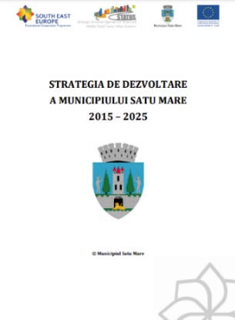
7.1. Strategia integrată de dezvoltare urbană a municipiului Satu Mare 2015 – 2025
Strategia de dezvoltare locală a Municipiului Satu Mare 2015 – 2025 a fost elaborată cu scopul de a contribui, prin descrierea situaţiei în care se află Municipiul Satu Mare, din punct de vedere socio-economic, al protecţiei mediului, urbanismului şi infrastructurii.
În contextul noului cadru financiar multianual al Uniunii Europene, Strategia include şi 11 obiective tematice pe baza cărora CE a stabilit distribuţia fondurilor europene nerambursabile:
- Întărirea cercetării, dezvoltării tehnologice şi a inovării;
- Îmbunătăţirea accesului, utilizării şi calităţii tehnologiilor informaţiilor şi comunicaţiilor;
- Creşterea competitivităţii întreprinderilor mici şi mijlocii;
- Sprijinirea tranziţiei spre o economie cu emisii scăzute de carbon în toate sectoarele;
- Promovarea adaptării la schimbările climatice, prevenirea şi gestionarea riscurilor,
- Protejarea mediului şi promovarea utilizării eficiente a resurselor;
- Promovarea transportului durabil şi eliminarea blocajelor in reţelele cheie;
- Promovarea ocupării şi sprijinirea mobilităţii forţei de muncă;
- Investiţii în competenţe, educaţie şi învăţare continuă;
- Promovarea incluziunii sociale şi combaterea sărăciei;
- Îmbunătăţirea capacităţii instituţionale şi a eficienţei în administraţia publică;
Conform obiectivelor prezentate în Strategia de dezvoltare, acestea se vor corela cu obiectivele de investiţii din Planul de acţiune pentru climă şi energie durabilă.

7.2. Strategia energetică a municipiului 2021 – 2030
După elaborarea Planului de Acţiune în Domeniul Climei şi Energiei Durabile PACED, următorul pas este acela de a elabora Strategia energetică a municipiului Satu Mare pentru perioada 2021 – 2030.
Cele două documente se vor corela deoarece atât în PACED cât şi în Strategia Energetică se vor analiza aceleaşi sectoare de consum al energiei, iar planul de acţiuni şi soluţii va fi concentrat pe soluţii de reducere al consumului de energie şi al emisiilor de gaze cu efect de seră.

7.3. Programul de îmbunătăţire a eficienţei energetice – PiEE
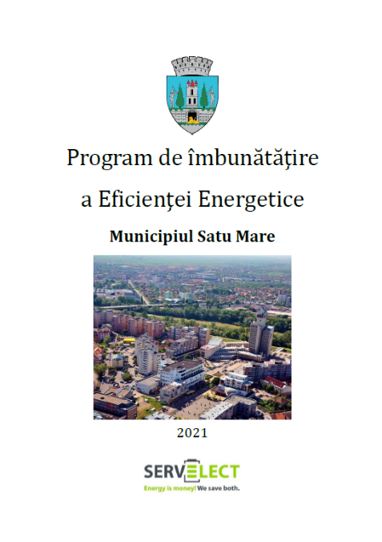
Programul de îmbunătăţire a eficienţei energetice pentru Municipiul Satu Mare a fost elaborat în conformitate cu prevederile legii 121 din 2014 privind eficienţa energetică, modificată prin legea 160 din 2016 şi prin OUG 184 din 2020.
Programul a fost întocmit pe modelul, elaborat de Direcţia Eficienţă energetică din cadrul Ministerului Energiei şi prezintă situaţia energetică la nivelul Municipiului Satu Mare, pe următoarele grupuri ţintă:
- Clădiri publice;
- Clădiri rezidenţiale;
- Sistemul de alimentare cu energie electrică;
- Sistemul de alimentare cu gaze naturale;
- Sistemul de iluminat public;
- Sistemul de alimentare cu apă şi canalizare;
- Sistemul de transport public local.
După prezentarea situaţiei reale de consum energetic la nivel de comunitate locală, programul sintetizează măsurile implementate şi beneficiile obţinute, măsurile în curs de implementare şi măsurile propuse, la nivelul sectoarelor amintite mai sus, cu scopul de a reduce consumul de energie şi de a creşte şi îmbunătăţii eficienţa energetică.

8. INVENTARUL DE REFERINŢĂ AL EMISIILOR DE CO₂

8.1. Date necesare pentru întocmirea IRE
Punctul de plecare al procesului de elaborare al Planului de Acţiune pentru Climă şi Energie Durabilă este inventarul de referinţă al emisiilor.
După întocmirea IRE se poate trece la următorul pas şi anume la stabilirea unor seturi de acţiuni şi măsuri relevante de reducere a consumului de energie şi al emisiilor de gaze cu efect de seră.
Planul de acţiune mai urmăreşte şi monitorizarea acţiuniilor implementate, dar şi în curs de implementare, pentru a determina impactul acestora, scopul fiind acela de a crea o imagine clară a situaţiei în care se află Municipiul (locul unde ne aflăm), în anul 2020.
Pentru realizarea inventarului de emisii de CO₂ sunt necesare resurse adecvate, pentru a permite colectarea şi revizuirea datelor, pentru un PACED care să corespundă problemelor legate de energie, emisii şi alte nevoi specifice ale situaţiei actuale a municipiului Satu Mare.
În intervalul de referinţă al emisiilor de gaze cu efect de seră au fost luate în evidenţă şi evaluate consumurile energetice din diferite sectoare, de pe teritoriul administrativ al Municipiului Satu Mare.
În urma colectării datelor şi centralizării lor, pentru cuantificarea emisiilor de CO₂, s-au utilizat în principal următorii factori de conversie, conform standardului IPCC, dar şi factorii de emisii la nivel naţional, pentru consumurile finale de energie din următoarele sectoare:
- Clădiri municipale, echipamente/facilităţi;
- Clădiri terţiare, echipamente/facilităţi;
- Clădiri rezidenţiale;
- Iluminat public local;
- Parcul municipal (flota auto proprie a administraţiei publice locale);
- Transport public local;
- Transport privat și comercial;
Pentru colectarea datelor specific elaborarii PACED, s-au întocmit adrese şi machete de colectare date.
Unde nu există, sau nu au fost furnizate, datele s-au determinat statistic, pornind de la consumurile energetice cunoscute.
Abia după stabilirea tuturor consumurilor de energie şi combustibil s-a elaborat inventarul de emisii.
Nu au fost analizate consumurile energetice din industrie, acest sector nefiind o țintă a acțiunilor cuprinse în Planul de Acțiuni pentru Climă şi Energie Durabilă (PACED). De asemenea, nu au fost analizate emisiile de CO₂ datorate generării de energie electrică și producției centralizate de căldură/răcire întrucât în municipiul Satu Mare nu se produce centralizat nici energie electrică și nici căldură.

De remarcat problemele deosebite întâmpinate în procesul de colectarea unor date de consumuri semnificative în domeniul clădirilor din sectorul terțiar, precum și în domeniul transportului privat și comercial.
Factorii de emisii utilizaţi sunt prezentaţi în tabelul următor:
Formă de energie utilizată | Factor de emisii de CO₂ [tone CO₂/MWh]
Energie electrică – clienţi casnici | 0,701
Gaze naturale | 0,202
GPL | 0,227
Motorină | 0,267
Benzină | 0,249
Biocombustibil (carbon neutral) | 0,001
Biomasă lemnoasă | 0,403
Ghid IPCC 2006

8.2. Inventarul de referinţă al consumurilor şi emisiilor de CO₂ – 2008
Inventarul de referință al emisiilor contabilizează consumurile de energie și emisiile de CO₂ în principalele sectoare de activitate, la nivelul anului 2008, inventar care servește ca referință pentru țintele stabilite de reducere a emisiilor până în 2030.

Consumurile energetice pentru anul 2008:
Domeniul de activitate | Consum 2008 Satu Mare [MWh/an] | Consum 2008 Satu Mare [%]
Clădiri (echipamente, instalații) municipale | 39.013 | 3,1%
Clădiri (echipamente, instalații) terțiare | 238.900 | 18,8%
Clădiri rezidențiale | 465.748 | 36,7%
Iluminatul public municipal | 3.376 | 0,3%
Transport propriu municipal | 2.280 | 0,18%
Transport public | 4.397 | 0,3%
Transport privat și comercial | 514.654 | 40,6%
Total consum energetic | 1.268.367 | 100%

Defalcare pe purtătorii de energie utilizați:
Loc de consum | Energie electrică [MWh/an] | Gaz metan [MWh/an] | Motorină [MWh/an] | Benzină [MWh/an]
Clădiri municipale | 2.294 | 36.719 | - | -
Clădiri terțiare | 35.800 | 203.100 | - | -
Clădiri rezidențiale | 63.980 | 401.768 | - | -
Iluminatul public | 3.376 | - | - | -
Transport propriu municipal | - | - | 1.968 | 312
Transportul public | - | - | 4.397 | -
Transportul privat și comercial | - | - | 239.676 | 274.978

În urma analizării consumului de energie din 2008, se pot concluziona următoarele:
- Cel mai mare consum de energie se înregistrează în sectorul clădirilor (57% din totalul de consum), clădirile rezidenţiale fiind pe primul loc cu un procent de 37 % din consumul total, urmat de clădirile terţiare cu un procent de 19% şi clădirile municipal cu 3,1 % din consum.
- Sectorul secund cu cel mai mare procent din consumul total de energie este cel al transportului privat şi comercial, cu un procent de 40,6% din consumul total de energie.
- Consumul energetic pentru transportul public local şi iluminatul public reprezintă în total aproximativ 1% din consumul total de energie;

În anul 2008 se observă că sectoarele majore de consum al energie sunt clădirile rezidenţiale, clădirile terţiare şi transportul privat şi comercial.

Dacă facem referire la purtătorul de energie consumată, se observă că principala sursă de energie utilizată este gazul metan, în proporţie de 51%, din totalul consumurilor de energie.
Energia electrică reprezintă aproximativ 8% din consumul energetic total, iar combustibilii, cum ar fi motorina şi benzina reprezintă 41%.
Purtător de energie | Cantitate [MWh/an] | Procent [%]
Energie electrică | 105.450 | 8%
Gaz natural | 641.587 | 51%
Motorină | 246.041 | 19%
Benzină | 275.290 | 22%
TOTAL | 1.268.367 | 100%

După analiza sectorului de transport la nivelul anului 2008, se observă ca ponderea transportului privat şi comercial reprezinta aproximativ 99%, iar a celui public reprezintă aproximativ 1%.

Emisiile de gaze calculate la nivelul anului 2008 sunt prezentate în următorul tabel:
Domeniul de activitate | Emisii 2008 Satu Mare [tone CO₂/an] | Emisii 2008 Satu Mare [%]
Clădiri (echipamente, instalații) municipale | 9.025 | 2,67%
Clădiri (echipamente, instalații) terțiare | 66.122 | 19,58%
Clădiri rezidențiale | 126.007 | 37,31%
Iluminatul public municipal | 2.367 | 0,70%
Transport propriu municipal | 603 | 0,18%
Transportul public | 1.174 | 0,35%
Transportul privat și comercial | 132.463 | 39,22%
Total consum energetic | 337.761 | 100,00%

În urma analizării emisiilor de gaze cu efect de seră aferente anului 2008, din sectoarele analizate, din Municipiul Satu Mare, se pot trage următoarele concluzii:
- Cele mai mari emisii au fost înregistrate în sectorul clădirilor (60 % din totalul de emisii), clădirile rezidenţiale fiind pe primul loc cu un procent de 37 %, urmat de clădirile terţiare cu un procent de 20% şi clădirile municipale cu 3 %.
- Sectorul secund cu cele mai mari emisii este cel al transportului privat şi comercial, cu un procent de 39 % din totalul de emisii calculate la nivelul Municipiului Satu Mare.
- Emisiile pentru transportul public local şi iluminatul public reprezintă cumulat 1% din emisiile toatale;

În 2008 emisiile produse din consumul de energie electrică indică o pondere de 22%, gazul natural consumat pentru încălzirea clădirilor este responsabil pentru 38% din emisii, iar carburanţii din transport (motorină+benzină) au o pondere de aproximativ 40 %.

8.3. Inventarul de monitorizare al consumurilor şi emisiilor de CO₂ – 2020
Inventarul de monitorizare contabilizează consumurile de energie și emisiile de CO₂ în principalele sectoare de activitate, la nivelul anului 2020 și stabilește nivelul actual la care se află municipiul.
În continuare sunt prezentate consumurile energetice pentru anul 2020:
Loc de consum | Energie electrică [MWh/an] | Gaz metan [MWh/an] | GPL [MWh/an] | Motorină [MWh/an] | Benzină [MWh/an] | Biocombustibil (carbon neutral) [MWh/an] | Biomasă lemnoasă [MWh/an]
Clădiri municipale | 1.331 | 15.947 | - | - | - | - | -
Clădiri terțiare | 21.749 | 175.233 | - | - | - | - | -
Clădiri rezidențiale | 70.521 | 400.198 | - | - | - | - | 65.000
Iluminatul public | 6.865 | - | - | - | - | - | -
Transport propriu municipal | - | - | - | 95 | 114 | 17 | -
Transportul public | - | - | - | 5.932 | 0 | 412 | -
Transportul privat și comercial | - | - | 4.767 | 130.845 | 85.799 | 16.922 | -
TOTAL | 100.466 | 591.378 | 4.767 | 136.872 | 85.913 | 17.351 | 65.000

Domeniul de activitate | Consum 2020 Satu Mare [MWh/an] | Consum 2020 Satu Mare [%]
Clădiri (echipamente, instalații) municipale | 17.278 | 1,7%
Clădiri (echipamente, instalații) terțiare | 196.982 | 19,7%
Clădiri rezidențiale | 535.719 | 53,5%
Iluminatul public municipal | 6.865 | 0,7%
Transport propriu municipal | 226 | 0,02%
Transport public | 6.344 | 0,6%
Transport privat și comercial | 238.332 | 23,8%
Total consum energetic | 1.001.746 | 100%

În urma analizării consumului de energie din sectoarele amintite în capitolele anterioare, se pot concluziona următoarele:
- Cel mai mare consum de energie se înregistrează în sectorul clădirilor (75 % din totalul de consum), clădirile rezidenţiale fiind pe primul loc cu un procent de 54 % din consumul total, urmat de clădirile terţiare cu un procent de 20% şi clădirile municipale cu 2 % din consum.
- Sectorul secund cu cel mai mare procent din consumul total de energie este cel al transportului privat şi comercial, cu un procent de 24 % din consumul total de energie.
- Consumul energetic pentru transportul public local şi iluminatul public reprezintă, cumulat aproximativ 1% din consumul total de energie;

Astfel se observă că sectoarele majore de consum al energie sunt clădirile rezidenţiale, clădirile terţiare şi transportul privat şi comercial. Aceste sectoare nu se află sub controlul direct al municipalităţii Satu Mare şi pot fi influenţate din punct de vedere al consumului energetic doar prin măsuri indirecte, de promovare, conştientizare şi reglementare.
Este foarte clar că trebuie implicare activă a principalelor părţi interesate în realizarea şi implementarea PACED Satu Mare.

Purtător de energie | Cantitate [MWh/an] | Cantitate [%]
Energie electrică | 100.466 | 10%
Gaz natural | 591.378 | 59%
GPL | 4.767 | 0%
Motorină | 136.872 | 14%
Benzină | 85.913 | 9%
Biocombustibil (carbon neutral) | 17.351 | 2%
Biomasa lemnoasa | 65.000 | 6%
TOTAL | 1.001.746 | 100%

Dacă facem referire la purtătorul de energie consumată, se observă că principala sursă de energie utilizată este gazul metan, în proporţie de 59 %, din totalul consumurilor de energie. Gazele sunt utilizate în principal pentru încălzirea spaţiilor și preparare apei calde menajeră.
Energia electrică reprezintă aproximativ 10 % din consumul energetic total, iar combustibilii, cum ar fi motorina, benzina și biocombistibilii reprezintă 25 %.
Biomasa lemnoasă utilizată pentru încălzirea locuințelor, acolo unde nu există racord la rețeaua de gaze, este consumată în proporție de 6 %.

După analiza sectorului de transport, se observă că ponderea transportului privat şi comercial reprezintă aproximativ 97 %, iar cel public reprezintă aproximativ 3%.
Este necesară aplicarea de urgenţă a unor măsuri de intervenţie pentru reducerea transportului auto individual şi al fluidizării traficului în oraş, prin dezvoltarea modalităţilor alternative de mobilitate, cum ar fi: mersul pe joc sau cu bicicleta.

Emsiile totale de CO₂, defalcate pe sectoarele de consum analizate, respectiv pe purtătorii de energie au fost obţinute prin multiplicarea consumului de energie cu factorii specifici de transformare (rezultatul obţinut fiind în tone emisii CO₂/an):
Domeniul de activitate | Emisii 2020 Satu Mare  [tone CO₂/an] | Emisii 2020 Satu Mare [%]
Clădiri (echipamente, instalații) municipale | 4.154 | 1,5%
Clădiri (echipamente, instalații) terțiare | 50.643 | 18,4%
Clădiri rezidențiale | 156.470 | 56,9%
Iluminatul public municipal | 4.812 | 1,7%
Transport propriu municipal | 54 | 0,02%
Transportul public | 1.584 | 0,6%
Transportul privat și comercial | 57.399 | 20,9%
Total consum energetic | 275.117 | 100,00%

În urma analizării emisiilor de gaze cu efect de seră, din sectoarele analizate, din Municipiul Satu Mare, se pot trage următoarele concluzii:
- Cele mai mari emisii se înregistrează în sectorul clădirilor (76,8 % din totalul de emisii), clădirile rezidenţiale fiind pe primul loc cu un procent de 56,9 %, urmat de clădirile terţiare cu un procent de 18,4 % şi clădirile municipale cu 1,5 %.
- Sectorul secund cu cele mai mari emisii este cel al transportului privat şi comercial, cu un procent de 20,9 % din totalul de emisii calculate la nivelul Municipiului Satu Mare.
- Emisiile pentru transportul public local și flota municipală sunt de 0,6 %, iar emisiile rezultate în urma consumului de energie al iluminatului public reprezintă un total de 1,7 % din emisiile toatale;

Emisiile produse din consumul de energie electrică indică o pondere de 26 %, iar gazul natural consumat pentru încălzirea clădirilor este responsabil pentru 43% din emisii, în timp ce carburanţii din transport (motorina, benzina, GPL și biocombustibilii) au o pondere de aproximativ 21 %.
Emisiile de CO₂ rezultate din arderea biomasei lemnoase, reprezintă 10 % din totalul de emisii.

În urma analizei consumurilor de energie şi a emisiilor de CO₂ din Municipiul Satu Mare în anul 2020 se pot concluziona următoarele:
- Un potenţial mare de reducere a consumurilor de energie şi a emisiilor de gaze cu efect de seră s-a identificat în sectorul clădirilor rezidenţiale şi publice, prin îmbunătăţirea eficienţei energetice, dar şi prin producţia de energie din surse regenerabile.
- La nivelul clădirilor terţiare se pot dezvolta o serie de campanii de conştientizare şi schimbare de comportament şi prin promovarea unor tehnologii moderne de automatizare şi control al iluminatului interior, automatizării ale sistemelor de energie termică şi electrică.
- La nivelul transportului public se pot adopta măsuri de încurajare a transportului în comun şi de promovare a sistemelor alternative de transport: biciclete, trotinete, mersul pe jos.
În urmă analizării consumurilor energetice şi a nivelului de emisii din 2008, respectiv 2020, se pot constata următoarele:
Consumuri de energie
2008 | 1.268.367 | MWh/an
2020 | 1.001.746 | MWh/an
 | 21 % | reducere față de BEI
 | 266.621 | MWh/an reducere

Emisii de CO₂
2008 | 337.761 | tCO2eq/an
2020 | 275.117 | tCO2eq/an
 | 19 % | reducere față de BEI
 | 62.644 | tCO2eq/an reducere

- Consumul total de energie s-a redus în anul 2020 cu 266.621 MWh, ceea ce înseamnă o diminuare faţă de 2008 cu aproximativ 21 %;

- Emisiile de gaze cu efect de seră s-au redus în 2020 cu 62.644 tone CO₂, ceea ce înseamnă o diminuare faţă de 2008 cu aproximativ 19 %.

9. ACŢIUNI ŞI MĂSURI PLANIFICATE PENTRU PERIOADA 2021 – 2030

În acest capitol sunt prezentate pe scurt acţiunile şi măsurile propuse prin Planul de Acţiune pentru Climă şi Energie Durabilă 2021 -2030 al Municipiului Satu Mare.
Măsurile sunt prezentate de sectoare de intervenţie şi cuprind acţiuni pe termen scurt, mediu şi lung.
În conformitate cu analiza consumurilor de energie şi al emisiilor de CO₂, aferente anului 2020, pentru a atinge ţinta de reducere a emisiilor până în 2030, sunt necesare acţiuni în următoarele domenii: Clădiri, Transport, Iluminat, Achiziţii publice, Urbanism și Colaborare cu cetăţenii.

9.1. Clădiri, echipamente şi facilităţi
Sectorul cu cel mai mare potenţial de reducere a consumului de energie este sectorul clădirilor.
Economia de energie din acest sector se poate obţine aplicând reglementările legislative la nivel local, cum ar fi Legea 372/2005 privind performanţa energetică a clădirilor cu toate completările ulterioare.
Prin intermediul acestor documente legislative se prevede ca toate clădirile nou construite trebuie sa fie nZEB (nearly Zero Energy Building), adică trebuie sa deţină performanţe energetice superiorare.
În conformitate cu concluzile formulate pe baza inventarului emisiilor de bază, cele mai mari consumuri de energie şi cele mai insemnate emisii de CO₂ sunt în rândul clădirilor.
Sectorul clădirilor, conform diferitelor analize efectuate la nivel european, consumă aproximativ 40 % din totalul consumului de energie, astfel situându-se în top, ca fiind sectorul cu cel mai mare potenţial de economisire a energiei.
Conform directivei europene 31/2010 privind performanţa energetică a clădirilor şi Planului de acţiune pentru eficienţă energetică, în rândul clădirilor se stabilesc niveluri crescute de performanţă energetică şi măsuri clare de reducere a consumurilor specifice de energie, cu scopul de atingere a ţintei de reducere a consumului final cu 40 %, până în anul 2030.
La nivelul comunităţilor locale din România, situaţia este puţin mai deosebită, dacă luăm în considerare nivelul ridicat al consumurile specifice de energie în clădiri, durata de utilizare a clădirii, vechimea clădirii, dificultatea de atragere fonduri necesare pentru desfăşurarea lucrărilor de creştere a performanţei energetice a clădirilor, bugetul disponibil şi necesar pentru susţinerea lucrărilor de creştere a performanţei energetice în clădiri, nivelul de trai.
În clădirile din Municipiul Satu Mare, asemenea multor oraşe din România, energia termică pentru încălzire şi apă caldă menajeră se face descentralizat, în cadrul clădirilor respective, prin arderea diferitelor tipuri de combustibili (gaze naturale, biomasă lemnoasă) în centrale termice propri și sobe.
Energia termică reprezintă aproximativ 70 – 80 % din consumul total al unei clădiri.
Pentru clădirile din municipiul Satu Mare se propun măsuri agregate de reducere a consumului energetic, luând în considerare starea şi vechimea în care se află clădirile.
S-au stabilit o serie de măsuri care vizează toate tipurile de clădiri din municipiul Satu Mare.
Clădirile municipale:
Clădirile municipale sunt acele tipuri de clădiri cum ar fi sedii municipale, unităţi de învăţământ, sedii sociale, centre/baze sportive şi de agrement, etc. Pentru aceste clădiri, primăria îşi asumă costurile cu energia şi poate dispune de ele din punct de vedere juridic şi administrativ.
Raportat la consumul total al clădirilor, ponderea clădirilor municipale este destul de redusă, dar primăria îşi doreşte să le transforme în clădiri exemplare din punct de vedere al performanţei, prin creşterea eficienţei energetice şi a utilizării surselor regenerabile de energie.
Clădirile terţiare:
Clădirile terţiare reprezintă o grupă de clădiri care nu sunt nici locuinţe şi nici clădiri municipale (sedii de instituţii, clădiri comerciale, bănci, firme private, etc.).
La nivelul acestor clădiri primăria nu poate impune direct acţiuni de creştere a eficienţei energetice, dar totuşi poate susţine aceste tipuri de măsuri prin diverse bonificaţii şi stimulente oferite proprietarilor clădirilor respective, cum ar fi prin reducerea impozitelor şi taxelor.
Acțiunile de îmbunătăţire a eficienţei energetice în clădirile terțiare mai pot fi susţinute de primărie şi prin alte metode, cum ar fi: autorizaţii de construire, avize, planificare urbană, acţiuni de mobilizare, informare şi training).
Astfel prin aplicarea acţiunilor prezentate mai sus primăria joacă un rol destul de important şi în reducerea consumurilor de energie în sectorul clădirilor terţiare.
Clădirile rezidenţiale:
Clădirile rezidenţiale sunt clădiri individuale cât şi colective – blocuri de locuinţă, iar în acest caz primăria poate susţine şi pune în aplicare o serie destul de mare de acţiuni pentru mobilizarea şi conştientizarea proprietarilor, cu scopul de a-i convinge să acţioneze pentru a reduce consumul de energie din clădirea/clădirile pe care o/le deţin.
Blocurile de locuinţe pot fi renovate, prin includerea acestora în lucrări ample de creştere a eficienţei energetice, utilizând diferite surse de finanţare, altele decât proprii, cum ar fi programe naţionale, funduri europene care sunt destinate acestor tipuri de lucrări.
Administraţia publică locală poate intervenii direct pentru îmbunătăţirea performanţei energetice, în clădirile publice, prin lucrări de renovare aprofundată, prin lucrări de modernizare a instalaţiilor pentru producerea şi consumul energiei termice, prin lucrări de modernizare a sistemelor de ilumint din clădiri, pentru instalarea unor sisteme de automatizare a echipamentelor utilizate electrice şi termice.
În cazul clădirilor publice, permanent se vor avea în vedere dezvoltarea unor surse de producere a energiei din surse regenerabile, facilitând trecerea la un nou tip de clădire, cele cu un consum de energie aproape zero – nZEB.
Se pot promova diferite proiecte demonstrative pentru producerea energiei electrice prin panouri fotovoltaice, sau pentru prepararea apei calde prin captoare solare, pentru clădirile publice importante din municipiu.
La nivelul locuinţelor individuale pot fi promovate programe naţionale de renovare şi de utilizare a energiei din surse regenerabile, cum ar fi programele dezvoltate de AFM sau pot fi aplicate diferite stimulente, cum ar fi reducerea impozitelor locale, pentru proprietarii clădirilor nZEB şi pentru proprietarii care realizează lucrări de renovare majoră, modernizare instalaţii şi dezvoltare instalaţii de producere şi utilizare a energiei din surse regenerabile.
În ceea ce priveşte clădirile, este necesar să se stabilească corect starea actuală a consumului de energie şi să se efectueze sau să se promoveze audituri energetice pentru a determina performanţa energetică actuală a clădirii, în termeni de consumuri specifice de energie, exprimate în kWh/mp.an.
Aceste consumuri specifice pot fi comparate cu alte clădiri din categorii similare.
Auditul energetic al clădirilor va oferi de asemenea un plan de măsuri şi acţiuni specifice de reducere a consumului de energie şi de evaluare a costurilor acestori măsuri.
Planul de măsuri va sta la baza viitoarelor proiecte de renovare şi modernizare a clădirilor.
Măsurile şi acţiunile din sectorul clădirilor vizează:
- Anveloparea clădirii – pentru a reduce pierderile de căldură;
- Sisteme de producere, distribuţie şi utilizare a căldurii şi apei calde;
- Sisteme de ventilare şi climatizare;
- Utilizarea energiei din surse regenerabile.
Alte măsuri propuse pentru creşterea eficienţei energetice în clădirile publice sunt:
- Modernizarea unor sisteme/instalaţii din clădiri;
- Monitorizarea corectă a consumurilor de energie;
- Automatizarea sistemelor de reglaj;
- Alte măsuri de schimbare a comportamentului pentru ocupanţii clădirilor.

9.2. Transport public
După clădiri, al doilea sector cu cel mai însemnat consum de energie şi cele mai mari emisii de CO₂ este sectorul transporturilor.
Transportul este de asemenea al doilea sector cu un potenţial crescut de obţinere a economiilor de energie şi de reducere a emisiilor.
Pentru a dezvolta şi transforma transportul urban într-un sistem modern, puţin poluant din Municipiul Satu Mare, este nevoie de acţiuni hotărâte din partea autorităţii publice locale.
Sectorul transportului reprezintă subiectul unui set de măsuri lansate prin “Planul pentru Mobilitate Urbană Durabilă – PMUD” al Municipiului Satu Mare.

În sectorul transportului pot fi dezvoltate o serie de lucrări, cum ar fi construirea sau reparaţia de șosele de centură pentru traficul de transit.
Aceste lucrări de modernizare au un impact direct și consecvent în reducerea consumului de combustibili folosiți în traficul urban și, prin urmare, în reducerea consumului de energie şi emisiilor legate de activitatea de transport din municipiu.

De asemenea, transportul public este o prioritate și o alternativă optimă pentru transportul privat.
În consecință, atenția autoritatii publice locale este îndreptată și către acest sector, adoptând măsurile necesare pentru îmbunătățirea și eficientizarea acestui serviciu, cum ar fi promovarea şi încurajarea transportului public, utilizarea bicicletelor și mersul pe jos. Acestea sunt câteva măsuri pentru dezvoltarea transportului alternativ nepoluant.
Pentru decongestionarea traficului în zonele centrale ale municipiului se recomandă aplicarea unui sistem de impozitare diferențiat pentru parcările din zone.
Dezvoltarea conceptului de transport modal va garanta conexiunea spațială / temporală a diferitelor moduri de transport din municipiu, reducând timpul petrecut în trafic și, prin urmare, consumul de combustibil / energie în activitatea de transport.
Pentru a promova şi dezvolta electromobilitatea în municipiul Satu Mare, se recomandă utilizarea vehiculelor electrice pentru transport, alimentarea cu energie electrică făcându-se din staţii de încărcare vehicule electrice, iar de preferat ca energia utilizată să fie provenită din surse regenerabile de energie.
Pentru transportul public local se propune suplimentarea sau înlocuirea autobuzelor diesel învechite, cu autobuze electrice sau hibrid.

9.3. Iluminat public
Municipiul Satu Mare se află într-o contiună dezvoltare, oferind tuturor locuitorilor săi (din zonele centrale şi periferice), servicii publice în conformitate cu legislaţia naţională şi europeană.
Prin urmare se propune continuarea procesului de dezvoltarea şi modernizarea sistemului de iluminat public, acţiune aflată în desfăşurare.
Scopul modernizarii este de a reduce consumul de energie aferent sistemului de iluminat şi de a reduce emisiile de CO₂, totodată sistemul de iluminat trebuie sa respecte şi să asigure parametrii luminotehnici.
Dezvoltarea şi modernizarea sistemului de iluminat public are ca obiective realizarea unor măsuri pe mai multe planuri, astfel:
- asigurarea unui grad de iluminare a căilor rutiere/pietonale în conformitate cu standardele în vigoare;
- valorificarea unor monumente şi situri arheologice;
- reducerea puterii instalate respectiv a energiei electrice active consumate cu cel puţin 50%;
- reducerea consumului de energie reactivă inductivă, prin utilizarea corpurilor de iluminat cu LED- uri;
- reducerea cheltuielilor aferente consumului de energie electrică;
- reducerea cheltuielilor de întreţinere;
- reducerea emisiilor de CO₂.
O altă acţiune de modernizare a sistemului de iluminat public este prin utilizarea de tehnologii inteligente de monitorizare şi control.
Pentru a putea fi monitorizate într-un sistem de telegestiune, pe fiecare corp trebuie să se monteze câte un dispozitiv de control local în anumite zone.
Prin implementarea sistemului de telegestiune s-a dorit a fi realizate următoarele:
- transmiterea de la distanţă a comenzilor utilizând tehnologie de ultimă generaţie pe baza unor protocoale de comunicare standardizate, de tip deschis.
- posibilitatea de accesare a aplicatiei web de către orice utilizator predefinit în sistem, de la orice terminal conectat la internet (care permite navigarea WEB) şi protejarea conexiunii minim cu parola şi nume utilizator;
- afişarea informaţiilor în interfaţa utilizator în limba romană;
- colectarea centralizată a datelor de la controlerele de grup utilizând reţele de date mobile (GPRS/GSM sau UMTS) sau Ethernet;
- reprezentarea grafică a fiecărui dispozitiv de control/aparat de iluminat şi a stării acestuia, pe o hartă, în funcţie de coordonatele GPS ale sale;
- reprezentarea într-o structură arborescentă, logică, care să conţină cel puţin următoarele nivele:
- nivel ţară
- nivel oraş cu zone aparţinătoare
- nivel localitate
- nivel stradă
- nivel punct luminos
- modificarea automată a nivelului de focalizare (zoom) în funcţie de nivelul de navigaţie ales (ex. stradă, aparat de iluminat);
- pornirea/oprirea/reducerea fluxului luminos la nivelul aparatelor de iluminat, conform condiţiilor impuse prin programe de funcţionare prestabilite, ce pot fi modificate în interfaţa utilizator în orice moment, la cererea beneficiarului, inclusiv după montarea aparatelor de iluminat;
- pornirea/oprirea aparatelor de iluminat în mod individual, cu ajutorul unei fotocelule integrate în fiecare aparat de iluminat, ce va controla funcţionarea acestora în raport cu un nivel de iluminare prestabilit de utilizator în interfaţă, acesta putând fi schimbat ori de câte ori va fi nevoie, prin intermediul interfeţei utilizator. O astfel de funcţie permite controlul aparatelor de iluminat în funcţie de nivelul de iluminare locală, fără a periclita siguranţa circulaţiei şi cu obţinerea unor economii suplimentare de energie (ex: în parcuri se lasă întunericul mai devreme faţă de o cale de circulaţie auto /pietonală situată în spaţii deschise).
- reducerea/ creşterea fluxului luminos pe baza unor senzori, ce pot fi montaţi pe oricare din aparatele de iluminat/dispozitivele de control ofertate (inclusiv cele de zonă) şi pe baza cărora poate fi gestionat modul de funcţionare al mai multor aparate de iluminat ce deservesc aceluiaşi scop, fără ca toate acestea să fie conectate direct la acelaşi senzor. Totodată, un aparat de iluminat trebuie să fie capabil să răspundă la comanda transmisă de cel puţin 10 senzori configuraţi în interfaţă utilizator a sistemului de telegestiune, montaţi în zonele înconjurătoare ale acestuia. Senzorii pot fi diverşi: de mişcare, de prezenţă, de ploaie, etc.
- menţinerea constantă a fluxului luminos (Constant Lumen Output), ce permite compensarea deprecierii fluxului luminos al unui aparat de iluminat şi elimină costurile suplimentare datorate supradimensionării iniţiale a fluxului luminos şi implicit, a puterii absorbite;
- utilizarea doar a fluxului luminos necesar (Adjustable Lighting Output), ce permite utilizarea în permanenţă a unei anumite puteri instalate pe lampa mai mică decât puterea nominală a acesteia, dacă pentru obţinerea rezultatelor luminotehnice în teren este nevoie de un flux luminos intermediar faţă de cel oferit de lămpile existente pe piaţă;
- modificarea dinamică a fluxului luminos (după programe prestabilite, definite de beneficiar), ce permite reducerea fluxului luminos cu diferite procente faţă de fluxul luminos nominal, pe anumite paliere orare, în funcţie de densitatea traficului, durata zi-noapte sau alte condiţii predefinite;
- programarea şi reprogramarea facilă, ori de câte ori este necesar, a unor profile de funcţionare economice ale iluminatului public, pentru diferite paliere orare, definite de beneficiar, în funcţie de densitatea traficului, încadrarea viitoare a străzilor/zonelor de trafic, evenimente temporare sau de durată lungă, sărbători etc;
- cunoaşterea de la distanţă a stării sistemului de iluminat public privind:
- starea aparatului de iluminat/ starea dispozitivului de control
- starea dispozitivului de control de grup, disfunctionalitaţi în funcţionare;
- cunoaşterea de la distanţă minim a următorilor a parametrii electrici şi de funcţionare la nivel de aparat de iluminat:
- putere electrică absorbită
- tensiunea de alimentare
- intensitatea curentului electric
- cosɸ
- energie consumată la nivel de dispozitiv de control individual
- numărul de ore de funcţionare ale dispozitivului de control
- numărul de ore de funcţionare ale balastului /driver-ului aparatului de iluminat
- starea şi calitatea comunicaţiei existente între dispozitivul de control al aparatului de iluminat şi dispozitivul de control de grup
- ultima pornire şi ultima oprire a aparatului de iluminat
- starea în care se află aparatul de iluminat – pornit/oprit/mod manual/mod automat
- nivelul de iluminare măsurat de fotocelula integrată în aparatul de iluminat.

9.4. Producţie locală de energie din surse regenerabile
Un alt obiectiv strategic al municipiului Satu Mare este acela de a acoperi o parte considerabilă din necesarul de energie al oraşului prin utilizarea energiei din surse regenerabile locale.
Scopul este acela de a reduce consumul de energie din arderea combustibililor fosili.
Pe diferite terenuri ale UAT, unde este posibil şi pe acoperişul unor clădiri publice importante, se propune instalarea unor sisteme de producere a energiei electrice cu panouri fotovoltaice.
Ca surse de finanţare pentru montarea sistemelor fotovoltaice ar putea fi, pe lângă bugetul propriu şi granturi din fonduri europene, programe naţionale, fonduri norvegiene, dar şi parteneriate public-private.
Pentru alimentarea cu energie termică a unor clădiri publice din Satu Mare se propune utilizarea unor sisteme de cogenerare, utilizând că şi combustibil gazul metan sau biomasa.
O dezvlotare sustenabilă şi durabilă se poate realiza doar prin utilizarea energiei la nivel local produsă din surse regenerabile de energie cu eficienţă maximă şi tehnologii performante.

9.5. Achiziţii publice
Municipiul Satu Mare are intenţii de a introduce cerinţe ecologice pentru produsele şi servicile achiziţionate în proporţie de cel puţin 25 %, conform reglementărilor europene şi legii 69 din 2016 privind achiziţiile publice verzi.
Se prezintă un mod de abordare al achiziţiilor publice, prin care municipalitatea îşi doreşte să ofere un exemplu şi altor autorităţi locale, instituţiilor şi firmelor private, că aspectele legate de mediu şi de energie trebuie analizate pe întreaga perioadă de viaţă a produselor şi serviciilor, aspecte care nu trebuie neglijate.
Toate lucrările publice se vor achiziţiona în baza caietelor de sarcini care conţin prevederi clare şi specifice privind protecţia mediului, respectarea unor norme şi standarde de performanţă privind mediul, îmbunătăţirea calităţii prestaţiilor şi a serviciilor, prin eficienţa acestora şi dezvoltarea durabilă, optimizarea costurilor în timp, pe termen scurt, mediu şi lung.
Servicile de utilităţi publice (iluminat public, alimentare cu apă şi canalizare, transport public local, salubrizare) trebuie concesionate cu respectarea prevederilor de eficienţă energetică şi cu impact redus asupra mediului.
Achiziţia mijloacelor de transport public în comun trebuie realizate, doar dacă acestea îndeplinesc anumite condiţii, cum ar fi:
- au un consum redus de combustibil;
- utilizează combustibili mai puţin poluanţi (biocombustibili, hidrogen);
- utilizează ca şi combustibil energia electrică produsă din surse regenerabile.
În conformitate cu legea 69 din 2016 privind achiziţiile verzi, Municipiul Satu Mare, în perioada următoare va adopta un set de măsuri eficiente, care vor fi cuprinse în caietele de sarcini ale achiziţiilor publice de lucrări, servicii sau produse.
Acest tip de măsuri au scopul de a limita impactul asupra mediului al echipamentelor nou achiziţionate, prin consumuri reduse de energie sau utilizarea unor materiale cu impact redus asupra mediului.
Pentru lucrările publice se vor impune standarde clare pentru reducerea impactului negativ asupra mediului pe toată durata de desfăşurare a lucrărilor, a materialelor folosite şi a transportului acestora, echipamentele folosite şi modul de depozitare, tratare şi evacuare a deşeurilor rezultate.

9.6. Planificare în teritoriu. Urbanism
Planificarea dezvoltării spaţiilor şi teritoriului, conservarea şi extinderea spaţiilor verzi se vor urmării în detaliu.
Trebuie ca planul urbanistic general (PUG) să conţină priorităţi clare de protejare a mediului şi de sustenabilitate energetică, conform reglementărilor în vigoare.
O bună planificare a teritoriului din Municipiul Satu Mare, trebuie să deţină principii de dezvoltare durabilă, care implicit vor conduce la reducerea emisiilor de CO₂ şi favorizarea utilizării energiei într-un mod eficient, prietenos cu mediul înconjurător.

9.7. Colaborare cu cetăţenii şi factorii interesaţi
Sectorul privat şi locuinţele reprezintă o parte importantă din consumul total de energie şi din emisiile de gaze aferente Municipiului Satu Mare. Astfel este necesar punerea în aplicare a unui set de acţiune susţinută de municipalitate pentru a creşte nivelul de informare, conştientizare şi educare a cetăţenilor în domeniul climei şi energiei şi implicarea acestora în acţiuni care să conducă la economii de energie.
În acest scop se propune ca municipalitatea să dezvolte o serie de campanii de informare şi conştientizare, care să vizeze:
- utilizarea eficientă a resurselor energetice;
- transport sustenabil;
- producţia şi consumul de energie durabilă;
- alte măsuri care conduc la reducerea emisiilor de CO₂.
De asemenea este necesar ca toţi responsabilii sau administratorii clădirilor să fie instruiţi cu privire la emisii şi eficienţă energetică.
Toate acţiunile din domeniul energiei durabile şi mediului, asemenea celorlalte acţiuni la nivel de municipalitate, trebuie făcute publice, pentru a provoca dezbateri şi evaluării corecte a impactului acţiunilor respective.
Pentru a se obţine rezultate notabile este necesar ca problematica energiei şi mediului să fie adusă spre cunoştinţă cetăţenilor, după care aceștia trebuie implicaţi în implementarea planului de acţiune.

SINTEZA PACED 2021 – 2030
În tabelul următor se prezintă centralizat planul de măsuri şi acţiuni pentru PACED. Prin acest set de măsuri, municipalitatea îşi doreşte să atingă obiectivele asumate în cadrul convenţiei primarilor, pentru anul 2030.
Măsurile prezentate în tabel sunt concentrate pe grupuri țintă, conform sectoarelor analizate în prezentul plan.

ACŢIUNI PENTRU ENERGIE DURABILĂ 2021 - 2030 ÎN MUNICIPIUL SATU MARE
Actualizare 2021
CLĂDIRI MUNICIPALE
Cod identificare | Nunele acţiunii | Corpul responsabil | Intervalul de impelemntare |  | Costul total de implementare [euro] | Indicator cantitativ | Economie de energie [MWh/an] | Producerea de energie din surse regenerabile [MWh/an] | Reducere de emisii de CO₂ [tone/an] | Starea acţiunii
CM1 | Modernizare infrastructura educatională Liceul Tehnologic "Constantin Brancusi" | Municipiul Satu Mare | 2019 | 2022 | 1.128.166 | 6.868 mp | 76 | 0 | 38 | În curs
CM2 | Modernizare infrastructură educaţională Grădiniţa nr. 29 şi Creşa Punguţa cu doi bani | Municipiul Satu Mare | 2019 | 2022 | 606.677 | o clădire | 357 | 0 | 179 | În curs
CM3 | Modernizare infrastructură educaţională Grădiniţa nr. 7 | Municipiul Satu Mare | 2019 | 2022 | 862.616 | 1.152 mp | 133 | 0 | 67 | În curs
CM4 | Developing cross-border culture Revitalized Theatres in Satu Mare and Uzhgorod | Municipiul Satu Mare | 2020 | 2023 | 564.640 | - | - | - | - | În curs
CM5 | Implementarea măsurilor de eficienţă energetică la Sala de Scrimă "Alexandru Csipler" din municipiul Satu Mare | Municipiul Satu Mare | 2023 | 2027 | 780.028 | 1 clădire | - | 0 | - | Propus
CM6 | Eficientizarea energetică a instituţiilor de învaţământ din municipiu prin instalarea de panouri solare pentru generare de energie electrică şi producere apă caldă | Municipiul Satu Mare | 2021 | 2027 | 2.032.520 | 1 clădire | - | 0 | - | Propus
CM7 | Reabilitare Filarmonica Dinu Lipatti | Municipiul Satu Mare | 2021 | 2027 | 1.195.122 | 1 clădire | 93 | 0 | 47 | Propus
CM8 | Reabilitare clădire - str. Wolfenbuttel | Municipiul Satu Mare | 2021 | 2027 | 995.935 | 1 clădire | - | 0 | - | Propus
CM9 | Renovare Colegiul Naţional Kolcsey Ferenc - internat | Municipiul Satu Mare | 2021 | 2030 | 455.800 | 912 mp | 351 | 6 | 176 | Propus
CM10 | Renovare Colegiul Economic Gheorghe Dragoș - Corp A | Municipiul Satu Mare | 2021 | 2030 | 1.494.510 | 2989 mp | 551 | 21 | 275 | Propus
CM11 | Renovare Grădinița cu program prelungit nr. 9 | Municipiul Satu Mare | 2021 | 2030 | 939.000 | 1878 mp | 383 | 13 | 192 | Propus
CM12 | Renovare Liceul Tehnologic Elisa Zamfirescu - C1 - Școală, C2 - atelier mecanic | Municipiul Satu Mare | 2021 | 2030 | 1.050.500 | 2101 mp | 498 | 15 | 249 | Propus
CM13 | Renovare Grădinița cu program prelungit nr. 5 | Municipiul Satu Mare | 2021 | 2030 | 686.500 | 1373 mp | 499 | 10 | 250 | Propus
CM14 | Renovare Grădinița cu program prelungit Structura mondială | Municipiul Satu Mare | 2021 | 2030 | 829.395 | 1659 mp | 308 | 12 | 154 | Propus
CM15 | Renovare Liceul Tehnologic Elisa Zamfirescu II - C1 - ateliere/ internat, Sală sport | Municipiul Satu Mare | 2021 | 2030 | 1.061.500 | 2123 mp | 1.273 | 15 | 636 | Propus
CM16 | Renovare Convict Sf. Alois | Municipiul Satu Mare | 2021 | 2030 | 1.465.795 | 2932 mp | 545 | 21 | 273 | Propus
CM17 | Renovare Grădinița cu program prelungit nr. 33 | Municipiul Satu Mare | 2021 | 2030 | 586.270 | 1173 mp | 290 | 8 | 145 | Propus
CM18 | Renovare Liceul cu Program Sportiv - sală sport | Municipiul Satu Mare | 2021 | 2030 | 769.580 | 1539 mp | 386 | 11 | 193 | Propus
CM19 | Renovare Grădinița cu program prelungit nr. 11 | Municipiul Satu Mare | 2021 | 2030 | 819.535 | 1639 mp | 246 | 11 | 123 | Propus
CM20 | Renovare Grădinița cu program prelungit nr. 13 | Municipiul Satu Mare | 2021 | 2030 | 879.500 | 1759 mp | 232 | 12 | 116 | Propus
CM21 | Renovare Școala Gimnazială „Dr. Vasile Lucaciu” - Sală sport, Școală Gimnazială | Municipiul Satu Mare | 2021 | 2030 | 1.287.000 | 2574 mp | 362 | 18 | 181 | Propus
CM22 | Renovare Școala gimnazială Grigore Moisil - Corp A, Corp B, Sală sport | Municipiul Satu Mare | 2021 | 2030 | 1.082.425 | 2165 mp | 348 | 15 | 174 | Propus
CM23 | Renovare Școala gimnazială Mircea Eliade - Corp A, Corp B, Corp C - sală de sport | Municipiul Satu Mare | 2021 | 2030 | 1.972.000 | 3944 mp | 537 | 28 | 268 | Propus
CM24 | Renovare Școala gimnazială Octavian Goga | Municipiul Satu Mare | 2021 | 2030 | 1.456.480 | 2913 mp | 392 | 20 | 196 | Propus
CM25 | Renovare Colegiul Național Doamna Stanca - Corp A, Corp B, Corp C | Municipiul Satu Mare | 2021 | 2030 | 1.526.105 | 3052 mp | 504 | 21 | 252 | Propus
CM26 | Renovare Liceul Tehnic Ion I.C. Brătianu - Ateliere + internat, Liceu, Sală sport | Municipiul Satu Mare | 2021 | 2030 | 3.097.855 | 6196 mp | 999 | 43 | 500 | Propus
CM27 | Renovare Liceul Tehnologic Unio-Traian Vuia - Atelier, Corp A, Sală sport | Municipiul Satu Mare | 2021 | 2030 | 1.670.000 | 3340 mp | 683 | 23 | 342 | Propus
CM28 | Renovare Liceul Teoretic German Johann Ettinger - Cantină, Corp C, Internat, Școală | Municipiul Satu Mare | 2021 | 2030 | 3.182.175 | 6364 mp | 960 | 45 | 480 | Propus
CM29 | Renovare Liceul cu Program Sportiv - Liceu, Sală sport | Municipiul Satu Mare | 2021 | 2030 | 1.650.950 | 3302 mp | 521 | 23 | 261 | Propus
CM30 | Renovare Grădiniţa cu program prelungit 14 mai - A | Municipiul Satu Mare | 2031 | 2040 | 630.395 | 1261 mp | 90 | 9 | 45 | Propus
CM31 | Renovare Grădinița cu program prelungit Ham Janos | Municipiul Satu Mare | 2031 | 2040 | 736.350 | 1473 mp | 177 | 10 | 89 | Propus
CM32 | Renovare Grădinița cu program prelungit Draga mea | Municipiul Satu Mare | 2031 | 2040 | 1.260.935 | 2522 mp | 246 | 18 | 123 | Propus
CM33 | Renovare Școala Gimnazială Avram Iancu - Clădire cursuri, Sală sport | Municipiul Satu Mare | 2031 | 2040 | 1.736.000 | 3472 mp | 417 | 24 | 208 | Propus
CM34 | Renovare Școala Gimnazială Bălcescu Petofi - Corp A, Sală sport | Municipiul Satu Mare | 2031 | 2040 | 1.699.165 | 3398 mp | 155 | 24 | 78 | Propus
CM35 | Renovare Școala gimnazială Constantin Brâncoveanu - Corp A, Corp B | Municipiul Satu Mare | 2031 | 2040 | 1.093.000 | 2186 mp | 202 | 15 | 101 | Propus
CM36 | Renovare Școala gimnazială Ion Creangă | Municipiul Satu Mare | 2031 | 2040 | 1.131.500 | 2263 mp | 293 | 16 | 147 | Propus
CM37 | Renovare Școala gimnazială Lucian Blaga - Corp A și Sală sport | Municipiul Satu Mare | 2031 | 2040 | 1.522.085 | 3044 mp | 187 | 21 | 94 | Propus
CM38 | Renovare Colegiul Naţional Kolcsey Ferenc | Municipiul Satu Mare | 2031 | 2040 | 3.216.500 | 6433 mp | 293 | 45 | 147 | Propus
CM39 | Renovare Colegiul Național Ioan Slavici - Corp A, Corp B, Corp C, Corp C - sală sport | Municipiul Satu Mare | 2031 | 2040 | 2.853.955 | 5708 mp | 621 | 40 | 310 | Propus
CM40 | Renovare Liceul Reformat - Corp A, Corp B, Sală sport | Municipiul Satu Mare | 2031 | 2040 | 2.335.090 | 4670 mp | 600 | 33 | 300 | Propus
CM41 | Renovare Liceul Tehnologic Constantin Brâncuși - C1 - Liceu, C2 - Cantină și Sală sport, C2-Clădire P cantină, C3 - Laborator, C5 - Cabinete tehnice, C6 - Internat | Municipiul Satu Mare | 2031 | 2040 | 3.153.000 | 6306 mp | 737 | 44 | 369 | Propus
CM42 | Renovare Liceul Tehnologic Unio-Traian Vuia - atelier | Municipiul Satu Mare | 2031 | 2040 | 682.000 | 1364 mp | 165 | 10 | 82 | Propus
CM43 | Renovare Liceul Tehnologic de Industrie Alimentară George Emil Palade - Corp C1 | Municipiul Satu Mare | 2031 | 2040 | 1.795.500 | 3591 mp | 189 | 25 | 95 | Propus
CM44 | Renovare Liceul Teologic Ortodox Nicolae Steinhardt - Liceu, Sală sport | Municipiul Satu Mare | 2031 | 2040 | 1.621.000 | 3242 mp | 316 | 23 | 158 | Propus
CM45 | Renovare Liceul Teologic Romano-Catolic Ham Janos | Municipiul Satu Mare | 2031 | 2040 | 1.417.775 | 2836 mp | 239 | 20 | 120 | Propus
CM46 | Renovare Liceul de Arte Aurel Popp - Clădirea A, Clădirea B, Clădirea C, Sală de sport | Municipiul Satu Mare | 2031 | 2040 | 5.356.500 | 10713 mp | 258 | 75 | 129 | Propus
CM47 | Renovare Casa meșteșugarilor | Municipiul Satu Mare | 2031 | 2040 | 1.099.285 | 2199 mp | 31 | 28 | 16 | Propus
CM48 | Renovare Grădinița cu program normal nr. 21 | Municipiul Satu Mare | 2041 | 2050 | 223.450 | 447 mp | 92 | 3 | 46 | Propus
CM49 | Renovare Grădiniţa cu program prelungit 14 mai - B | Municipiul Satu Mare | 2041 | 2050 | 332.800 | 666 mp | 153 | 5 | 76 | Propus
CM50 | Renovare Grădinița - Liceul Teologic Ortodox Nicolae Steinhardt | Municipiul Satu Mare | 2041 | 2050 | 186.500 | 373 mp | 385 | 3 | 192 | Propus
CM51 | Renovare Grădinița cu program prelungit Castelul Fermecat | Municipiul Satu Mare | 2041 | 2050 | 252.000 | 504 mp | 68 | 4 | 34 | Propus
CM52 | Renovare Grădinița cu program prelungit Dumbrava Minunată | Municipiul Satu Mare | 2041 | 2050 | 448.130 | 896 mp | 113 | 6 | 57 | Propus
CM53 | Renovare Grădinița cu program prelungit Guliver - A | Municipiul Satu Mare | 2041 | 2050 | 145.500 | 291 mp | 84 | 2 | 42 | Propus
CM54 | Renovare Grădinița cu program prelungit Guliver - B | Municipiul Satu Mare | 2041 | 2050 | 147.000 | 294 mp | 82 | 2 | 41 | Propus
CM55 | Renovare Grădinița cu program prelungit Guliver - C | Municipiul Satu Mare | 2041 | 2050 | 233.000 | 466 mp | 70 | 3 | 35 | Propus
CM56 | Renovare Grădinița cu program prelungit nr. 1 | Municipiul Satu Mare | 2041 | 2050 | 286.630 | 573 mp | 188 | 4 | 94 | Propus
CM57 | Renovare Grădinița cu program prelungit nr. 2 | Municipiul Satu Mare | 2041 | 2050 | 392.000 | 784 mp | 13 | 5 | 7 | Propus
CM58 | Renovare Grădinița cu program prelungit nr. 24 | Municipiul Satu Mare | 2041 | 2050 | 382.500 | 765 mp | 15 | 5 | 8 | Propus
CM59 | Renovare Grădinița cu program prelungit nr. 29 | Municipiul Satu Mare | 2041 | 2050 | 318.660 | 637 mp | 189 | 4 | 95 | Propus
CM60 | Renovare Grădinița cu program prelungit nr. 6 | Municipiul Satu Mare | 2041 | 2050 | 250.500 | 501 mp | 137 | 4 | 68 | Propus
CM61 | Renovare Grădinița cu program prelungit nr. 7 | Municipiul Satu Mare | 2041 | 2050 | 289.165 | 578 mp | 80 | 4 | 40 | Propus
CM62 | Renovare Școala gimnazială Lucian Blaga - Corp B | Municipiul Satu Mare | 2041 | 2050 | 407.500 | 815 mp | 115 | 6 | 57 | Propus
CM63 | Renovare Școala gimnazială Octavian Goga - sală sport | Municipiul Satu Mare | 2041 | 2050 | 178.000 | 356 mp | 6 | 4 | 3 | Propus
CM64 | Renovare clădire Arhivă | Municipiul Satu Mare | 2041 | 2050 | 101.000 | 202 mp | 37 | 2 | 19 | Propus
CM65 | Renovare Centrul tehnologic de inovare și afaceri | Municipiul Satu Mare | 2041 | 2050 | 377.370 | 755 mp | 55 | 7 | 27 | Propus
CM66 | Renovare Complex de educație ecologică Grădina Romei | Municipiul Satu Mare | 2041 | 2050 | 279.000 | 558 mp | 207 | 5 | 103 | Propus
CM67 | Implementarea unui sistem de management energetic al  clădirilor proprii | Municipiul Satu Mare | 2020 | 2030 | 300.000 | 20 clădiri | 1.000 |  | 310 | Propus
CM68 | Instalare colectori solari pentru producerea apei calde la  5 unități de învățământ | Municipiul Satu Mare | 2021 | 2030 | 150.000 | 5 clădiri | - | 150 | 50 | Propus
CM69 | Aplicare pe programul național de creștere a eficienței  energetice și a utilizării RES în sectorul public, pentru  clădiri municipale | Municipiul Satu Mare | 2021 | 2030 | 1.500.000 | - | 300 | 80,000 | 150 | Propus
CM70 | Aplicarea pe programul național “Casa Verde” și “Casa  Verde Plus” pentru clădiri din patrimoniul municipiului | Municipiul Satu Mare | 2021 | 2030 | 900.000 | - | 300 | 500,000 | 300 | Propus
CLĂDIRI TERŢIARE
CT1 | Realizarea auditurilor energetice pentru clădirile instituțiilor publice și etichetarea lor energetică | Proprietari clădiri | 2021 | 2030 | 160.000 | 100 clădiri | 15.000 | - | 7.500 | Propus
CT2 | Promovarea introducerii unor cerințele minime de performanță energetică a clădirilor conform legii 372/2005 privind performanța energetică a clădirilor şi legii 101/2020, care actualizează legea 372 | Municipiul Satu Mare | 2021 | 2030 | 3.600.000 | 100 clădiri | 22.000 | - | 11.000 | Propus
CT3 | Implementare sisteme de contorizare inteligente a energiei electrice și termice pe clădiri - spații comerciale, birouri, sedii agenți economici. | Proprietari clădiri, distribuitorii de energie | 2021 | 2030 | 800.000 | 300 clădiri | 12.000 | - | 6.000 | Propus
CT4 | Instalarea unor sisteme de automatizări ale sistemelor de control energie termică și electrică în clădiri -spatii comerciale, spitale, instituții publice | Proprietari clădiri | 2021 | 2030 | 300.000 | 50 clădiri | 2.000 | - | 1.000 | Propus
CT5 | Contractarea serviciilor de încălzire ale unor clădiri din sectorul terțiar prin contracte de performanță energetică – CPE | Proprietari clădiri | 2021 | 2030 | 800.000 | 20 clădiri | 2.000 | - | 1.000 | Propus
CT6 | Reabilitare termică spații comerciale, birouri, sedii agenți economici – circa 300 de sedii. | Proprietari clădiri | 2021 | 2030 | 3.000.000 | 300 clădiri | 21.000 | - | 10.500 | Propus
CT7 | Aplicarea pe programul național “Casa Verde” și “Casa  Verde Plus” pentru clădiri ale unor instituții publice,  spitale | Proprietari clădiri | 2021 | 2030 | 2.500.000 | 20 clădiri | 2.400 | 1.800 | 1.800 | Propus
CLĂDIRI REZIDENŢIALE
CR1 | Reabilitare clădiri rezidențiale Satu Mare 5 | Municipiul Satu Mare | 2019 | 2022 | 540.990 | 1 bloc | 1081 | 0 | 541 | În curs
CR2 | Reabilitare clădiri rezidențiale Satu Mare 1 | Municipiul Satu Mare | 2019 | 2022 | 313.414 | 1 bloc | 936 | 0 | 468 | În curs
CR3 | Reabilitare clădiri rezidențiale Satu Mare 2 | Municipiul Satu Mare | 2019 | 2022 | 591.570 | 1 bloc | 1078 | 0 | 539 | În curs
CR4 | Reabilitare clădiri rezidențiale Satu Mare 4 | Municipiul Satu Mare | 2019 | 2022 | 239.338 | 1 bloc | 538 | 0 | 269 | În curs
CR5 | Reabilitare clădiri rezidențiale Satu Mare 7 | Municipiul Satu Mare | 2019 | 2022 | 374.599 | 1 bloc | 604 | 0 | 302 | În curs
CR6 | Deduceri de impozite locale pentru proprietarii de  apartamente care își izolează termic apartamentele din  surse proprii de finanțare | Municipiul Satu Mare | 2021 | 2030 | 800.000 | 5.000 | 20.000 | 0 | 4.000 | Propus
CR7 | Promovarea utilizării de programe electronice de  urmărire şi autoevaluare a consumurilor de energie în  locuințe | Municipiul Satu Mare | 2021 | 2030 | 300.000 | 4.000 locuințe | 1.900 | 0 | 665 | Propus
CR8 | Implementare sisteme de contorizare inteligente a  energiei electrice la consumatori casnici | Distribuitori de energie | 2021 | 2030 | 1.000.000 | 19.000 | 12.000 | 0 | 8412 | Propus
CR9 | Aplicarea pe programul „Casa Verde” pentru locuințe  sau pe alte programe asemănătoare | Proprietari  locuințe | 2021 | 2030 | 1.500.000 | 800 locuințe | - | 3.500 | 1.600 | Propus
TRANSPORT
TR1 | Dezvoltarea infrastructurii de transport public în municipiul Satu Mare - Amenajare terminal transjudețean - translocal, construirea unui depou pentru autobuze electrice/hibrid precum și a unei stații de încărcare – strada Fabricii  Managementul traficului | Municipiul Satu Mare | 2019 | 2023 | 7.541.227 | - | - | - | - | În curs
TR2 | Dezvoltarea infrastructurii de transport public în municipiul Satu Mare (terminal, sistem de management trafic şi 11 autobuze) | Municipiul Satu Mare | 2019 | 2025 | 7.541.227 | - | 233 | - | 58 | În curs
TR3 | Creşterea eficienţei transportului public urban de călători prin achiziţionarea unor autobuze hibrid şi asigurarea infrstructurii suport | Municipiul Satu Mare | 2020 | 2025 | 2.800.246 | - | 100 | - | 30 | În curs
TR4 | Înlocuirea a 5 autobuze diesel cu autobuze electrice | Municipiul Satu Mare | 2021 | 2030 | 2.500.000 | 5 autobuze | 75 | - | 22,5 | Propus
TR5 | Aplicare gratuități sau de tarife reduse pentru transportul  public al pensionarilor și elevilor | Municipiul Satu Mare | 2021 | 2030 | 21.000.000 | - | 6.800 | - | 1.760 | Propus
TR6 | Implementarea unui plan de tarifare diferențiată a  parcărilor pentru descurajarea deplasării cu mașina în  centrul orașului | Municipiul Satu Mare | 2021 | 2030 | 150.000 | - | 7.000 | - | 1.800 | Propus
ILUMINAT PUBLIC
IP1 | Extindere iluminat public pe strada Gorunului-pistă biciclete | Municipiul Satu Mare |  |  | 171.246 | 94 corpuri LED - 45 W | - | - | - | Realizat
IP2 | Extindere iluminat public pe str. Ialomiţei, A. Mureşan, O Goga, Goldiş, M. Eliade, drum Carei, Universului | Municipiul Satu Mare | - | 2020 | 198.333 | 109 corpuri LED | - | - | - | Realizat
IP3 | Modernizare iluminat public pe: B-dul Transilvania , str. Alexiu Berinde | Municipiul Satu Mare | - | 2020 | 33.333 | 68 corpuri | 36 | - | 25 | Realizat
IP4 | Modernizare iluminat public pe: Str. Lucian Blaga | Municipiul Satu Mare | - | 2020 | 85.772 | 138 corpuri | 65 | - | 46 | Realizat
IP5 | Modernizare iluminat public pe: Str. Ștefan cel Mare, str.Unirii | Municipiul Satu Mare | - | 2020 | 29.472 | 68 corpuri | 45 | - | 32 | Realizat
IP6 | Modernizare iluminat public pe: Str. Lăcrămioarei, str. Ady Endre | Municipiul Satu Mare | - | 2020 | 26.423 | 60 corpuri | 41 | - | 29 | Realizat
IP7 | Modernizare iluminat public pe: B-dul Cloşca | Municipiul Satu Mare | - | 2020 | 58.943 | 110 corpuri | 65 | - | 46 | Realizat
IP8 | Modernizare iluminat public pe: Aurel Vlaicu | Municipiul Satu Mare | - | 2020 | 40.244 | 76 corpuri | 57 | - | 40 | Realizat
IP9 | Modernizare iluminat public pe: Parc Banca Ion Ţiriac | Municipiul Satu Mare | - | 2020 | 10.569 | 14 corpuri | 10 | - | 7 | Realizat
IP10 | Modernizare iluminat public pe:  Str.Mihai Viteazul | Municipiul Satu Mare | 2020 | 2021 | 10.772 | 18 corpuri | 9 | - | 7 | În curs
IP11 | Modernizare iluminat public pe: str.Iuliu Maniu | Municipiul Satu Mare | 2020 | 2021 | 8.740 | 15 corpuri | 9 | - | 7 | În curs
IP12 | Modernizare iluminat public pe: Str.Nicolae Golescu | Municipiul Satu Mare | 2020 | 2021 | 9.553 | 14 corpuri | 6 | - | 4 | În curs
IP13 | Modernizare iluminat public pe: Str.Martirii Deportaţi | Municipiul Satu Mare | 2020 | 2021 | 10.772 | 20 corpuri | 13 | - | 9 | În curs
IP14 | Modernizare iluminat public pe: Str.Cuza Vodă | Municipiul Satu Mare | 2020 | 2021 | 10.976 | 18 corpuri | 10 | - | 7 | În curs
IP15 | Modernizare iluminat public pe: Str.Lacramioarei | Municipiul Satu Mare | 2020 | 2021 | 12.195 | 22 corpuri | 12 | - | 8 | În curs
IP16 | Modernizare iluminat public pe: Str.Ady Endre | Municipiul Satu Mare | 2020 | 2021 | 15.244 | 28 corpuri | 19 | - | 13 | În curs
IP17 | Modernizare iluminat public pe: B-dul.Octavian Goga, de la Burdea pana la pasaj | Municipiul Satu Mare | 2020 | 2021 | 11.585 | 25 corpuri | 15 | - | 11 | În curs
IP18 | Modernizare iluminat public pe: Str. Avram Iancu | Municipiul Satu Mare | 2020 | 2021 | 14.228 | 26 corpuri | 14 | - | 10 | În curs
IP19 | Extindere iluminat public - Str.Pădurea Mare şi Aurel Vlaicu | Municipiul Satu Mare | 2021 | 2023 | 191.574 | 115 corpuri | - | - | - | În curs
PISTE DE BICICLETE
PB1 | Crearea și amenajarea unei piste pentru bicicliști în zona Nord din municipiul Satu Mare | Municipiul Satu Mare | 2014 | 2020 | 614.900 |  |  |  |  | Realizat
PB2 | Amenajare pistă de biciclete pe strada Botizului-Pod Golescu | Municipiul Satu Mare | 2019 | 2022 | 1.644.307 | - | - | - | - | În curs
PB3 | Modernizarea și extinderea traseului pietonal și velo Centrul Nou | Municipiul Satu Mare | 2019 | 2023 | 6.781.297 | - | - | - | - | În curs
PB4 | Modernizarea și extinderea traseului pietonal și velo Centrul Vechi în municipiul Satu Mare  Pasarelă pietonală şi velo peste râul Someș în municipiul Satu Mare-Componenta 2 | Municipiul Satu Mare | 2020 | 2023 | 3.871.026 | - | - | - | - | În curs
STAŢII DE ÎNCĂRCARE VEHICULE ELECTRICE
SI 1 | Staţii incărcare vehicule electrice- 5 locaţii | Municipiul Satu Mare | 2019 | 2022 | 277.245 | - | - | - | - | În curs
PRODUCEREA LOCALĂ DE ENERGIE ELECTRICĂ DIN SURSE REGENERABILE
PE 1 | Implementarea proiectului ”Asigurarea sustenabilității  energetice din surse alternative, a 10 instituții publice din  Municipiul Satu Mare" | Municipiul Satu Mare | 2022 | 2030 | 5.000.000 | 10 clădri publice  300 kW instalați | 0 | 350 | 250 | Propus
PE 3 | Închirierea acoperișurilor blocurilor și a unor clădiri  terțiare în vederea realizării unor investiții în producerea  de energie termică și electrică din surse regenerabile | Municipiul Satu Mare | 2022 | 2030 | 4.000.000 | 3.000 MW | - | 3.200 | 1.700 | Propus
PE 4 | Sistem de energie regenerabilă cu panouri fotovoltaice pe  clădirea unui operator privat | Municipiul Satu Mare | 2022 | 2030 | 1.200.000 | 1 MW | - | 1.100 | 780 | Propus
 | Realizarea unui parc fotovoltaic prin promovarea unui  parteneriat public-privat | Operatori privați | 2022 | 2030 | 4.000.000 | 3 MW | - | 3.600 | 2.600 | Propus
PE 5 | Implementarea unor proiecte de producere în cogenerare  a energiei termice/electrice utilizând biomasa, pentru  alimentarea cu energie a unor importante clădiri terțiare  (spitale, scoli) | Municipiul Satu Mare | 2022 | 2030 | 3.500.000 | 1,2 MW | - | 6.000 | 2.000 | Propus
PE 6 | Producerea de energie din biogazul rezultat de la stațiile  de tratare a apei uzate epurare a apei | Municipiul Satu Mare | 2022 | 2030 | 400.000 | 300 kW | - | 700 | 140 | Propus
URBANISM
U1 | Standarde energetice înspre nZEB (eficienţă şi surse regenerabile) pentru noile clădiri municipale şi lucrări de renovare | Municipiul Satu Mare | 2021 | 2025 | 0 | - | 174 | - | 52 | Propus
U2 | Impunerea ca la obţinerea autorizatiilor de construcţii pentru clădiri noi, acestea să respecte indicatorii de performanţă energetică aferenţi clădirilor nZEB | Municipiul Satu Mare | 2021 | 2025 | 5.000 | - | 174 | - | 52 | Propus
U3 | Dezvoltarea urbană se va realiza inclusiv prin planificare energetică a zonelor construite | Municipiul Satu Mare | 2021 | 2025 | 8.000 | - | - | - | - | Propus
COLABORAREA CU CETĂTENII, MEDIUL DE BUSINESS şi FACTORII INTERESAŢI
CC1 | Servicii de consiliere energetică  Conştientizare şi relaţionare locală - Intensificarea consultărilor cu proprietarii de clădiri rezidenţiale şi comerciale | Municipiul Satu Mare | 2021 | 2025 | 1.000 | - | 302 | - | 151 | Propus
CC2 | Reducere la impozitul pe proprietate pentru proprietarii clădirilor verzi şi/sau nZEB | Municipiul Satu Mare | 2021 | 2025 | 50.000 | - | 244 | - | 122 | Propus
CC3 | Cooperarea cu investitori, profesionişti (mese rotunde pe tema energiei, climatului şi aspectelor relevante ale mobilităţii | Municipiul Satu Mare | 2021 | 2025 | 1.000 | - | 116 | - | 58 | Propus
CC4 | Cooperare strânsă cu domeniul industriei şi mediul de afaceri (mese rotunde pe tema energiei, climatului şi aspectelor relevante ale mobilităţii | Municipiul Satu Mare | 2021 | 2025 | 1.000 | - | 58 | - | 29 | Propus
CC5 | Campanie de comunicare pentru colectarea selectivă a deşeurilor | Municipiul Satu Mare | 2021 | 2025 | 1.000 | - | 58 | - | 29 | Propus
CC6 | Campanii de conştientizare în probleme de energie (Ziua Energiei Durabile, o dată pe an) | Municipiul Satu Mare | 2021 | 2025 | 1.000 | - | 35 | - | 17 | Propus
CC7 | Cursuri de (in)formare în domeniul energiei pentru angajaţii Primăriei şi din clădirile publice | Municipiul Satu Mare | 2021 | 2025 | 1.000 | - | 12 | - | 6 | Propus
CC8 | Distribuirea de broşuri privind bunele practici de mediu şi economisirea de energie în clădirile publice | Municipiul Satu Mare | 2021 | 2025 | 1.000 | - | 12 | - | 6 | Propus
ACHIZIŢII PUBLICE
AP1 | Ghid pentru achiziţiile verzi ale primăriei: produse eficiente din punct de vedere energetic, materiale reciclate | Municipiul Satu Mare | 2021 | 2025 | 500 | - | 93 | - | 47 | Propus
AP2 | Suport în pregătirea Caietelor de sarcini pentru achiziţia de servicii de proiectare – modernizare şi creştere eficienţă clădiri publice şi rezidenţiale | Municipiul Satu Mare | 2021 | 2025 | 500 | - | 93 | - | 47 | Propus
TOTAL |  |  |  |  | 168.211.679 | - | 150.977 | 21.929 | 77.878

Centralizator acțiuni:
IMPACT ESTIMAT ACȚIUNI ENERGIE DURABILĂ 2030
SECTOR | Costul total de implementare [euro] | Economii de energie estimate [MWh/an] | Economii de  energie  [% din total] | Produție energie  din SRE  [MWh/an] | Reducere de  CO₂ echivalent  estimată  [tone/an] | Reducere de CO₂  [% din total] | Economii de  energie  [% din MEI] | Reducere de CO₂  [% din MEI]
CLĂDIRI MUNICIPALE | 77.549.320 | 20.432 | 14% | 1.679 | 10.226 | 13,1% | 2,0% | 3,7%
CLĂDIRI TERŢIARE | 11.160.000 | 76.400 | 50,6% | 1.800 | 38.800 | 49,8% | 7,6% | 14,1%
CLĂDIRI REZIDENŢIALE | 5.659.911 | 38.138 | 25,3% | 3.500 | 16.796 | 21,6% | 3,8% | 6,1%
TRANSPORT | 41.532.701 | 14.208 | 9,4% | 0 | 3.671 | 4,7% | 1,4% | 1,3%
ILUMINAT PUBLIC | 949.974 | 427 | 0,3% | 0 | 299 | 0,4% | 0,0% | 0,1%
PISTE DE BICICLETE | 12.911.530 | 0 | 0,0% | 0 | 0 | 0,0% | 0,0% | 0,0%
STAŢII DE ÎNCĂRCARE VEHICULE ELECTRICE | 277.245 | - | - | - | - | - | 0,0% | 0,0%
PRODUCEREA LOCALĂ DE ENERGIE ELECTRICĂ DIN SURSE REGENERABILE | 18.100.000 | 0 | 0,0% | 14.950 | 7.470 | 9,6% | 0,0% | 2,7%
URBANISM | 13.000 | 349 | 0,2% | 0 | 105 | 0,1% | 0,0% | 0,0%
COLABORAREA CU CETĂTENII, MEDIUL DE BUSINESS şi FACTORII INTERESAŢI | 57.000 | 837 | 0,6% | 0 | 419 | 0,5% | 0,1% | 0,2%
ACHIZIŢII PUBLICE | 1.000 | 186 | 0,1% | 0 | 93 | 0,1% | 0,0% | 0,0%
TOTAL | 168.211.679 | 150.977 | 100% | 21.929 | 77.878 | 100% | 15% | 28%

Reducerea potențială a emisiilor de CO₂, pentru anul 2030 s-a obţinut din însumarea emisiilor obţinute în anul 2020 şi a emisiilor calculate în tabelul de mai sus pentru sectoarele analizate.
Astfel emisiile reduse în anul 2030, raportat la anul 2008, prin aplicarea măsurilor enumerate va fi de 197.239 to CO₂, astfel municipiul Satu Mare reuşeşte să depăşească ţintele stabilite de Convenţia Primarilor.
Valoarea calculată de emisii de CO₂, raportată la anul de referinţă 2008 este de 41 %, așa cum se observă în graficul următor.

11. PLAN DE ACŢIUNE PENTRU ADAPTAREA LA SCHIMBĂRILE CLIMATICE

11.1. Viziunea locală în domeniul adaptării la schimbărilor climatice
Planul de Acțiune pentru Climă şi Energie Durabilă (PACED) al Municipiului Satu Mare este documentul de planificare la nivel local care îmbină planificarea în domeniul energiei durabile la nivel local cu acțiunea în domeniul adaptării la schimbările climatice - un proces desfășurat atât cu resursele și implicarea nivelului de guvernare local, dar care se bazează de asemenea pe cooperarea dintre nivelul local, nivelul județean/regional și nivelul național.
În acest domeniu municipalitatea vizează alinierea la demersurile realizate de municipalitățile din toată Comunitatea Europeană și de la nivel global – un efort unitar de adaptare la schimbările climatice, limitarea emisiilor de gaze cu efect de seră și îmbunătățirea calității vieții cetățenilor printr-un mediu mai curat și mai sigur, unde efortul tuturor factorilor de decizie de la nivel local, județean/regional și național contribuie la obiectivele de protejare, conservare și consolidare a siguranței și calității vieții din municipiu.
Componenta de Plan de Acțiune pentru Adaptarea la Schimbările Climatice (PAASC) vine să completeze efortul actual al municipalității de a reduce impactul activităților umane în generarea de gaze cu efect de seră, efort concretizat în Planul de Acțiune pentru Energie Durabilă – PAED 2030 asumat de către autoritatea locală, document care vizează conformarea cu obiectivele Convenției Primarilor pentru anul 2030.
Viziunea municipalității privind adaptarea la schimbările climatice este construită în jurul efortului deja existent al autorității locale de a asigura cetățenilor un viitor sustenabil, acționând în sensul diminuării impactului pe care unele schimbări climatice deja îl au la nivel local.
În contextul analizei stării schimbărilor climatice la nivel local, a fost evaluat documentul Planul de Analiză și Acoperire a Riscurilor (PAAR), dezvoltat la nivelul Municipiului Satu Mare conform OG Nr. 132 din 29.01.2007 și care încorporează principalele elemente pentru încadrarea recunoașterii apariției, a modului de intervenție și a factorilor de decizie responsabili în situații de risc la nivel local, incluzând riscuri fizice și de mediu determinate de fenomene naturale dar și de alte pericole apărute pe teritoriul UAT Municipiul Satu Mare.
PAAR Satu Mare aprobat în anul 2007 tratează principalele aspecte care sunt considerate factori de risc în zona vizată, identificând principalele caracteristici ale Unității Administrativ-Teritoriale (UAT), inclusiv caracteristicile climatice, rețeaua hidrografică, demografia și infrastructura construită. În PAAR se analizează mai apoi riscurile generatoare de situații de urgență dintre care cele mai importante în contextul realizării acestui document (PAASC) sunt:
- Riscuri meteorologice (calamități produse de fenomenele atmosferice)
- Riscuri tehnologice (accidente având ca sursă de energie energia chimică, electrică sau mecanică)
- Riscuri biologice (patogeni, agenți virali, specii de plante și animale parazite)
- Riscuri fizice de mediu (incendii, inundații, alunecări de teren, cutremure, etc)
- Riscuri sociale (vulnerabilități socio-economice)

Planul de Acțiune pentru Adaptarea la Schimbările Climatice (PAASC) al Municipiului Satu Mare este documentul strategic dezvoltat la nivel local în cadrul inițiativei Convenția Primarilor Privind Clima și Energia 2030 rezultat prin continuarea consolidării PAED 2020 și a prelungirii angajamentelor municipalității în cadrul noii forme a Convenției Primarilor privind Clima și Energia, acesta fiind un document care încadrează viziunea și măsurile municipalității privind atenuarea riscurilor cu care se confruntă în prezent din punct de vedere climatic și al mediului/riscurilor preconizate a se amplifica ca frecvență și intensitate în viitor, pe termen scurt și mediu la nivelul municipalității.

11.2. Amplasament şi context climatic
Municipiul Satu Mare este situat în partea de nord-vest a județului, la aproximativ 10 km de granița cu Ungaria şi 35 de km de granița cu Ucraina. Întreg spațiul administrativ al orașului se află în zona de câmpie – Câmpia Someșului – la o altitudine medie de 126 m față de nivelul mării, având o înclinație lină pe direcția sud-est – nord-vest de la 130 m la Aeroportul vechi până la 124 m la Grădina Romei. Râul Someș străbate orașul pe direcția est -vest având o curgere lină datorită pantei cu înclinație redusă specifică zonei de câmpie. Acesta a avut o influență semnificativă în constituirea și dezvoltarea orașului.

11.2.1 Relieful
Din punct de vedere geomorfologic, teritoriul orașului este amplasat pe lunca Someșului de pe ambele laturi ale râului, îngustată în zona orașului și mai întinsă în amonte și aval de acesta; inundabilă în perioada precipitațiilor abundente, câmpia aluvionară în prelungirea luncii are configurații de relief variate în hotarul orașului (grinduri, văi depresive, șesuri cu micro depresiuni, albii părăsite etc.).
Formarea reliefului actual al zonei orașului datează de la sfârșitul pliocenului din era terțiară, fiind legată de colmatarea Lacului Panonic. Stratigrafia solurilor este reprezentată de depozitele de nisip, loess, pietriș, având în general 160—180 cm grosime, peste care, datorită vegetației, s-au format soluri podzolice, creându-se astfel condiții prielnice pentru culturile agricole (cereale, zarzavaturi, pomi fructiferi).
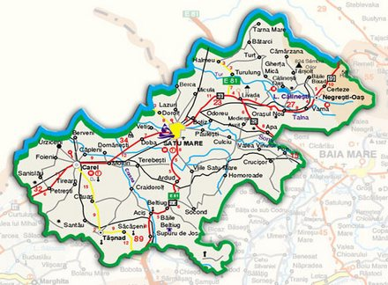
Amplasarea geografică a Orașului Satu Mare Sursa: ISU Satu Mare

11.2.2. Reţeaua hidrografică
Rețeaua hidrografică în zona orașului Satu Mare este reprezentată de râul Someș, în nord pârâul Sar, iar la sud pârâul Homorod. Constituirea și evoluția municipiului Satu Mare a fost strâns legata de râul Someș, care, în afară de condițiile prielnice de așezare a unei comunități umane în preajma lui, a oferit, începând cu evul mediu timpuriu, posibilitatea unor intense legături comerciale cu regiunile riverane ale acestei ape, a favorizat practicarea morăritului, pescuitului, etc.
Datorită pantelor cu înclinație redusă ale reliefului din zona orașului, Someșul a creat numeroase brațe și meandre, (înainte de 1777, în perimetrul orașului existau 25 de meandre în aval și 14 în amonte. După lucrările de regularizare efectuate în 1777, în zona Orașului Satu Mare numărul de meandre s-a redus la 5 în amonte și 9 în aval, lungimea cursului Someșului în hotarul orașului având 36,5 km lungime, În secolele XVI-XVII, Someșul înconjura prin brațele sale cetatea și orașul Satu Mare, despărțindu-le, în partea nordică, de orașul medieval Mintiu. Datorită acțiunilor de sistematizare care au decurs până la mijlocul secolului al XlX-lea, s-a reușit a se configura albia de astăzi a Someșului, construindu-se diguri lungi de 17,3 km pe malul drept și de 11 km pe cel stâng în 1970, digurile au fost înălțate cu 2-3 m, ferind de furia apelor 52.000 ha în hotarele orașului și introducând în circuit agricol aproape 800 ha din zona inundabilă.

11.2.3. Clima
Municipiul Satu Mare se încadrează în zona de climă temperat-continentală moderată în care perioadele de iarnă sunt mai lungi și mai reci datorită poziției geografice nordice, perioadele de vară fiind mai răcoroase decât cele specifice arealelor de câmpie sudice. Astfel, în perioada rece se înregistrează valori termice mai scăzute decât în alte orașe din vestul țării, respectiv -17°C față de -15° la Oradea și -12°C la Timișoara. Media anuală a temperaturii este de 9,6°C. Valorile termice clasificate în funcție de anotimp sunt: 10,2°C primăvara; 19,6°C vara; 10,8°C toamna și 1,7°C iarna. Umiditatea atmosferică este destul de ridicată, cu valori de 64% în timpul verii, 83% în sezonul de iarna și o medie anuală de 71%, astfel asigurându-se în general o activitate vegetativă normală pentru toate plantele cultivate și spontane. Regimul vânturilor este caracterizat prin predominanța curenților din sectorul nord-vestic, ce se deplasează cu viteze medii cuprinse între 3 și 3,8 m/s, care aduc precipitații primăvara și vara în cantități ce pot oscila între 400 mm și 1.000 mm.

11.3. Analiza riscurilor şi vulnerabilităţilor la nivel local
Analiza de Risc Climatic Local (ARC) cuprinde o evaluare a principalelor tipuri de fenomene și procese de mediu care se produc natural dar care pot avea un impact negativ asupra unuia sau mai multe sectoare municipale, putând provoca pagube materiale importante sau periclita părți din infrastructura construită de pe teritoriul administrativ al autorității locale. Sunt vizate acele sectoare de interes conform metodologiei Convenției Primarilor privind Clima și Energia. Hazardurile climatice pot avea impact inclusiv asupra unor grupuri vulnerabile de locuitori de pe raza UAT. Aceste evaluări sunt detaliate mai jos.

ARC cuprinde cu precădere acele fenomene și procese de mediu evidențiate cel mai bine în urma datelor colectate de pe teritoriul municipalității prin chestionare de evaluare specifice și în urma unor analize climatologice realizate de către Agenția Locală a Energiei Alba – ALEA utilizând ca date de intrare seturi de date meteorologice specifice teritoriului UAT și evaluarea riscurilor asociate la nivel local. Modelul de evaluare climatologică este dezvoltat de către Agenția Locală a Energiei Alba – ALEA în cadrul Observatorului Energetic ANERGO în cadrul căruia modelele de date energetice și climatologice disponibile pentru mai multe localități sunt comparate, verificate și adaptate metodologiei Convenției.

Principalii factori de risc evaluați în contextul descris anterior, fac parte din următoarele domenii:
    - Climă și fenomene meteo extreme
    - Mediu și biodiversitate
    - Apă și deșeuri
    - Calitatea aerului
    - Socioeconomic
    - Situații de urgență

La nivelul Municipiului Satu Mare a fost efectuată o analiză privind principalele situații de risc de mediu prin formarea unui grup de lucru la nivel local și efectuarea mai multor discuții cu reprezentanții municipalității pentru a stabili principalii factori de risc climatologic și evaluarea acestor hazarduri cu ajutorul unui chestionar de evaluare.
Principalii actori din grupul de lucru sunt:
- Agenția Locală a Energiei Alba – ALEA
- Primăria Municipiului Satu Mare (prin departamente specifice)
- SERVELECT SRL (prestator servicii energetice pentru municipalitate)

11.3.1. Evaluarea principalelor riscuri de mediu la nivel municipal
Procesul de evaluare al riscurilor de mediu asociate schimbărilor climatice la nivel local include evaluări ale mai multor tipuri de fenomene meteorologe și procese atmosferice care se pot constitui în hazarduri de natură să afecteze mediul construit și populația. Acest mecanism este alimentat energetic cu energie solară, iar ca urmare a reținerii unei cantități suplimentare de energie termică în atmosfera terestră (fenomenul de încălzire globală) procesele atmosferice manifestate la suprafața scoarței terestre primesc descarcă acest exces de energie sub forma unor fenomene extreme care prin forța și/sau persistența produc modificări cu impact negativ asupra mediului construit, ecosistemelor și comunităților locale.
Aceste fenomene se pot grupa astfel:
- Căldură extremă
- Frig extrem
- Precipitații abundente
- Inundații
- Secetă și lipsa apei potabile
- Furtuni
- Alunecări de teren
- Schimbări chimice
- Hazarduri biologice
- Alte fenomene

Procesele atmosferice clasificate ca având un impact negativ pot determina, în formele persistente sau extreme, pierderea de vieți omenești, dispariția unor specii de plante și animale/apariția altor specii invazive, crize de aprovizionare cu alimente și apă potabilă, căderi ale rețelelor de energie și/sau comunicații, degradarea accentuată a calității aerului, crize sanitare, precum și importante pierderi economice. Ecosistemul poate fi afectat pe termen lung dacă, în urma acestor fenomene extreme de mediu se produc explozii sau deversări ale unor substanțe toxice pentru mediu.
Sectoarele vizate sunt:
- Clădiri
- Transport
- Alimentare cu energie
- Accesul la apă potabilă
- Deșeuri
- Agricultură și silvicultură
- Mediu și biodiversitate
- Sănătate publică
- Protecția civilă
- Turism
- Altele

În urma procesului inițial de evaluare derulat de ALEA care a presupus stabilirea ponderilor răspunsurilor furnizate prin intermediul chestionarelor de hazarduri climatice care au fost distribuite către membrii grupului de lucru PAASC și corelarea acestor date cu specificul local, au rezultat următoarele tendințe privind principalii factori de risc de mediu la nivelul UAT Satu Mare:
EVALUAREA GENERALĂ A PRINCIPALILOR FACTORI DE RISC DE MEDIU LA NIVEL LOCAL (UAT)
ID | Hazardul climatic evaluat | Nivelul actual de gravitate  (1-5) | Evoluția viitoare preconizată |  | Număr sectoare vulnerabile la nivel local | Număr grupuri de populație afectate
ID | Hazardul climatic evaluat | Nivelul actual de gravitate  (1-5) | Frecvență | Intensitate | Număr sectoare vulnerabile la nivel local | Număr grupuri de populație afectate
HZ1 | Căldură extremă | ● ● ● ● | ▲ | ▲ | 6 | 3
HZ2 | Ploi abundente | ● ● ● | ▲ | ▲ | 5 | 3
HC3 | Grindină | ● ● | ▲ | ▲ | 5 | 2
HC4 | Secetă | ● ● | ▲ | ► | 4 | -
HC5 | Vânt puternic | ● ● | ► | ► | 7 | 3
HC6 | Ruperi de copaci | ● | ► | ► | 5 | 7
HC7 | Ploaie înghețată | ● | ▼ | ▼ | 2 | 1
HC8 | Invazii de plante | ● ● | ► | ► | 2 | 4
Sursa: Chestionar evaluare a hazardurilor, grupului de lucru local PACED
Analiza rezultată în urma centralizării chestionarelor de evaluare pentru hazarduri climatice arată o valență crescută în zona căldurii extreme și a ploilor abundente, precum și o estimare a unei evoluții în frecvență și intensitate crescătoare, cu mai multe sectoare identificate ca fiind vulnerabile la nivel local:

- Mediu natural și biodiversitate
- Sănătate
- Transport (inclusiv infrastructura)
- Apă potabilă și canalizare
- Agricultură și silvicultură
- Deșeuri

Grupurile de populație vulnerabile identificate în cadrul acestei analize au fost vârstnicii, persoanele din locuințe neconforme, persoanele cu boli cronice și grupurile marginalizate.

Conform Planului de Analiză și Acoperire a Riscurilor (2007) al Municipiului Satu Mare, autoritățile ș factorii care au responsabilități în analiza și acoperirea riscurilor sunt:

- Primăria Satu Mare prin Serviciul Voluntar pentru Situații de Urgență
- Inspectoratul pentru Situații de Urgență” SOMEŞ” al Județului Satu Mare
- Inspectoratul Județean de Politie prin politia municipală
- Politia comunitară
- Direcția de Sănătate Publică
- Direcția Sanitar- Veterinară
- Crucea Roșie
- alte instituții stabilite, funcție de riscul respectiv

11.3.2. Evaluarea principalelor aspecte vulnerabile la nivel municipal
Ca urmare a discuțiilor ce au avut loc în cadrul grupului de lucru PACED de la nivel local, constituit în scopul evaluării celor mai importante aspecte vulnerabile în domeniile fizic/de mediu și socioeconomic au rezultat următoarele:
ASPECTE VULNERABILE IDENTIFICATE LA NIVEL LOCAL (UAT)
Domeniul  codificare | Aspectul vulnerabil | Indicator cantitativ estimat/parte afectată | Detalii suplimentare
Socioeconomic  VSE1 | Abandon școlar – creștere procent populație needucată | 27% din tot. populație | Amplificarea problemelor privind integrarea pe piața forței de muncă și creșterea șomajului
Socioeconomic  VSE2 | Dezechilibrarea structurii demografice la nivelul UAT Satu Mare | 50% din tot. populație | Apariția unor probleme privind sustenabilitatea economică la nivel local ducând la multiple deficiențe în domeniul serviciilor și dezvoltării
Socioeconomic  VSE3 | Capacitate limitată de integrare a grupurilor defavorizate | 10% din tot. populație | Acces limitat la educație a grupurilor de locuitori defavorizate și capacitatea redusă de integrare în mediul economic
Socioeconomic  VSE4 | Lipsa de acoperire a serviciilor destinate îngrijirii vârstnicilor la domiciliu sau în centre specializate | 20% din tot. populație | Categorie de populație vulnerabilă: vârstnicii (inclusiv la apariția unor fenomene meteo extreme: valuri de căldură/frig etc.)
Socioeconomic  VSE5 | Capacitate redusă a unor categorii de populație de a-și asigura necesarul de energie pentru condiții decente de locuit (consumator vulnerabil) | 20% din tot. populație | Consum ineficient de energie utilizând mijloace de încălzire cu eficiență scăzută
Socioeconomic  VSE6 | Lipsa accesului la rețelele de utilități publice: apă-canal/transport public local, alimentare cu gaze naturale | 5% din tot. populație | Pe fondul schimbărilor climatice se accentuează riscurile asociate cu lipsa serviciilor de utilitate publică
Socioeconomic  VSE7 | Dificultatea multor agenți economici de a-și asigura necesarul de forță de muncă calificată | 50% din tot. angajatori | Pierderi economice, având ca efect încetinirea dezvoltării economice locale
Socioeconomic  VSE8 | Trafic aglomerat la ore de vârf, probleme privind mobilitatea urbană numărului insuficient de locuri de parcare și lipsa unei rețele de piste pentru bicicliști | 50% din tot. populație | Pierderi economice, degradarea calității vieții cetățenilor, creșterea numărului de accidente rutiere, și amplificarea efectelor negative generate de valurile de căldură
Fizic/de mediu  VFM1 | Prezența în aer a unor substanțe nocive ca urmare a poluării cu particule în suspensie (fragmente de cauciuc) și cu noxe, rezultate din traficul auto de pe principale artere sau a depozitelor de deșeuri | 50% din tot. Populație | Poluarea aerului, solului și apelor cu microparticule de cauciuc în zona intersecțiilor mari de drumuri, factori de poluare a aerului și a solului influențați de caracteristicile climatice
Fizic/de mediu  VFM2 | Capacitatea limitată a sistemelor de canalizare urbană de a prelua debitele excesive de apă în cazul unor evenimente meteo extreme | 30% din tot. Populație | Aspect vulnerabil amplificat de căderile importante de precipitații cu acumulare locală în intervale scurte de timp
Sursa: Chestionar de auto-evaluare parcurs în cadrul grupului de lucru PACED
Metodologia Convenției Primarilor privind Clima și Energia prevede în cadrul analizei de risc la nivel local și analiza principalelor aspecte vulnerabile la nivel local. Cele două tipuri de vulnerabilități analizate (fizice/de mediu respectiv socioeconomice) pot fi corelate cu efectele schimbărilor climatice.

A fost determinat faptul că la nivel global, efectele produse de schimbările climatice urmează o tendință crescătoare, iar concretizarea riscurilor analizate poate produce pagube semnificative la nivelul unei municipalități.

Riscurile detaliate în tabelul de mai sus arată că unele dintre vulnerabilitățile analizate vin cu efecte negative asupra teritoriului UAT Municipiul Satu Mare, în special cele asociate sectorului mobilității urbane, iar schimbările climatice au potențialul de a influența amploarea și frecvența acestor riscuri.

A fost evaluată amploare efectelor apărute în mediul fizic ca urmare a producerii unei calamități naturale și situațiile de risc asociate aspectelor socio-economice, indicând categoriile de locuitori afectate și un procent estimat din populația afectată cel mai puternic de calamitatea de mediu sau de riscul social/economic potențial.

11.4. Evoluţia factorilor de risc climatic la nivel local
Analiza Riscurilor Climatice din perspectiva variabilelor meteorologice locale a fost realizată de către Agenția Locală a Energiei Alba – ALEA și cuprinde analize specifice pentru fiecare fenomen important de la nivelul atmosferei.
Analiza factorilor de mediu meteorologici are la bază un set de date la rezoluție orară din ultimii 35 de ani. Aceste date au fost obţinute de către ALEA de la un furnizor de date climatologice.
Dispunerea datelor pentru punctul analizat din teritoriu (Municipiul Satu Mare), se bazează pe unele modele matematice, ținând seama de cele mai apropiate puncte de măsurare ale condițiilor în teritoriu și incluzând informații preluate de la platforme satelitare și observatoare climatice și meteorologice.
Agregând aceste date, s-a obținut situația climatologică de la nivel local.
Datele care stau la baza analizelor climatologice sunt:
    - Temperatura aerului (2 m deasupra solului) °C
    - Umiditatea relativă a aerului
    - Precipitații totale acumulate pe metrul pătrat (mm)
    - Viteza și direcția vântului

Principalele variabile climatologice relevante în procesul de identificare a tendințelor climatice la nivel local sunt analizate în următoarele sub-capitole.

Datele primare provenite de la furnizorul de date climatologice au fost prelucrate în cadrul Observatorului Energetic ANERGO, iar pe baza acestora au fost obținute diagrame și tabele de sinteză adaptate acestor variabile, care să încadreze, într-un mod cât mai sugestiv, tendințele observate la nivel local ale principalelor procese de mediu analizate.
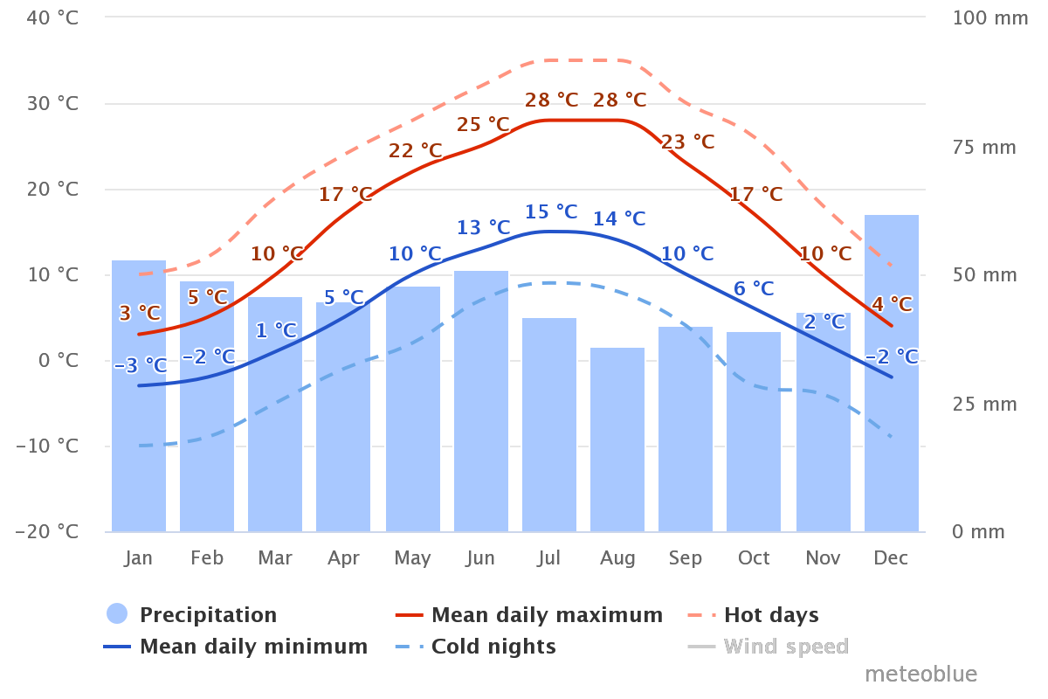
Sursa: meteoblue.com
În diagrama de mai sus se pot observa mai tendințele medii lunare ale mai multor parametri climatologici de la nivelul Municipiului Satu Mare. Se observă că variația temperaturii aerului în 24 de ore este mai accentuată pe perioada verii, cu diferențe ce depășesc 10°C, iar în anotimpul rece stabilitatea termică a aerului în 24 de ore este mai ridicată. În media, stresul termic este astfel proporțional accentuat în lunile de vară decât în lunile de iarnă.
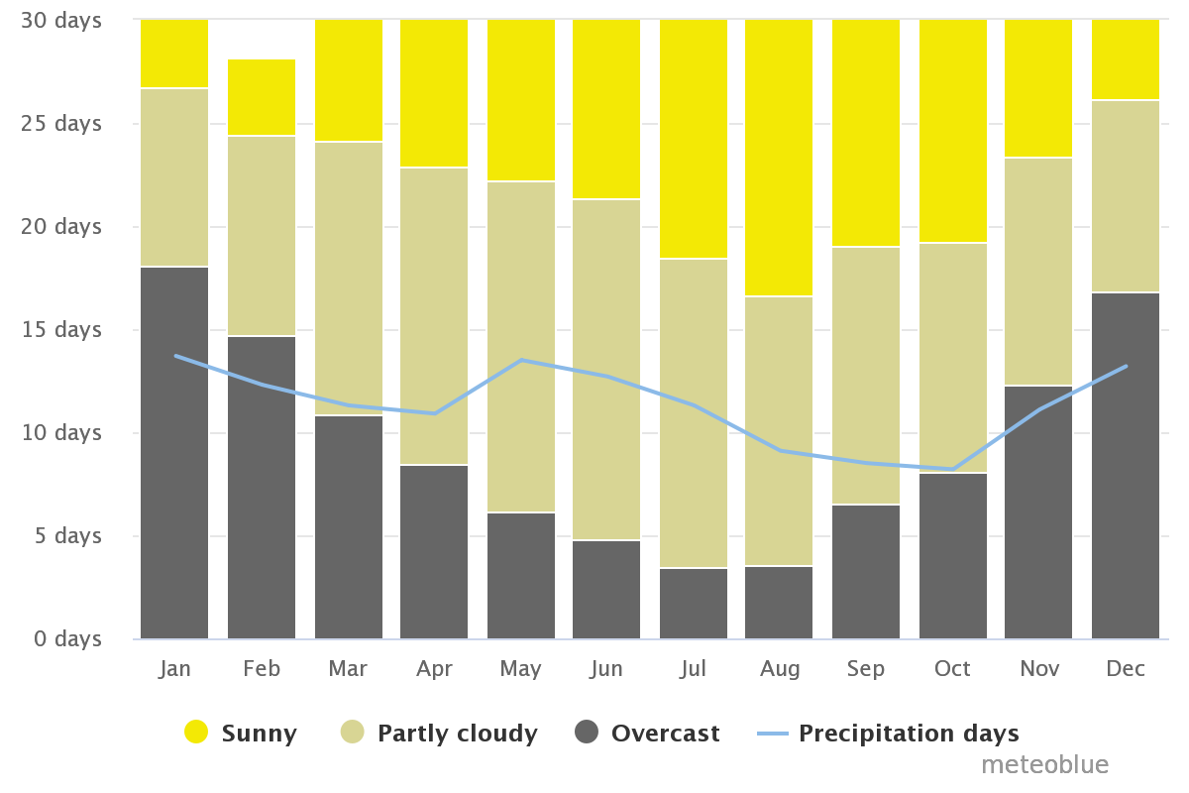
Sursa: meteoblue.com
Diagrama anterioară relevă predominanța norilor și a altor elemente de nebulozitate atmosferică în lunile de iarnă, iar cele mai importante variații atmosferice în apropierea solului au loc în lunile ianuarie, mai și decembrie, luni în care numărul de zile cu precipitații este mai ridicat. Lunile din an cu cea mai bună stabilitate atmosferică sunt lunile de toamnă, august, septembrie și octombrie, atunci când, conform diagramei, este și cel mai mare număr de zile cu cer însorit și cu șanse mai scăzute de precipitații.

11.4.1. Analiza evoluţiilor temperaturii aerului
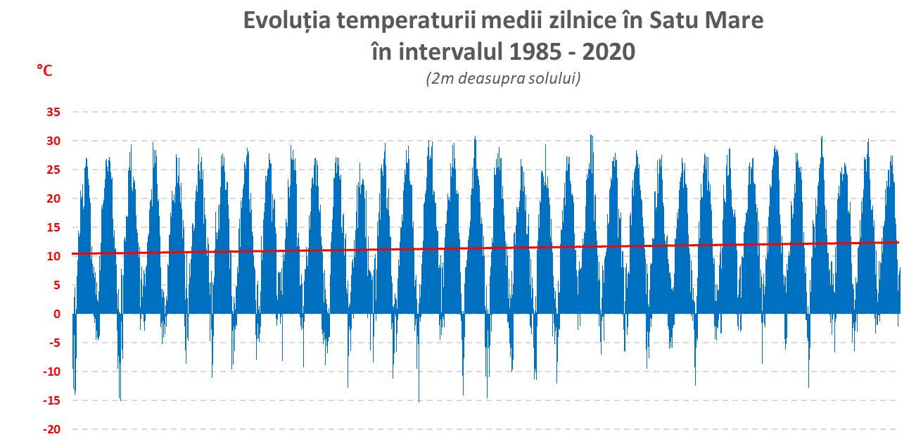
Sursa: Observatorul Energetic ANERGO
În diagrama de mai sus este surprinsă variația temperaturii medii zilnice în ultimii 35 de ani. Se remarcă temperaturi medii zilnice pozitive pe perioada verii, cu zile în care temperatura medie de 30 de grade Celsius. Aceste medii se bazează pe valorile de temperatură de la 2 m de suprafața solului, fiecare punct de pe creştele diagramei reprezentând media aritmetică în 24 de ore a temperaturilor medii orare din ziua respectivă.

Analiza generală a fluctuației mediilor zilnice ale temperaturii aerului relevă o tendință (linia roșie) de creștere a temperaturii medii înregistrate. Astfel, dacă în anul 1985 pornim de la o temperatură medie a aerului de cca 9,7 °C, în 2020 același parametru se situează la valoarea de 12,2 °C, semnificând o creștere estimată cu 2,5 °C.

EVOLUȚIA TEMPERATURII MEDII ANUALE A AERULUI (2 M DE SOL)
ÎN MUNICIPIUL SATU MARE LA INTERVALE CINCINALE PENTRU PERIOADA 1985 – 2020
Intervalul analizat | 1985 -  1990 | 1991 -  1995 | 1996 -  2000 | 2001 -  2005 | 2006 -  2010 | 2011 -  2015 | 2016 -  2020
Media primului an [°C] | 9,74 | 10,97 | 10,18 | 11,68 | 11,16 | 11,16 | 11,85
Media ultimului an [°C] | 11,98 | 10,82 | 12,16 | 10,42 | 11,20 | 12,65 | 12,24
Modificare [°C] | +2,24 | -0,15 | +1,98 | -1,26 | +0,04 | +1,49 | +0,39
Sursa: Observatorul Energetic ANERGO

În tabelul de mai sus se observă prima variație semnificativă a temperaturii medii a aerului cu peste 2,2 °C. Această creștere este asociată majoritar cu fenomenul de încălzire globală, în anii `80 remarcându-se primele efecte puternice ale emisiilor de carbon în atmosfera terestră, ca urmare a dezvoltării industriale.

În intervalul analizat există 2 perioade de câte 5 ani înregistrând scăderi ale temperaturii medii anuale, dar care nu reușesc să compenseze creșterea valorilor medii ale temperaturii aerului de pe tot intervalul.

Dacă creșterea valorilor temperaturilor aerului se va menține și după anul 2020, va semnifica un fenomen stabilizat al încălzirii climei la nivel local în Municipiul Satu Mare, va confirma înscrierea specificului climatic de la nivel local în tendințele încălzirii globale și atrăgând după sine creșterea unor riscuri în mai multe domenii:
    - Diminuarea producției agricole ca urmare a scăderii productivității terenurilor agricole, ca urmare a lipsei de apă în sol, a arșiței și a variațiilor unor parametri atmosferici incompatibile cu dezvoltarea culturilor agricole sau care favorizează apariția și dezvoltarea unor specii parazite;
    - Incendii de vegetație și forestiere pe fondul unor perioade cu temperaturi constante ridicate a aerului, peste 35 °C și pe fondul unei umidități relative a aerului scăzute;
    - Deșertificarea unor teritorii, ca urmare existenței unor perioade de timp cu un grad accentuat de evaporare a apei din sol;
    - Apariția și persistența în atmosferă a unor virusuri sau alte microorganisme periculoase pentru animale și oameni fie din cauza condițiilor climatice care facilitează supraviețuirea și răspândirea vectorilor acestor patogeni (țânțari, insecte, rozătoare, porcine, păsări, om), fie ca urmare a lipsei unor episoade de ger suficient de puternice pentru a cauza distrugerea acestor patogeni din mediul exterior;
    - Creșterea frecvenței cu care indicele ICT (Confort Termic) atinge valori de peste 80 de unități, timp în care apar probleme de ordin social, de sănătate publică și energetice, cu impact în economie și în calitatea vieții cetățenilor;
    - Creșterea frecvenței cu care indicele IR (Indicele de Răcire) atinge valori sub - 15°C, timp în care apar probleme de ordin social, la nivelul infrastructurii rutiere și energetice, cu impact în economie și în calitatea vieții cetățenilor, prin creșterea temperaturii punctului de rouă, proces asociat cu fenomene de îngheț, generând depuneri de gheață pe suprafețe.
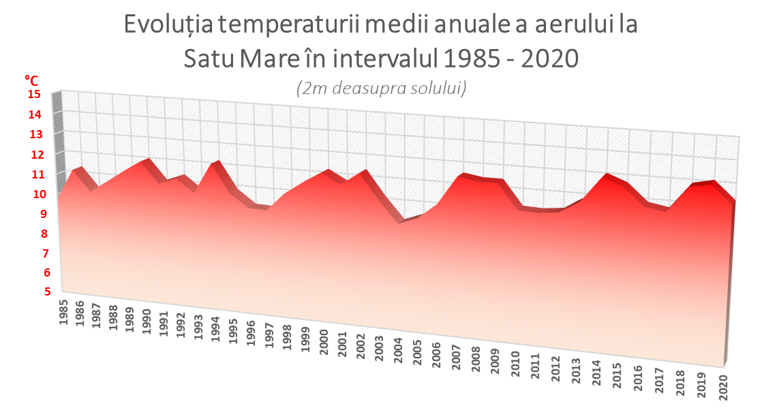
Sursa: Observatorul Energetic ANERGO
În diagrama anterioară se remarcă anul 2019 cu cea mai ridicată valoare din ultimii 35 de ani a mediei anuale de temperatură a aerului, înregistrându-se o valoare record de 13,06°C. Dacă media temperaturilor aerului din intervalul 2020 – 2025, nu va înregistra o scădere, se preconizează o amplificare a fenomenelor meteo periculoase de la nivel local și regional.
În următoarea diagramă este redată prognoza evoluției temperaturii mediii anuale a aerului în Municipiul Satu Mare până în anul 2040, urmând un scenariu optimist de creștere liniară, bazat pe tendința dată de evoluția valorilor medii anuale din ultimii 35 de ani. Conform acestei estimări, valorile medii anuale ale temperaturii se vor situa în jurul unei valori de cca 13,4 °C în anul 2040. Se estimează însă că temperaturile medii ale aerului ar putea crește chiar mai mult, ca urmare a faptului că procesului de încălzire globală este unul amplu, determinând efecte secundare la nivelul oceanului planetar dar și la nivelul scoarței terestre și a mediului subteran (ex. topirea permafrostul din regiunile subpolare).
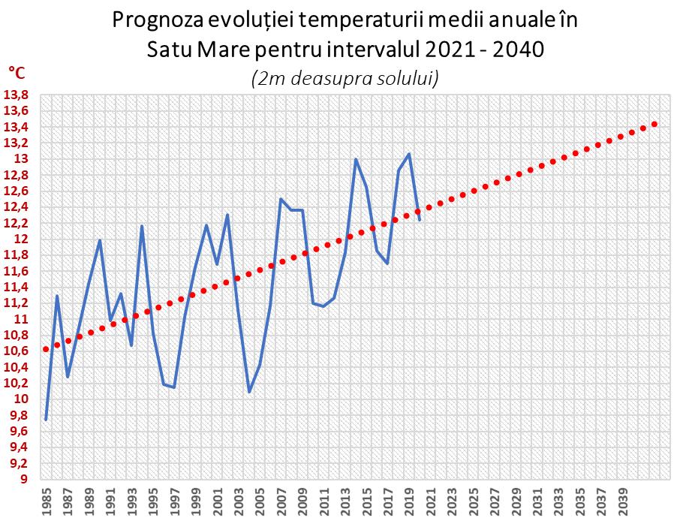
Sursa: Observatorul Energetic ANERGO

Indicele de confort termic (ICT) este un parametru climatologic prin care poate fi urmărit disconfortul termic cauzat de aerul foarte cald din zilele de vară, dar în particular aer încărcat cu umiditate. Fenomenul la extremele sale este generator de probleme de ordin medical în climatul regional al României și conduce de obicei la suspendarea unor activități declanșând aplicarea unor strategii de combatere a efectelor adverse și de protejare a populației.
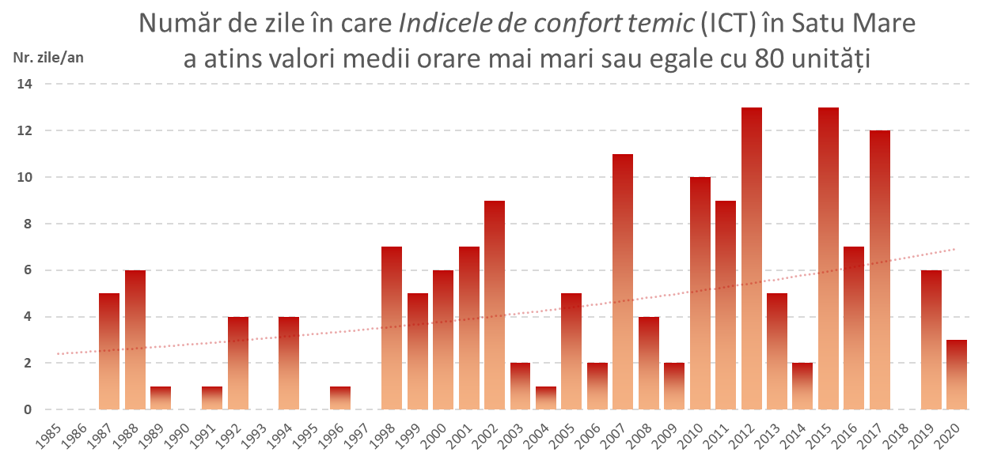
Sursa: Observatorul Energetic ANERGO
În diagrama de mai sus se observă că în perioada analizată (1985-2020) la nivelul Municipiului Satu Mare, tendința este crescătoare privind numărul de zile în care ICT a fost mai mare sau egal cu 80 de unități. Fenomenul se manifestă mai acut o dată la 2-3 ani. 2007 a fost primul an din seria analizată în care ICT a depășit 80 de unități pentru mai mult de 10 zile anual. Se observă apoi creșterea frecvenței anilor cu mai mult de 10 zile în care ICT atinge sau depășește 80 de unități.
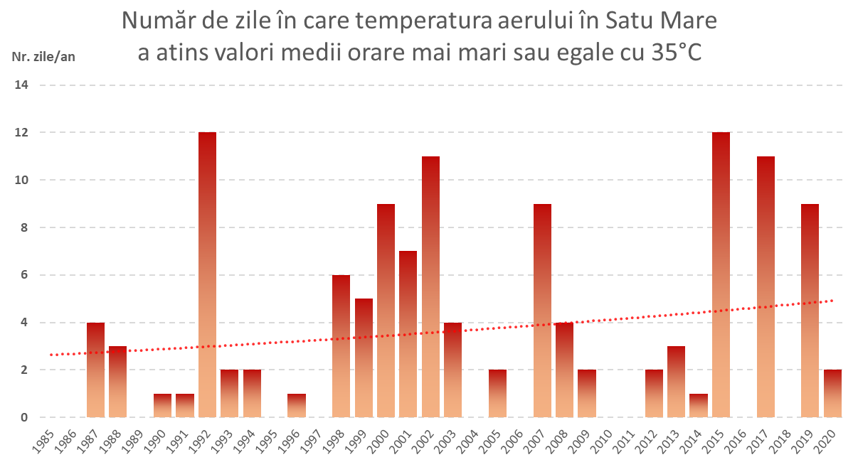
Sursa: Observatorul Energetic ANERGO

Numărul de zile în care temperatura aerului a atins în Municipiul Satu Mare valori medii orare situate peste valoarea de 35°C a urmează de asemenea o tendință ușor crescătoare pe parcursul intervalului analizat. Anii 2015, 2017 și 2019 vin să confirme persistența unor condiții extreme generate de temperatura ridicată a aerului pe perioada verii.
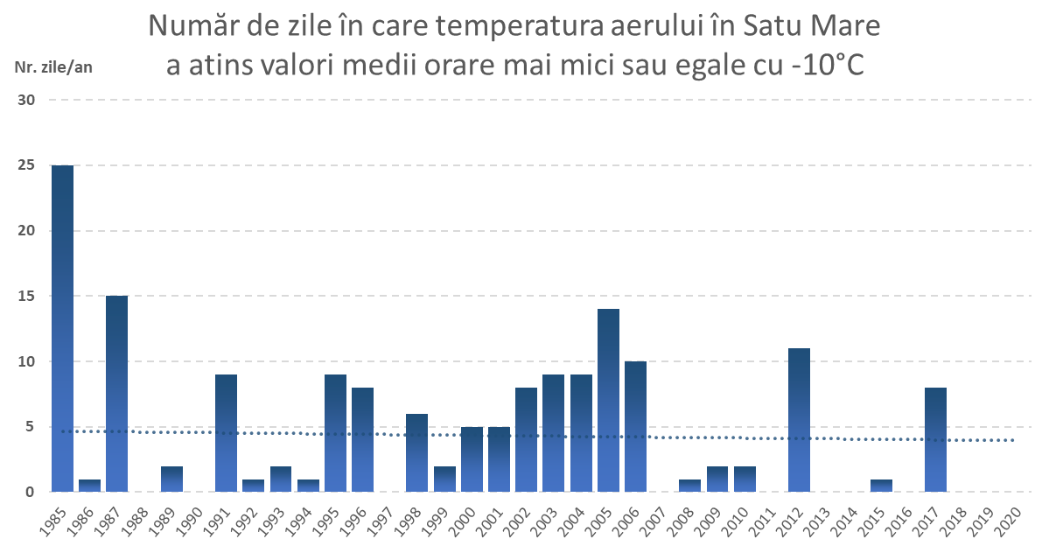
Sursa: Observatorul Energetic ANERGO
Numărul de zile în care temperatura aerului în Municipiul Satu Mare a atins valori medii orare sub temperatura de -10°C are o tendință descendentă în perioada analizată însă se pot observa perioade (ani consecutivi) în care au existat ani chiar și cu mai mult de 10 zile în care temperatura minimă în 1 oră s-a situat sub valoarea de -10°C, episodul desfășurând-se în intervalul 2000-2006.

Indicele de Răcire (IR) cunoscut și sub denumirea de „Real Feel” este o mărime adimensională standardizată care este determinată matematic pe baza a 2 factori: temperatura aerului și viteza vântului. Deoarece frigul este resimțit diferit în funcție de viteza vântului dar și pentru că pierderile de căldură diferă în funcție de acești factori, Indicele de Răcire reprezintă un bun indicator al situațiilor în care riscurile asociate cu răcirea vremii pot să se amplifice cauzând degerături sau hipotermii în cazul oamenilor dar și la creșterea semnificativă a necesarului de energie sau combustibili pentru încălzire în cazul spațiilor pentru locuit.

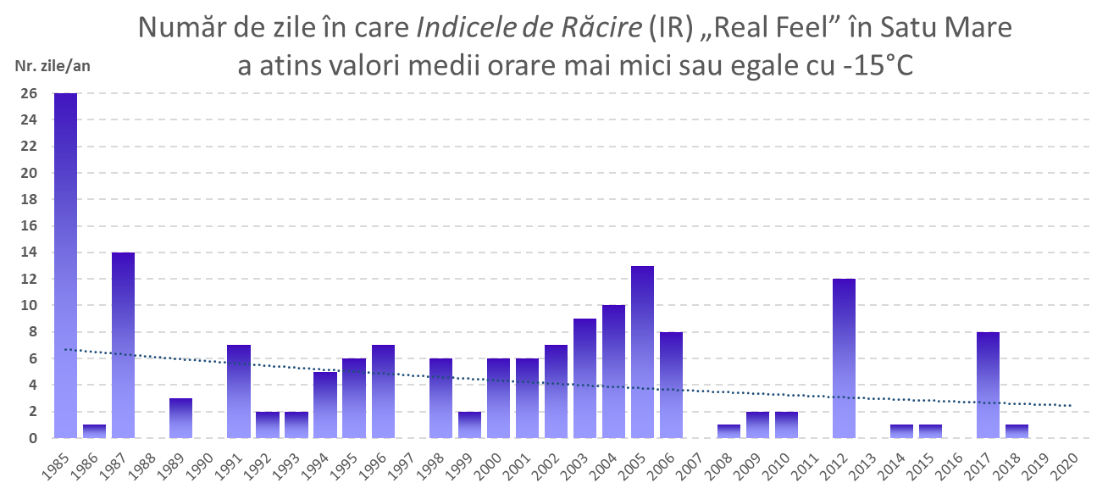
Sursa: Observatorul Energetic ANERGO
În diagrama de mai sus, analiza multianuală realizată la nivelul Municipiului Satu Mare în vederea determinării numărului de zile în care Indicele de Răcire a atins valori medii orare mai mici sau egale cu -15°C, relevă faptul că în medie, numărul anual de zile se situează sub 5 cu o variație ascendentă în perioada 2000-2006. Până la momentul efectuării acestei analize - în 2021 - cu excepția unor creșteri izolate înregistrate în 2012 și 2017 - nu există date care să arate o evoluție pozitivă a acestui fenomen pe teritoriul Municipiul Satu Mare.
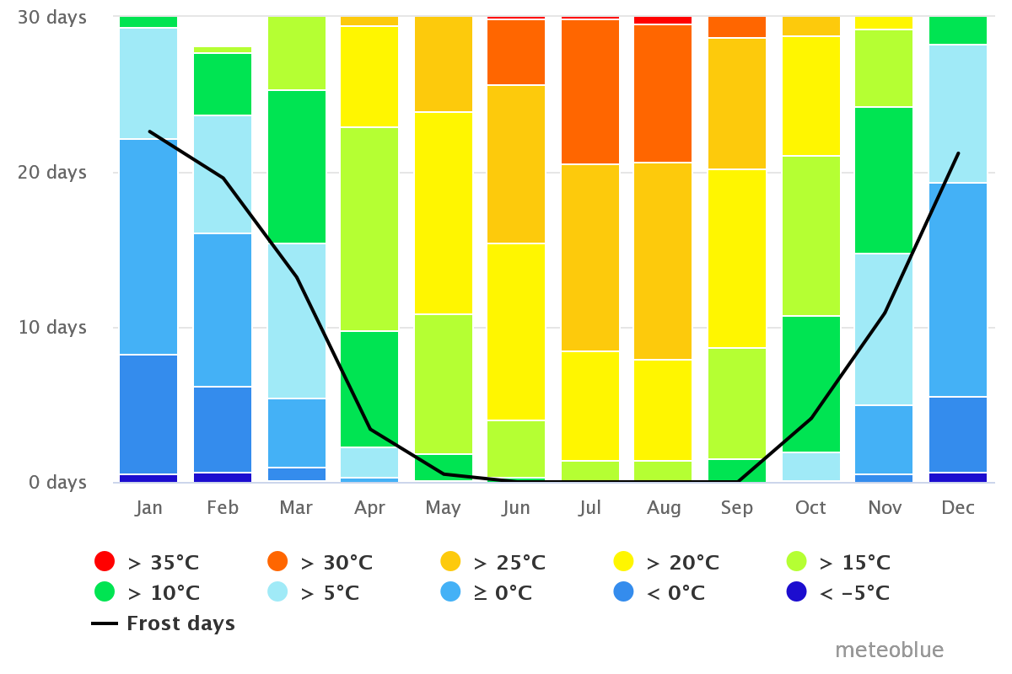
Sursa: meteoblue.com

În diagrama anterioară sunt reprezentate mediile temperaturilor aerului pe paliere termice după numărul lunar de zile (media multianuală). Se observă că, la nivelul Municipiul Satu Mare situația dispunerii gradientelor termice este una obișnuită pentru zonele de pe etajul climatic al Câmpiei de Vest, cu incidența termică accentuat pozitivă în lunile iulie și august. Un confort termic superior se atinge cel mai adesea în lunile aprilie și octombrie, acestea având cea mai mare porțiune (număr de zile) asociată culorii verde și reprezentând temperaturi medii ale aerului favorabile pentru activități în aer liber.
Sursa: Observatorul Energetic ANERGO

Tabloul valorilor medii lunare ale temperaturii aerului (2 m deasupra solului) pentru intervalul 1985-2020 din Municipiul Satu Mare arată în primul rând zonele cu temperaturi mai ridicate centrate pe lunile de vară. Observăm că minima a fost înregistrată într-o lună de februarie, iar maxima într-o lună de august. Cel mai călduros an din interval este anul 2019, cu o medie a temperaturilor aerului de 13,05°C, depășindu-se recordul anterior înregistrat în anul 2014 când media anuală a temperaturii aerului a fost de 13 °C.
Sursa: Observatorul Energetic ANERGO
La nivelul Municipiului Satu Mare, tabloul minimelor și maximelor valorilor de temperatură ale aerului din intervalul de timp analizat, arată că cea mai scăzută valoare a temperaturii aerului a fost în ianuarie 2000, iar cea mai ridicată valoare s-a înregistrat în luna iulie a aceluiași an. Tabloul mai arată o tendință de multiplicare a cazurilor cu maxime de temperatură a aerului de peste 35°C în lunile de august si de peste 30°C în lunile de septembrie.
Sursa: Observatorul Energetic ANERGO
Tabloul valorilor de oscilație în 24 de ore a temperaturii aerului (media orară) în Municipiul Satu Mare, arată că au existat luni în care au existat zile în care oscilația temperaturii a fost minimă (ian. 1996) cca 0,3°C/zi dar și accentuată, cu diferențe de 25°C/zi în luna iulie, pe fondul antrenării accelerate asupra teritoriului municipalității a unor mase de aer cu caracter termic contrastant, generând un gradient termic extins.

Creșterea valorilor oscilației termice reprezintă un factor de risc climatologic important, deoarece cu cât oscilațiile de temperatură sunt mai mari în intervale scurte de timp, cu atât mai mult este afectat mediul construit (unde apare un stres intern suplimentar în structura materialelor de construcție) dar și organismele vii cu sânge cald, printre care și omul, la care sistemul circulator sănătos preia cu un efort mai mic aceste șocuri termice.

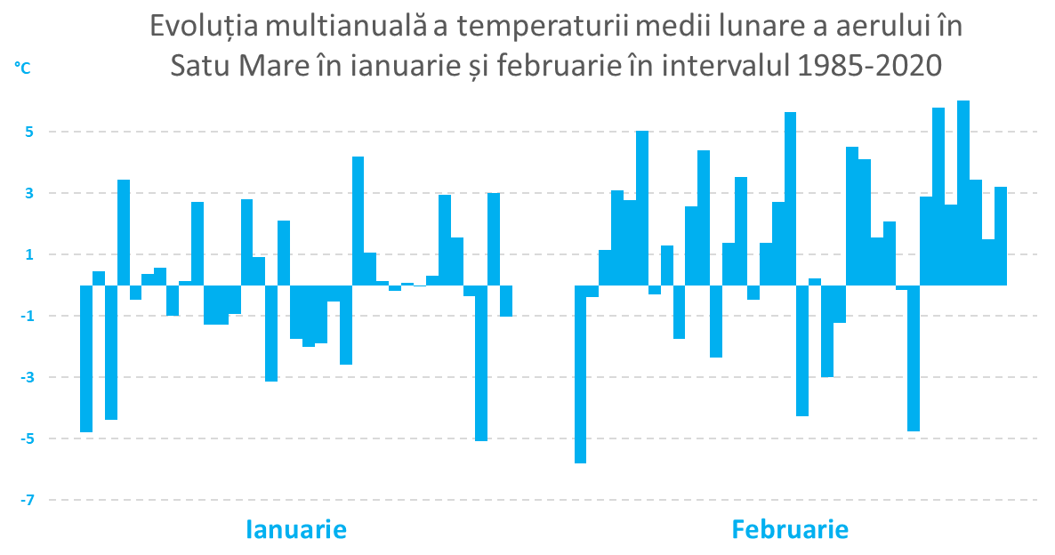
Sursa: Observatorul Energetic ANERGO
Analiza de detaliu pe zile a celor 2 luni din anotimpul rece relevă faptul că în perioada analizată (1985 – 2020) sunt cca 5 zile/lună cu valori medii ale temperaturii aerului în 24 de ore situate semnificativ sub punctul de îngheț. Aceste zile în care temperatura aerului se menține la valori scăzute mai ales în timpul nopții, constituie un risc de mediu al cărui variabilitate poate fi influențată de schimbările climatice.

Autoritățile publice trebuie să își pregătească capacități de intervenție în lunile ianuarie și februarie, pentru a face față situațiilor ce decurg din existența fenomenului de îngheț cu formare de polei, țurțuri de gheață sau încărcări ale unor suprafețe cu apă înghețată. Pot fi afectate mai multe sectoare la nivel municipal, dintre care sectorul rezidențial și sectorul transport sunt de regulă cele mai afectate.
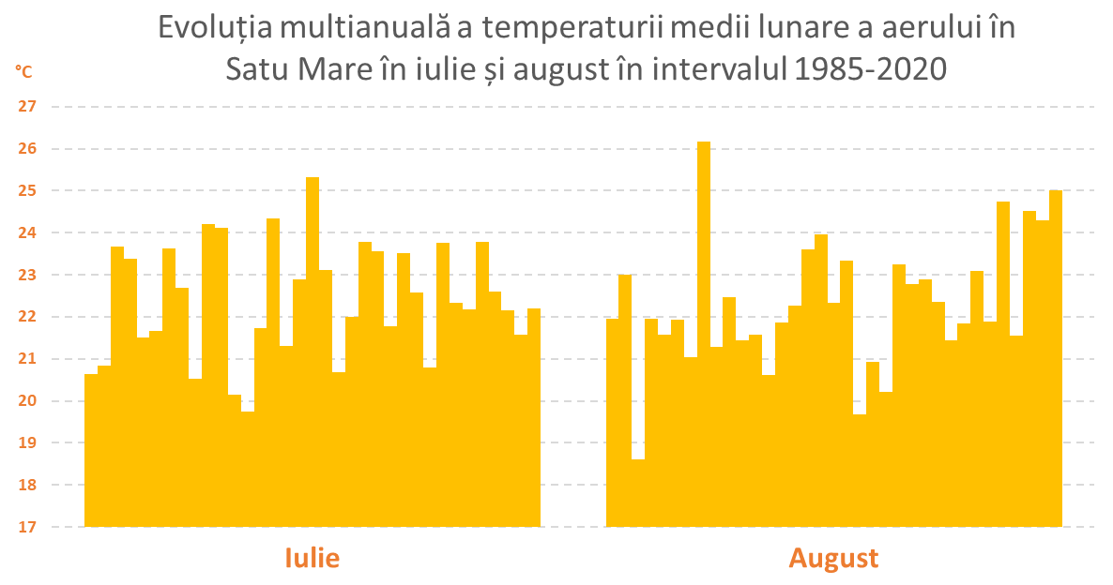
Sursa: Observatorul Energetic ANERGO
Similar analizei temperaturilor aerului din anotimpului rece, din diagrama anterioară, în care o coloană verticală reprezintă o zi, se observă că în lunile iulie și august din anotimpul cald, există mai multe zile cu temperaturi medii în 24 de ore mai mari decât 23°C, însemnând acele zile în care temperaturile din timpul nopții nu coboară sub 10°C iar în timpul zilei se înregistrează peste 30°C în perioada amiezii.

Acest fenomen trebuie de asemenea corelat cu necesitățile de la nivel local și acordarea de asistență menită să protejeze mediul, animalele și oamenii de efectele caniculei. Fenomenul poate avea două variații cu importante consecințe specifice, în funcție de cantitatea de vapori existentă în aer la momentul producerii acestuia. Un aer cu conținut ridicat de umiditate poate accentua disconfortul termic, iar aerul uscat poate facilita apariția incendiilor respectiv a distrugerii culturilor agricole, in lipsa completării cu necesarul de apă.
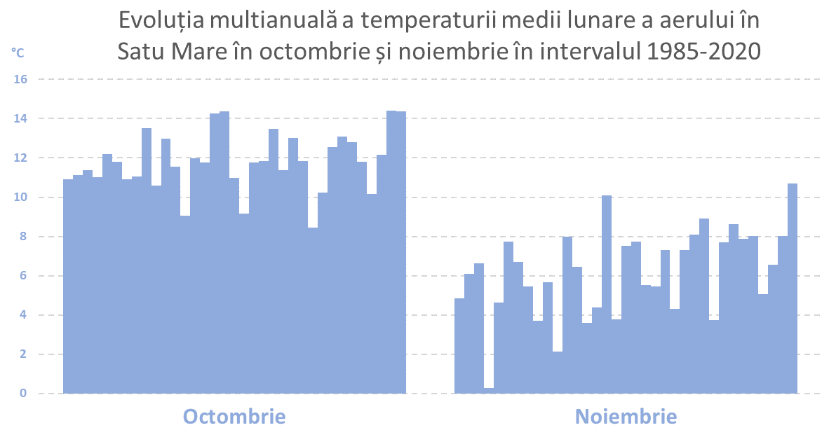
Sursa: Observatorul Energetic ANERGO
În diagrama de mai sus, se remarcă faptul că, la nivelul Municipiului Satu Mare, se înregistrează diferențe semnificative între temperaturile medii ale aerului la 24 de ore în luna noiembrie este o lună impredictibilă termic care se caracterizează prin temperaturi cu până la 6°C mai scăzute în comparație cu luna octombrie.

11.4.2. Analiza evoluţiilor cantităţilor de precipitaţii
Cantitățile de precipitații acumulate la nivel local reprezintă un factor important în înțelegerea specificului climatologic local. Situația statistică a dispunerii cantităților de precipitații pe parcursul unui an calendaristic în medie pentru intervalul analizat, se poate regăsi în următoarea diagramă:
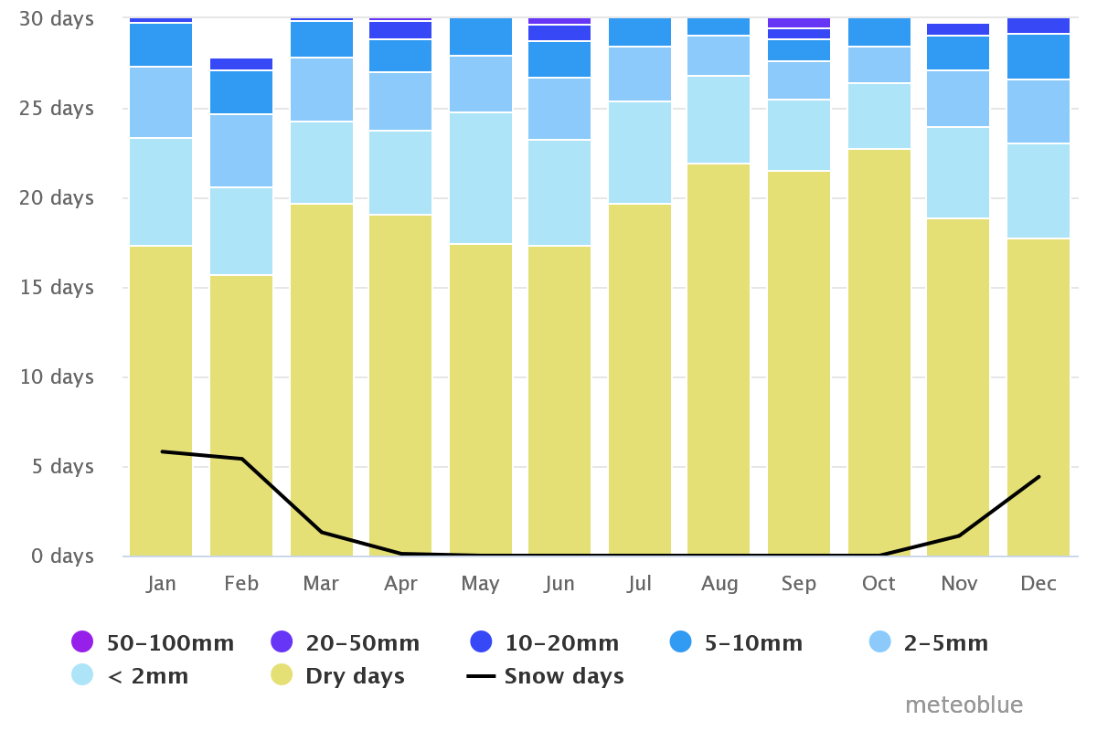
Sursa: meteoblue.com
Conform diagramei anterioare, se remarcă o creștere a numărului de zile fără precipitații în lunile de toamnă. Precipitațiile sub formă de zăpadă au o incidență semnificativă în lunile decembrie, ianuarie și februarie.

Analiza evoluției cantităților de precipitații de la nivelul Municipiului Satu Mare este reprezentată prin următoarele grafice, elaborate pe baza setului de date analizat pentru intervalul 2985 – 2020, cu relevanță în înțelegerea evoluției fenomenelor ce țin de circuitul apei în sol, fenomenul de secetă și alte fenomene generatoare de risc asociate cu căderile de precipitații, acumularea în timp a acestora sau lipsa lor.
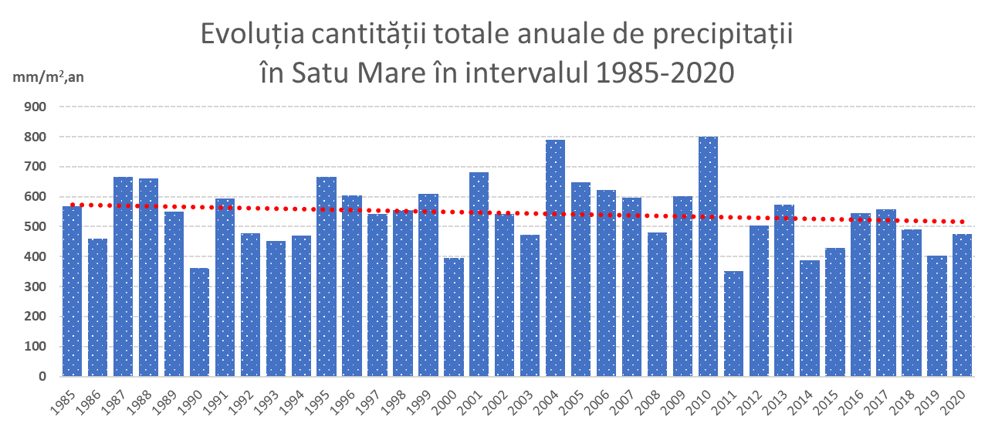
Sursa: Observatorul Energetic ANERGO

În diagrama anterioară se observă că la nivel local în Municipiul Satu Mare, tendința multianuală privind cantitatea anuală de precipitații urmează o pantă descendentă, cu cantități medii anuale pornind de la 570 l/m²,an în anii ’80 și ajungând la cantități situate sub 500 l/m²,an în ultima decadă.
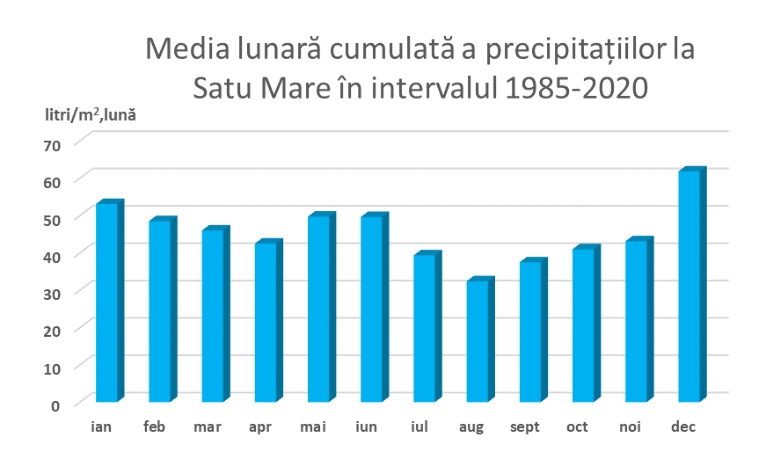
Sursa: Observatorul Energetic ANERGO
Media lunară a cantităților de precipitații la nivel local prezintă o situație relativ constantă pe parcursul anului calendaristic, remarcându-se lunile de toamnă cu acumulări mai scăzute de precipitații. Luna decembrie aduce în Municipiul Satu Mare, conform statisticilor, cele mai însemnate cantități de precipitații din parcursul anului. În medie, pentru perioada analizată au fost înregistrate cantități cuprinse între 30 și 60 de litri/m² și lună. În diagrama următoare se observă că pot exista zile (însemnând intervale de 24 de ore) în care acumulările de precipitații echivalează sau chiar depășesc mediile lunare multianuale:
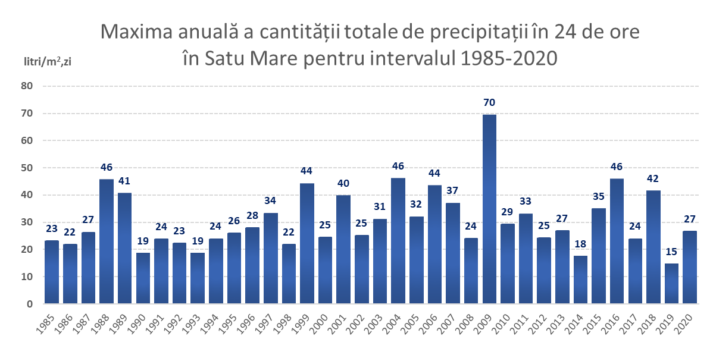
Sursa: Observatorul Energetic ANERGO
În diagrama de mai sus este redată cea mai mare cantitate de precipitații căzută în decurs de 24 de ore pentru fiecare an din intervalul analizat. Pe teritoriul Municipiului Satu Mare se observă maxime de precipitații cuprinse între 15 litri/m².zi și 70 litri/m².zi.
TOP 10 ZILE DUPĂ ACUMULAREA DE PRECIPITAȚII
ÎN MUNICIPIUL SATU MARE ÎN INTERVALUL 1985 – 2020
Data | Cantitatea [litri/m^{2.}zi]
13.10.2009 | 69,6
27.08.2004 | 46,2
12.10.2016 | 46
16.09.1988 | 45,9
23.11.1999 | 44,4
01.07.2006 | 43,6
16.05.2018 | 41,7
29.08.1989 | 40,9
21.07.2001 | 39,9
05.09.2007 | 37,2
Sursa: Observatorul Energetic ANERGO
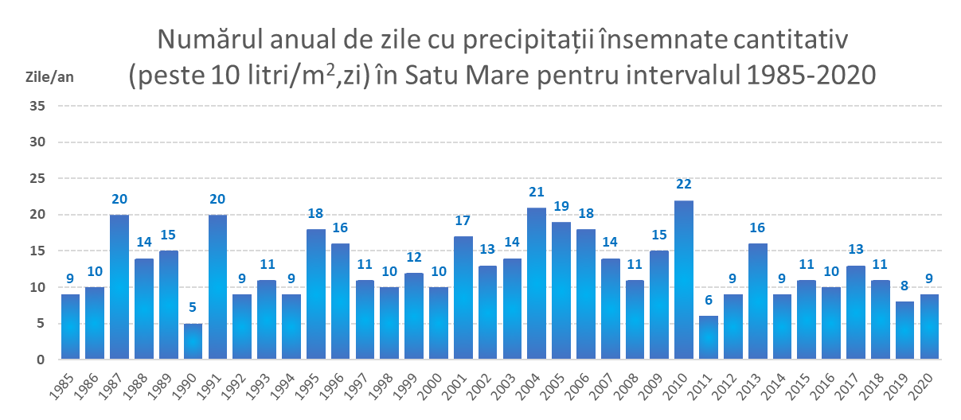
Sursa: Observatorul Energetic ANERGO
În diagrama de mai sus se poate observa că frecvența anilor cu un număr de zile cu precipitații însemnate cantitativ este constantă, în ușoară scădere special după anul 2010. Media se situează la sub 13 zile pe an.
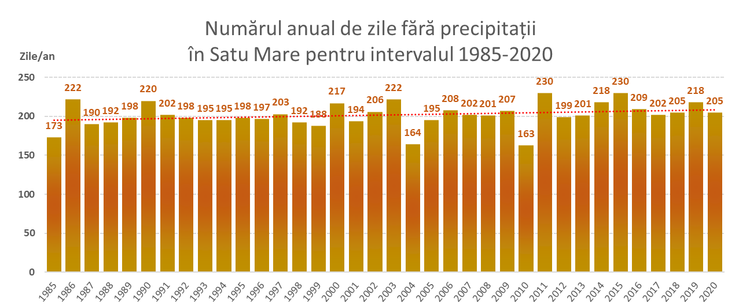
Sursa: Observatorul Energetic ANERGO
Diagrama anterioară scoate în evidență anii mai secetoși dar și pe cei mai ploioși. Numărul anual de zile fără precipitații la nivelul Municipiului Satu Mare s-a menținut relativ constant în intervalul analizat, urmând o ușoară tendință crescătoare. Astfel, dacă în primii ani din intervalul analizat se înregistrau în medie sub 200 de zile fără precipitații, în ultima decadă din intervalul analizat, media zilelor fără precipitații depășește 207 zile, existând ani cu 230 de zile fără precipitații însemnând un procent de 64% din zile (anul 2015 cel mai recent).
Sursa: Observatorul Energetic ANERGO
Tabloul acumulărilor lunare de precipitații la nivelul Municipiului Satu Mare, relevă caracteristica fenomenului în intervalul analizat. Astfel, urmărind liniile orizontale, se observă asocieri consecutive de două sau mai multe luni cu precipitații însemnate cantitativ dar și perioade mai lungi de 60 de zile foarte sărace în precipitați. În tablou se remarcă luna august din 2000 ca fiind cea mai secetoasă lună din intervalul de timp analizat, iar luna martie din 2013 ca fiind cea mai bogată în căderi de precipitații (inclusiv sub formă de zăpadă) când pe parcursul a 30 de zile s-au acumulat cca 152 de milimetri de precipitați pe metru pătrat.

11.4.3. Analiza evoluţiilor cantităţilor de precipitaţii
Cel mai important fenomen al dinamicii atmosferei terestre o reprezintă mișcarea maselor de aer. Amploarea acestui fenomen este direct proporțională manifestarea altor fenomene atmosferice, inclusiv cele care port reprezenta riscuri de mediu cum sunt furtunile, înghețul, troienirea zăpezii, transportul unor fronturi atmosferice cu încărcare mare de precipitații putând duce inclusiv la amplificarea fenomenelor electrice din atmosferă.
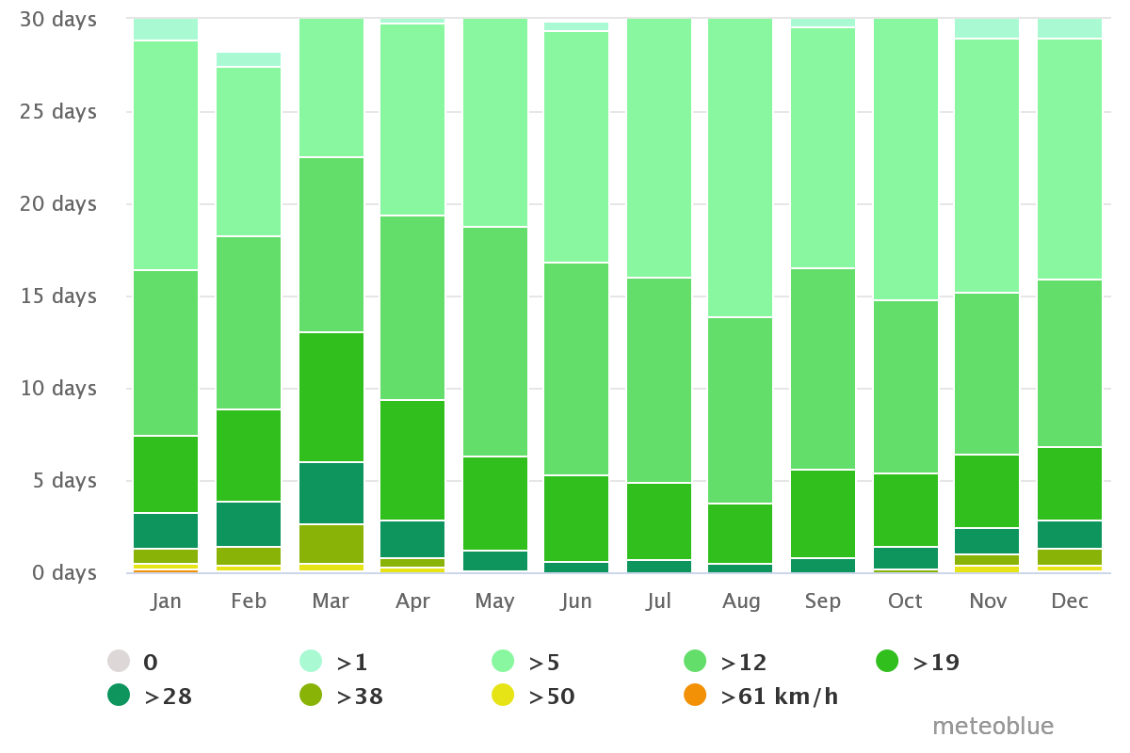
Sursa: meteoblue.com
În diagrama de mai sus se observă că, la nivelul Municipiului Satu Mare, cea mai mare amploare în timp a fenomenului analizat se înregistrează în luna martie.
Sursa: Observatorul Energetic ANERGO
Tabloul mișcării maselor de aer la nivelul Municipiului Satu Mare pentru intervalul analizat (1985-2020) arată că fenomenul este relativ constant în timp, cu unele diferențe limitate la perioade restrânse de timp.
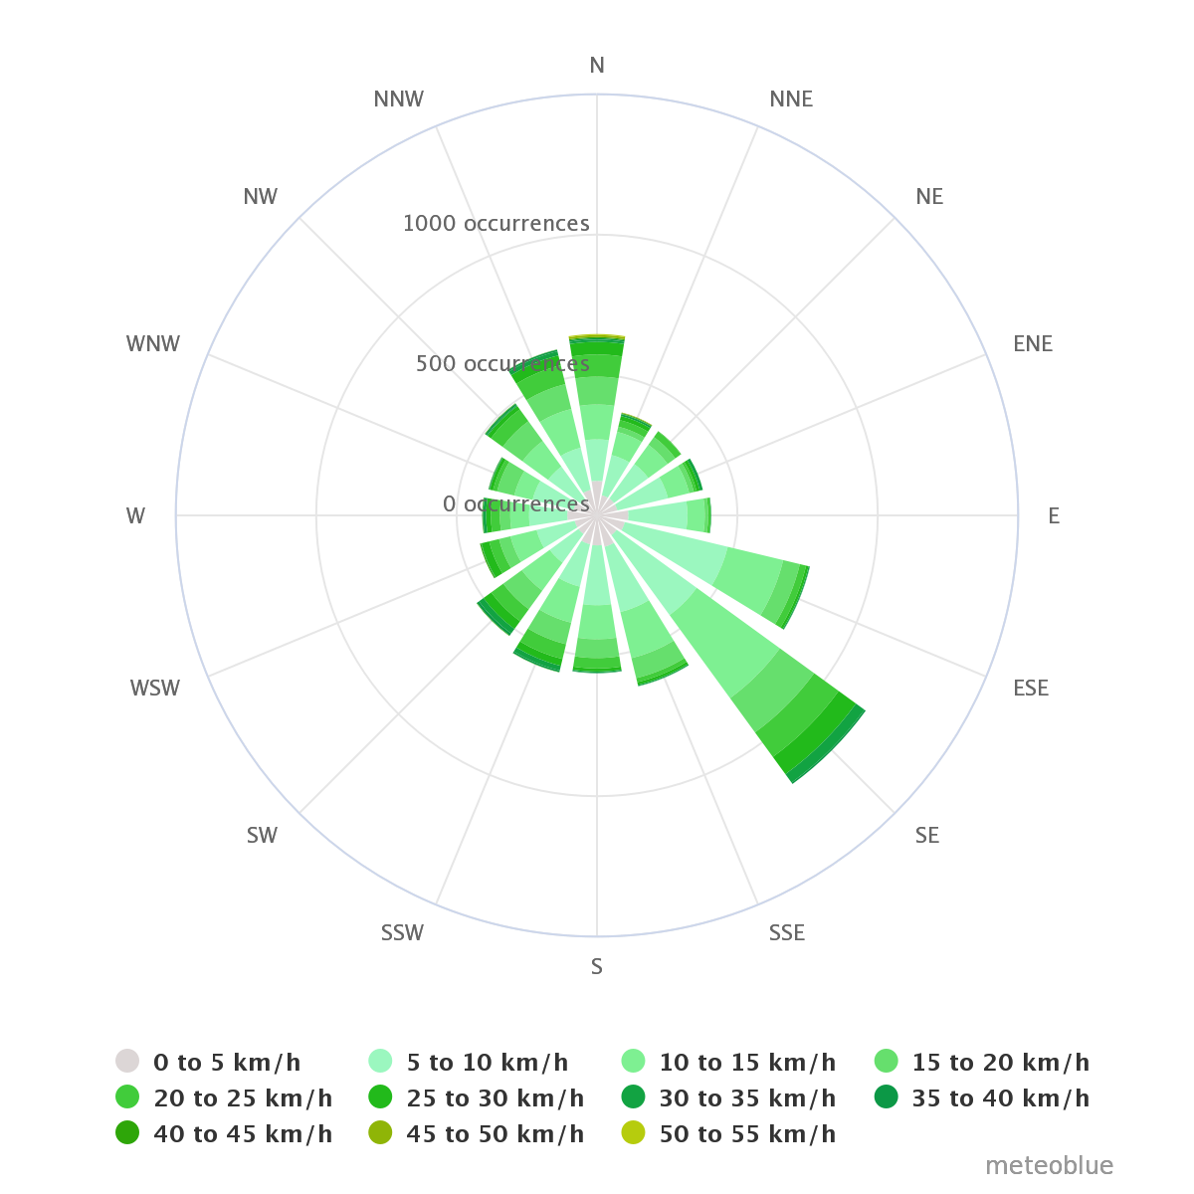
Sursa: meteoblue.com
În diagrama de mai sus (roza vânturilor) se observă că la nivel local, direcția predominantă a curenților de aer cu de viteză medie (30 km/h) este dinspre sud-est. Pe celelalte direcții apar vânturile cu viteză redusă. Acestea sunt generate în sistemul morfologic al platoului subcarpatic pe care se situează municipalitatea.
Sursa: Observatorul Energetic ANERGO
Tabloul vitezelor maxime (medii orare) de la nivel local, la nivelul Municipiului Satu Mare, arată că lunile de iarnă reprezintă principala perioadă în care fenomenul analizat crește în frecvență și intensitate.

În încheierea analizei climatologice care a cuprins principalele fenomene meteo și efectele asociate ale acestora, la nivelul Municipiului Satu Mare se remarcă în primul rând o tendință de stabilitate atmosferică, predominantă în majoritatea anotimpurilor. Astfel, cu excepția parametrilor de calitate a aerului, influențați de poluarea cu particule în suspensie din traficul auto urban și de tranzit, clima la nivelul Municipiului Satu Mare este influențată predominant de tendințele de la nivel european și global, și se încadrează în evoluția climatică la scară globală, cu accent în domeniul proceselor de încălzire, dar și amplificarea localizată în timp a unor fenomene extreme cum ar fi seceta, valurile de căldură din timpul verii cu extindere în lunile de toamnă sau acumulările excesive de precipitații. Toate aceste fenomene fizice de mediu pot amplifica riscuri manifestate la nivelul mediului construit urban, cursului principal de apă din localitate, Râul Someș, dar în același timp are un impact semnificativ asupra calității vieții cetățenilor.

Poziționarea arealului geografic în care este situată municipalitatea poate susține viteze ale vânturilor la rafală deosebit de mari în timpul perioadelor de instabilitate atmosferică, existând riscul unor distrugeri substanțiale ca urmare a formării unor puternice vijelii cu caracter de tornadă (sau chiar tornade de mică intensitate) în intervalul 2020-2050.

Lanțul carpatic situat în partea N-E ar putea proteja municipalitatea de sistemele atmosferice cu înaltă energie, ajunse din nordul și estul Europei în regiune, dar expunerea morfologică a municipalității pe partea de vest, acționând ca poartă de acces pentru unele fronturi atmosferice, constituie un risc semnificativ pentru fenomenele descrise anterior. Astfel din perspectiva adaptării la fenomenele meteo extreme, municipalitatea trebuie să aibă în vedere un efort de consolidare a infrastructurii urbane în sensul măririi rezistenței la vânt extrem și precipitații extreme.

11.5. Strategie şi obiective privind adaptarea la schimbările climatice
Privind adaptarea la schimbările climatice, Primăria Municipiului Satu Mare, în calitate de semnatară a inițiativei Convenția Primarilor privind Clima și Energia, este axată pe principalele instrumente de politică europeană și națională privind adaptarea la schimbări climatice:
- Strategia Uniunii Europene privind Adaptarea la Schimbările Climatice;
- Strategia Națională privind Schimbările Climatice 2013-2020;
- Strategia națională privind schimbările climatice și creșterea economică bazată pe
emisii reduse de carbon (2015);
- Planului Național Integrat în domeniul Energiei și Schimbărilor Climatice 2021-2030.

Cele mai importante obiective de adaptare la schimbări climate pe plan local, la nivelul Municipiului Satu Mare, sunt cuprinse în tabelul următor:
OBIECTIVE PRIVIND ADAPTAREA LA SCHIMBĂRI CLIMATICE LA NIVEL LOCAL (UAT)
Domeniul  codificare | Obiectiv | Anul de referință  Indicator cantitativ estimat/parte afectată | Anul de rezultat  Indicator cantitativ estimat/parte afectată | Detalii suplimentare
Socio-economic  VSE1 | Creșterea gradului de acoperire a serviciilor destinate îngrijirii vârstnicilor la domiciliu sau în centre specializate | 2020  10% din tot. populație | 2030  20% din tot. populație | Categorie de populație vulnerabilă: vârstnicii (inclusiv la apariția unor fenomene meteo extreme: valuri de căldură/frig, etc.)
Fizic/de mediu  VFM1 | Reducerea unor substanțe nocive ca urmare a poluării aerului cu particule în suspensie și cu noxe, rezultate din traficul auto de pe principale artere municipale | 2020  50% din tot. populație | 2030  30% din tot. populație | Poluarea aerului cu microparticule în suspensie în zona intersecțiilor mari de drumuri, factori de poluare a aerului și a solului influențați de caracteristicile climatice
Fizic/de mediu  VFM2 | Mărirea capacității sistemelor de canalizare urbană de a prelua debitele excesive de apa in cazul unor evenimente meteo extreme | 2020  50% din tot. populație | 2030  30% din tot. populație | Aspect vulnerabil amplificat de căderile importante de precipitații cu acumulare locală în intervale scurte de timp
Fizic/de mediu  VFM3 | Consolidarea infrastructurii urbane în sensul măririi rezistenței la vânt extrem cu caracter de tornadă și la precipitații extreme prin integrarea în PUG a unor hotărâri în acest scop | 2020  70% din tot. populație | 2030  40% din tot. populație | Obiective vulnerabile: blocuri de locuințe, parcări descoperite acoperite și parțial acoperite, străzi și drumuri, parcuri, arbori înalți, mobilier stradal, sistemul de canalizare
Sursa: Grupul de lucru PACED 2030 Satu Mare

11.6. Acţiuni pentru adaptarea la schimbările climatice în Municipiul Satu Mare
ACȚIUNI PENTRU ADAPTAREA LA SCHIMBĂRILE CLIMATICE ÎN MUNICIPIUL SATU MARE

Ultima actualizare la: 16 December 2021
Cod identificare | Numele acțiunii de adaptare | Corp responsabil | Părți terțe implicate | Riscurile/  vulnerab.  adresate | Intervalul de implementare | Indicatori cantitativi asociați | Costul total în € | Impact în red. cons. de energie? | Starea  implementării  acțiunii
ASC 1 | Dezvoltarea unui sistem de monitorizare a calității aerului la nivelul municipiului în scopul alertării automate a populaţiei | Municipiul Satu Mare | APM și  Ministerul Mediului | - | 2021-2022 | - | - | - | Propus
ASC 2 | Creștere capacitate de operare a sistemului de preluare ape pluviale la nivelul mediului urban construit | Municipiul Satu Mare | - | - | 2021-2024 | - | - | - | Propus
ASC 3 | Creșterea capacității gradului de intervenție în situații de risc și evenimente extreme a Serviciului Voluntar pentru Situații de Urgență prin modernizarea flotei de autospeciale | Municipiul Satu Mare | IGSU | - | 2021-2024 | - | 200.000 | - | Propus
ASC 4 | Implementarea la nivel local a unor sisteme de alertare a populației în situații de risc prin ,,Achiziția unui sistem modern de alertare, avertizare și alarmare a locuitorilor Mun. Satu Mare” prevăzut cu centru de comandă centralizată și subsisteme de alarmare şi comunicare cu locuitorii (transmitere mesaje) în situații de risc | Municipiul Satu Mare | IGSU | - | 2019-2024 | - | 140.000 | - | Propus
ASC 5 | Acțiuni de informare a populației privind comportamentul în situații de risc precum și realizarea unor exerciții de alarmare și evacuare a populației | Municipiul Satu Mare | CJSU MM ISU MM | - | 2019-2024 | - | - | - | Propus
ASC 6 | Interconectarea sistemului local cu sistemele județene și naționale pentru alertarea populației în cazul apariției situațiilor de urgență | Municipiul Satu Mare | IGSU  ISU MM | - | 2020-2021 | - | - | - | Propus
ASC 7 | Revitalizarea zonelor forestiere degradate de pe teritoriul UAT Satu Mare | Primăria Municipiului Satu Mare | - | - | 2020-2022 | - | - | - | Propus
ASC 8 | Reabilitare și revitalizare zone verzi la nivelul municipiului | Primăria Municipiului Satu Mare | - | - | 2019-2030 | - | - | - | Propus
ASC 9 | Creșterea capacității operaționale în situații de urgență a Spitalului Municipal Satu Mare | Spitalul Județean Satu Mare | - | - | 2020-2024 | - | - | - | Propus
ASC 10 | Implementarea strategiei de dezvoltare locală pentru grupuri sociale marginalizate | Grupul de Acțiune Locală Satu Mare | - | - | 2020-2024 | - | - | - | Propus
ASC 11 | Dezvoltarea serviciilor sociale pentru persoane vârstnice: îngrijire la domiciliu și centru de zi | Direcția de Asistență Socială Satu Mare | - | - | 2021-2025 | - | - | - | Propus
ASC 12 | Crearea de zone verzi: spații plantate integrate în amenajările propuse și/sau pentru creșterea calității mediului urban | Primăria Municipiului Satu Mare | - | - | - | - | 400.000 | - | Propus
ASC 13 | Construire locuințe sociale | Primăria Municipiului Satu Mare | - | - | - | - | 1.200.000 | - | Propus
TOTAL |  |  |  |  |  |  | 2.140.000

BIBLIOGRAFIE ŞI SURSE DE DATE
- Ghidul Convenției Primarilor privind Clima și Energia
- Metodologia de elaborare PACED a Convenției Primarilor privind Clima și Energia
- Strategia Integrată de Dezvoltare Urbană a Municipiului Satu Mare 2016-2025
- Institutul Național de Statistică
- Observatorul Energetic ANERGO
- Meteoblue.com
- www.satu-mare.ro
- Chestionare de evaluare a hazardurilor climatice
- Directiva 2012/27/UE a Parlamentului European și a Consiliului din 25 octombrie 2012 privind eficiența energetică, de modificare a Directivelor 2009/125/CE și 2010/30/UE și de abrogare a Directivelor 2004/8/CE și 2006/32/CE Text cu relevanță pentru SEE
- Directiva (UE) 2018/2001 A PARLAMENTULUI EUROPEAN ȘI A CONSILIULUI din 11 decembrie 2018 privind promovarea utilizării energiei din surse regenerabile
- Directiva 2010/31/UE a Parlamentului European și a Consiliului din 19 mai 2010 privind performanța energetică a clădirilor
- Regulamentul (UE) 2018/1999 al Parlamentului European și al Consiliului din 11 decembrie 2018 privind guvernanța uniunii energetice și a acțiunilor climatice
- Rezoluția Parlamentului European din 25.10.2002 asupra punerii în aplicare a primei etape a programului european privitor la schimbările climatice, urmarea protocolului de la Kyoto;
- Rezoluția Parlamentului European din 14 Martie 2019 privind schimbările climatice – o viziune strategică europeană pe termen lung pentru o economie prosperă, modernă, competitivă și neutră din punct de vedere al impactului asupra climei, în conformitate cu Acordul de la Paris (2019/2582(RSP))
- Legea 121/2014 privind Eficiența Energetică cu modificările și completările ulterioare
- Legea nr. 372/2005 privind performanța energetică a clădirilor cu modificările și completările ulterioare
- H.G. nr. 1069/2007 - Strategia Energetică a României 2007 – 2020, actualizată pentru perioada 2011- 2020
- H.G. nr. 122/2015 pentru aprobarea Planului național de acțiune în domeniul eficienței energetice
- Planul National de Acțiune în Domeniul Energiei din Surse Regenerabile P.N.A.E.R. 2014-2020
- Planul Național Integrat în domeniul Energiei și Schimbărilor Climatice 2021-2030 (draft)
- Strategia energetică a României 2019-2030, cu perspectiva anului 2050 (draft)
- Prescripţia energetică PE 902/1986 (reeditat în anul 1995) privind întocmirea şi analiza bilanţurilor energetice în conformitate cu Catalogul reglementărilor şi prescripţiilor tehnice valabile în sectorul energetic începând din anul 2002 recomandat de Autoritatea Naţională de Reglementare în Domeniul Energiei, A.N.R.E;
- Andrei T., Econometrie, Editura Economică, Bucureşti, 2007;
- Albert Hermina, Florea I., Alimentarea cu energie electrică a întreprinderilor industriale, 2 volume, Editura Tehnică Bucureşti, 1987;
- Albert Hermina, Mihăilescu Anca, Pierderi de putere şi energie în reţelele electrice. Determinare. Măsuri de reducere, Editura tehnică Bucureşti, 1997;
- Buta A., Matica L., Matica R., Factorul de putere, indicatorul calităţii energiei electrice, Editura universităţii, Oradea, 2002;
- Berinde T., Berinde M., Bilanţuri energetice în procese industriale, Editura Tehnică, Bucureşti 1985;
- Carabogdan I. Gh. S.a. Bilanturi energetice. Probleme, Editura tehnică, Bucureşti, 1986;
- Carabulea A., Carabogdan I.Gh., Modele de bilanţuri energetice reale şi optime, Editura Academiei, Bucureşti, 1982;
- Dușa V., Gheju P., Întocmirea şi analiza bilanţurilor electroenergetice, Editura Orizonturi Universitare, Timişoara, 2004;
- Gadola Stefan s.a., Principii moderne de management energetic, Energobit, Cluj, 2005;
- Golovanov Carmen, Albu Mihaela, Probleme moderne de măsurare în electro-energetică, Editura Tehnică, Bucureşti, 2001;
- Golovanov N., Postolache P., Toader C., Eficienţa şi calitatea energiei electrice, Editura AGIR, Bucureşti, 2007;
- Leca A., Musatescu V., Managementul energiei, Editura AGIR, Bucureşti, 2006;
- Leca A. s.a., Principii de management energetic, Editura tehnică, Bucureşti, 1997;
- Mereuță C, Îndreptarul inginerului energetician din întreprinderile industriale. Editura Tehnică – Bucureşti 1988;
- Musatescu V, Postolache P, Balanţe şi optimizări energetice, Litografia IPB, Bucureşti, 1981;
- Mircea I., Instalatii şi echipamente electrice. Ghid teoretic şi practic, Editia a doua Editura Didactică şi Pedagogică, Bucuresti, 2002;
- Potlog D.M., Mihăileanu C., Acţionări electrice industriale cu motoare asincrone. Aplicaţii industriale, Editura tehnică, Bucureşti, 1989;
- Saal C, Szabo W, Sisteme de acţionare electrică. Determinarea parametrilor de funcţionare, Editura tehnică, Bucureşti, 1981;
- Thumann R., Handbook of energy audits, Fourth edition, Published by The Fairmont Press I.N.C., 1992;
- Directiva 2006/32/EU a Parlamentului European şi a Consiliului din 2006 referitoare la eficienţa energetică în utilizările finale şi la serviciile energetice;
- HG. nr. 574/2005 privind stabilirea cerinţelor referitoare la eficienţa cazanelor noi pentru apa caldă care funcţionează cu combustibili lichizi sau gazoşi, cu completările şi modificările ulterioare;
- Standard de perfomanţă pentru serviciul de distribuţie a energiei electrice, cod A.N.R.E prin Ord. 11/2016;
- Analiza economică a proiectelor din domeniul energetic PE 011;
- Action Plan for Energy Efficiency: Realising the Potential, Communication for the Commission of the European Communities, Brusseles, COM, 2006;
- Codul tehnic al reţelelor electrice de distribuţie, cod A.N.R.E prin Ord. 128/2008;
- Metering, Load Profiles and Settlement în Deregulated Markets, Eurelectric Ref: 2000-220-0004, March 2000;
- Manualul inginerului termotehnician, vol. I. Editura Tehnică – Bucureşti 1986;
- Doing More with Less, Green Paper on energy efficiency; European Commission, Directorate-General for Energy and Transport, 2005;
- IEEE Standard Definitions for the Measurement of Electric Power Quantities Under Sinusoidal, Nonsinusoidal, Balanced, or Unbalanced Conditions, IEEE Std 1459-20;
- Normativ privind metodica de întocmire şi analiza bilanţurilor energetice în întreprinderile industriale, ICEMENERG, Bucureşti, 2002;
- Normativ privind calculul termotehnic al elementelor de construcţie ale clădirilor, indicativ C 107-2005, aprobată prin Ordinul Ministrului transporturilor, construcţiilor şi turismului nr. 2055/2005;
- Prescripţia tehnică ISCIR C9 –2003. Cazane de apă caldă – Anexa U „Verificarea eficienţei energetice”;
- Pentru situaţiile neacoperite de prezenta documentaţie cu impact asupra prezentului program, se aplică legislaţia şi reglementările în vigoare din România (legislaţie privind protecţia muncii, legislaţie în domeniul asigurărilor sociale, legislaţie în domeniul protectiei mediului şi situaţiilor de urgenţă PSI etc).

Primar Șef Serviciu scriere, implementare
și monitorizare proiecte
Compartiment energetic
Kereskényi Gábor dr. Sveda Andrea

